

نهم ربیع الاول چرایی چیستی چگونگی - عهدی دوباره با امام زمان عج


ghaemiyeh.com

فهرست مطالب
مشخصات کتاب 5
اشاره 5
فهرست مطالب 9
پیش درآمد 12
بخش اول: چرایی و مبنای عقلایی و دینیِ عید نهم ربیع‌الاول 17
اشاره 17
فصل اول: آغازبینی از نگاه فطری - دینی 18
آغاززیستی در زندگی آدمی 18
پاس داشت آغازها در فرهنگ دینی 19
معنای واژه عید با نگاه به آغازهای مقدس 25
مناسبت های آغازین در زندگی معصومین علیهم السلام 26
سخن پایانی 28
فصل دوم : عید آغازهای ملکوتی چهارده معصوم علیهم السلام 30
اشاره 30
سخن پایانی 37
فصل سوم: سطوح معنایی آغازهای زندگی معصوم 38
اشاره 38
سخن پایانی 45
فصل چهارم: آغاز امامت امامان معصوم علیهم السلام در تاریخ 47
فصل پنجم: معنای فلسفه تاریخی نهم ربیع الاول 56
اشاره 56
سخن پایانی 63
بخش دوم: چیستی و واقعیت تاریخیِ نهم ربیع‌الاول 66
اشاره 66
فصل اول: گاه شمار آغاز آخرین امامت 67
اشاره 67
سخن پایانی 86
فصل دوم: شخصیت شناسی امام مهدی عجل الله تعالی فرجه الشریف در آستانه امامت 88
اشاره 88
وضعیت جسمانی 88
شخصیت معنوی و علمی 90
شخصیت عاطفی (اخلاقی و اجتماعی) 91
شخصیت مدیریتی 93
سخن پایانی 96
فصل سوم: همه یاوران امام غائب عجل الله تعالی فرجه الشریف در آغازین روزهای امامت 97
اشاره 97
یاوران دوران آغاز امامت 97
عثمان بن سعید 97
احمد بن اسحاق قمی 99
ابوالادیان 101
مادر امام عسکری علیه السلام 104
مادر گرامی امام زمان عجل الله تعالی فرجه الشریف 105
حکیمه خاتون، دختر امام جواد علیه السلام 106
سخن پایانی 107
فصل چهارم: جغرافیای شیعه در آغاز امامت امام موعود عجل الله تعالی فرجه الشریف 109
اشاره 109
سخن پایانی 114
فصل پنجم: شیعه ایرانی از اولین تا آخرین غدیر با چشم انداز آخرین آغاز(ظهور) 117
اشاره 117
سخن پایانی 127
بخش سوم: آداب و فرهنگ عید نهم ربیع‌الاول 130
اشاره 130
فصل اول: روز عید ولایت، روز شادی و سرور 131
اشاره 131
سخن پایانی 137
فصل دوم : عید نهم ربیع‌الاول و شکر نعمت آن 139
اشاره 139
سخن پایانی 150
فصل سوم : فرهنگ جشن و شادی 152
اشاره 152
امام غائب، امام زیبایی ها 154
امام غائب، امام مهربانی ها 155
شخصیت شناسی امام بر اساس دسته‌ای از گل های زیبا و معطر 157
سخن پایانی 158
فصل چهارم: جشن بیعت، جشن استواری بر انتظار 159
اشاره 159
سخن پایانی 164
فصل پنجم: بیعت در گذر تاریخ 166
اشاره 166
سخن پایانی 171
فصل ششم : نهم ربیع الاول، عید تجدید بیعت 172
اشاره 172
سخن پایانی 183
دعای عهد 185
کتاب نامه 187
الف) کتاب ها 187
ب) نرم افزارها 190
ج) سایت ها 190

مشخصات کتاب
سرشناسه:رضایی، محمد، 1350 -
عنوان و نام پدیدآور:نهم ربیع‌الاول ( چرایی ، چیستی ، چگونگی ) ، عهدی دوباره با امام زمان/ محمد رضایی‌آدریانی.
مشخصات نشر:قم: بنیاد فرهنگی حضرت مهدی موعود (عج)، 1392.
مشخصات ظاهری:184ص.
شابک:978-600-7120-09-5
وضعیت فهرست نویسی:فیپا
یادداشت:کتابنامه : ص. [181] - 184 " همچنین به صورت زیرنویس.
موضوع:محمدبن حسن (عج)، امام دوازدهم، 255ق -
موضوع:مهدویت
رده بندی کنگره:BP51/35/ر56ن9 1392
رده بندی دیویی:297/959
شماره کتابشناسی ملی:3356296

اشاره
نهم ربیع‌الاول (چرایی، چیستی، چگونگی)، عهدی دوباره با امام زمان
مؤلف: محمد رضایی آدریانی
بسم الله الرحمن الرحیم
اَللّ-هُمَّ اِنّی اُجَدِّدُ لَهُ فی هذَا الْیَوْمِ وَفی کُلِّ یَوْم عَهْداً وَعَقْداً وَبَیْعَةً

فهرست مطالب
پیش درآمد. 8
بخش اول:چرایی و مبنای عقلایی و دینیِ عید نهم ربیع‌الاول.. 13
فصل اول: آغازبینی از نگاه فطری - دینی.. 14
آغاززیستی در زندگی آدمی.. 14
پاسداشت آغازها در فرهنگ دینی.. 15
معنای واژه عید با نگاه به آغازهای مقدس... 21
مناسبتهای آغازین در زندگی معصومین علیهم السلام 22
سخن پایانی.. 24
فصل دوم : عید آغازهای ملکوتی چهارده معصوم علیهم السلام 26
سخن پایانی.. 33
فصل سوم: سطوح معنایی آغازهای زندگی معصوم. 34
سخن پایانی.. 41
فصل چهارم: آغاز امامت امامان معصوم علیهم السلام در تاریخ.. 43
فصل پنجم: معنای فلسفه تاریخی نهم ربیعالاول.. 51
بخش دوم: چیستی و واقعیت تاریخیِ نهم ربیع‌الاول.. 61
فصل اول: گاه شمار آغاز آخرین امامت... 62
فصل دوم: شخصیت شناسی امام مهدی عجل الله تعالی فرجه الشریف در آستانه امامت 83
شخصیت معنوی و علمی.. 85
شخصیت عاطفی (اخلاقی و اجتماعی) 86
شخصیت مدیریتی.. 88
سخن پایانی.. 91
فصل سوم: همه یاوران امام غائب عجل الله تعالی فرجه الشریف در آغازین روزهای امامت 92
احمد بناسحاق قمی.. 94
ابوالادیان.. 96
مادر امام عسکری علیه السلام 99
مادر گرامی امام زمان عجل الله تعالی فرجه الشریف 100
حکیمه خاتون، دختر امام جواد علیه السلام 101
سخن پایانی.. 102
فصل چهارم: جغرافیای شیعه در آغاز امامت امام موعود عجل الله تعالی فرجه الشریف 104
سخن پایانی.. 109
فصل پنجم: شیعه ایرانی از اولین تا آخرین غدیر با چشم انداز آخرین آغاز(ظهور) 112
سخن پایانی.. 122
بخش سوم: آداب و فرهنگ عید نهم ربیع‌الاول.. 125
فصل اول: روز عید ولایت، روز شادی و سرور. 126
سخن پایانی.. 132
فصل دوم : عید نهم ربیع‌الاول و شکر نعمت آن.. 134
فصل سوم : فرهنگ جشن و شادی.. 146
فصل چهارم: جشن بیعت، جشن استواری بر انتظار. 153
فصل پنجم: بیعت در گذر تاریخ.. 160
سخن پایانی.. 177
دعای عهد. 179
کتابنامه. 181
الف) کتابها 181
ب) نرم افزارها 184
ج) سایتها 184

پیش درآمد
نهم ربیع‌الاول، سال روز آغاز امامت حضرت مهدی عجل الله تعالی فرجه الشریف بر همه منتظران مبارک باد!
نهم ربیع‌الاول، در امتداد غدیر و به تعبیری والاتر، خود، غدیری دیگر است.
نهم ربیع‌الاول، مدرکی برای تداوم خط غدیر در جلوه خورشید پسِ ابر است.
نهم ربیع‌الاول، عید امامت و ولایت است.
نهم ربیع‌الاول، یادآور روز اکمال دین و اتمام نعمت است.
نهم ربیع‌الاول، برنامه ای الهی برای استمرار غدیر در آئینه امامت است.
نهم ربیع‌الاول، حاصل بذر غدیر است.
نهم ربیع‌الاول، روز امامت، روز انتظار، روز ولایت، روز بیعت و پیمان دوباره با امام زمان عجل الله تعالی فرجه الشریف است.
نهم ربیع‌الاول، عیدالله اکبر است؛ عید آل محمد علیهم السلام ، عید هواداران حق و وفاداران به پیامبر صلی الله علیه و آله و سلم و علی علیه السلام .
نهم ربیع‌الاول، نشان دادن خورشید به گرفتاران ظلمت است.
نهم ربیع‌الاول، روز درخشش نور امید در دل مستضعفان مبارک باد!
نهم ربیع‌الاول، روز تقسیم شکوفه های لبخند بر همه منتظران حضرتش مباک باد!
پاس داشت نهم ربیع‌الاول، تجدید عهد با حضرت مهدی موعود عجل الله تعالی فرجه الشریف است. پس بیاییم برای پاس داشت آخرین غدیر، با احیای فرهنگ تجدید بیعت در هر صبح گاه، به ویژه در صبح گاه نهم ربیع‌الاول، زمینه پایان بخشیدن به ظلمت را فراهم سازیم.
نهم ربیع الاول، سال روز آغاز امامت امام دوازدهم شیعیان، امام زمان، مهدی موعود عجل الله تعالی فرجه الشریف است. رویدادی که در سال 260 هجری قمری رخ داد و از جهت تاریخی، شباهت فراوانی با بعثت پیامبر اسلام صلی الله علیه و آله و سلم و واقعه غدیر خم دارد؛ به گونه ای از که می توان آن را دوازدهمین و آخرین غدیر امامت و ولایت دانست.
و چون این روز در اهمیت و جایگاه تاریخی، مرتبه ای همانند بعثت و غدیر دارد، می طلبد که در آداب و رسوم و فرهنگ اجتماعیِ جوامع شیعی، به این روز به عنوان روز عید و جشن و شادی و سرور، توجهی ویژه شود و حال که این روز به عنوان عید امامت و مهدویت تعطیل رسمی نیست، حداقل همانند عید بعثت و غدیر و سال روز میلاد پیامبر اسلام صلی الله علیه و آله و سلم و نیمه شعبان، به عنوان روزی مهم از سوی دولت مردان، هیئت های مذهبی و اصناف و گروه های گوناگون مردمی مورد توجه قرار گرفته و مناسب شأن آن، مورد تکریم و احترام قرار گیرد.
تکریم و پاس داشت این روز، همانند جشن های انتظار در نیمه شعبان، باعث ایجاد فضای امید و نشاط و آینده نگریِ مقدس خواهد شد و بلکه ظرفیت ها و استعدادهای این روز برای ایجاد امید و نشاط بیش تر از جشن نیمه شعبان است؛ بدان جهت که نیمه شعبان، سال روز میلاد امام موعود عجل الله تعالی فرجه الشریف است و نهم ربیع الاول، سال روز آغاز امامت و ولایت ایشان.
فعلیت ولایت و امامت آن امام غائب، تاریخ بشر را نسبت به ظهور نزدیک تر ساخته و پاس داشت آن در چارچوب مبانی فرهنگ دینی می تواند این روز را - که سال روز آغاز دوران غیبت نیز هست - به دوران ظهور نزدیک تر سازد.
نهم ربیع الاول، نه تنها می تواند عیدی مهم برای شیعه باشد، بلکه شایسته ترین عید و جشن برای شیعه است؛ درست همان گونه که محرم و صفر (عاشورا و اربعین و 28 صفر) محزون ترین مناسبت های شیعه هستند. چراکه این هفته مصادف با سخت ترین مصائب اهل بیت علیهم السلام هم چون حمله به خانه اهل بیت علیهم السلام پس از رحلت پیامبر صلی الله علیه و آله و سلم است و پس از آن، دهه جشن ها و شادی های نبوی فرا می رسد. زیرا روز دهم ربیع الاول، سال روز ازدواج پیامبر اسلام صلی الله علیه و آله و سلم و خدیجه کبری علیها السلام است؛ دوازده تا شانزدهم این ماه، سال روز ورود پیامبر صلی الله علیه و آله و سلم به قبا و مدینه در سفر تاریخی هجرت می باشد و 17 ربیع الاول نیز سال روز میلاد پیامبر صلی الله علیه و آله و سلم و امام صادق علیه السلام است.
پس نهم ربیع الاول، در مرز دو دوره عزاداری شیعه و دهه جشن های نبوی است و می تواند نقطه عطف فرهنگی شیعه از حزن مقدس به شادی آسمانی باشد.
این اثر - که از معدود آثاری است که به این موضوع در حیطه معارف مهدوی می پردازد - تلاش می کند تا به جای مطالب حماسی و احساسی، قرائتی علمی و تحلیلی درون دینی از رویداد نهم ربیع الاول ارائه دهد و اهتمام دارد تا رویداد نهم ربیع الاول را از زوایای گوناگون نظری، تاریخی، اجتماعی و فرهنگی مورد بازشناسی قرار دهد؛ تا هم مبانی و خاستگاه این رویداد بررسی شود، هم پاس داشت آن، مورد اثبات و تأکید قرار گیرد و هم در مقام تعریف فرهنگ سازیِ جشن مقدس نهم ربیع‌الاول، مسئولیت ها و رسالت های شیعیان در قالب آئین ها و شعائر فرح افزا معرفی گردد و کارکردها و چرایی و چیستی آن شعائر معرفی شود. تا در نهایت دانسته شود که نهم ربیع الاول، مهم ترین روز در پیوند شیعه مهدی باور و امام غائب است و شیعیان نباید از این روز غفلت ورزند.
بدین جهت، این کتاب در سه بخش ارائه می گردد:
بخش اول به مبانی پاس داشت نهم ربیع الاول از منظر کلامی - عرفانی و مبتنی بر آموزه های فطری، قرآنی و شیعی می پردازد.
بخش دوم، واقعیت تاریخی نهم ربیع الاول را در بستر مقایسه آن با آغازهای مقدس پیشین، به مطالعه می نشیند.
و در بخش سوم، تلاش شده است که رسالت ها و مسئولیت های مهدی باروان در مواجهه با این روز شناسایی شده و در مقام فرهنگ سازی، این روز به عنوان روز عید عهد و پیمان و بیعت معرفی شود.
محمد رضایی آدریانی

بخش اول: چرایی و مبنای عقلایی و دینیِ عید نهم ربیع‌الاول

اشاره

فصل اول: آغازبینی از نگاه فطری - دینی

آغاززیستی در زندگی آدمی
لحظه آغازین روی‌دادهای خاص در زندگی آدمی همواره جایگاهی معنایی و معنوی برای او داشته است؛ همانند لحظه تولد، هنگام بلوغ، سال روز ازدواج و... این لحظه ها اگرچه از جهت زمانی، گاه از ثانیه ای محدود تا یک روز بیش تر طول نمی کشند، ولی ناظر به تغییر و تحولی ماندگار بر زندگی آدمی هستند. سال گشت آن ها همواره در کنار تجدید خاطره ها می تواند باعث پویایی و تقویت آثار و برکاتِ آن روی‌داد شود.
برای فهم بهتر کارکردهای آغازهای بابرکت و اثرگذار در زندگی آدمی، کافی است نگاهی به چرخه زندگی طبیعی در کره زمین داشته باشیم و مشاهده کنیم که چگونه چرخه تکراری اما نشاط آور صبح گاه در هر روز، آغاز ماه یا آغاز سال نو (نوروز بهاری که مایه شکفتن طبیعت است) مورد توجه انسان ها و بلکه دیگر موجودات جاندار می باشد و چگونه هر صبح، با وجود تکرارش، مایه آغاز حیات و زندگی و نشاط و امید در تمامی موجودات جان دار و حتی بی جان می شود و لحظه طلوع خورشید، همواره یکی از زیباترین صحنه های هر روز از روزهای کره زمین می باشد.
پس لحظه آغازهای شاد و بابرکت در طبیعت، جزو لحظه ها و روزهای
شاد طبیعت است و لحظه های شادی آفرین در زندگی آدمی، همانند تولد، بلوغ، ازدواج یا اخذ یک جایگاه علمی و اجتماعی، از روزهای شاد و نشاط آور برای فطرت آدمی است. بنابراین توجه و تمرکز بر آغازهای زیبا و شادی آفرین، امری هماهنگ با طبیعت (جهان هستی و بُعد جسمانی آدمی) و فطرت (بُعد اختصاصی و روحانی آدمی) است.
بدین جهت وقتی سخن از توجه و پاس داشت مناسبت های شادی آفرین مذهبی - که یادآور آغازی مقدس و معنوی و ملکوتی هستند - می شود، نیازی به جستجوی دلیل و مدرک و مستند برای این فرهنگ دین داری نیست؛ چراکه این فرهنگ، فرهنگی هماهنگ با نظام طبیعت و فطرت آدمی، و بلکه ناظر به آسمانی و معنوی بودن این مناسبت هاست. فرهنگ متعالی پاس داشت شادی های مقدسِ تاریخی باعث رشد و ارتقای آن گرایش درونی و سطحی آدمی شده و آن را از آداب و رسوم خُردِ زمینی، به آداب و رسوم تعالی بخش و کمال آفرین تبدیل می کند.

پاس داشت آغازها در فرهنگ دینی
بنابر آن چه تبیین شد یکی از معیارهای دین پژوهی با هدف تشخیص حق
از باطل، جستجوی جایگاه فرهنگ شادی و حزن در هر یک از دین های مدعی حقانیت است تا روشن شود که آیا آن دین به نیاز فطری و طبیعی هر انسان در قالب فرهنگ ها و مناسبت های شادی آفرین و حزن آوری که باعث تلطیف معنوی روح می شوند، توجه داشته است یا خیر؟
اینک که توجه به آغازهای مهم و پاس داشت آن ها در زندگی انسانی یک خصلت طبیعی - فطری محسوب می شود، آیا در دین اسلام به این میل فطری، طبیعی و تاریخی بشر توجهی شده است یا خیر؟
در مقام پاسخ باید گفت: در فرهنگ ادیان ابراهیمی، تحولات مهم مثبت و منفی که دائر مدار اولیای معصوم (پیامبران) هستند، به تدریج مجموعه ای از اعیاد و روزهای جشن و شادی یا روزهای حزن و سوگواری مقدس و دینی را شکل داده اند که دین داران در سال گرد آن ها با انجام سلوک های خاص شادی آور یا حزن آفرین سعی می کنند به تعالی و کمال بیش تر دست یابند.
مبنای این دیدگاه این است که معصومین، در مقام انسان کامل، بالاترین ارتباط معنوی و معنایی را با حق تعالی دارند؛ بدین جهت روی‌دادهای مهم دوران زندگانی یا رسالت آن ها بازتاب مستقیمی بر جریان تاریخی مواجهه
حق و باطل خواهد داشت و انسان های دین دار با رعایت سلوک دینی - فرهنگیِ خاص در سال روز این مناسبت ها می توانند زمینه ساز راه های میان بُر در مسیر تکامل خود باشند.
«عید پسح» در آیین یهودو «عید پاک» در آیین مسیحیتنشانه ریشه دار بودن اعیاد دینی و روزهای مقدس در این دو آیین می باشد.
در فرهنگ اسلامی هم مهم ترین مستند پاس داشت روزهای خاص تاریخی، آیه 114 سوره مائده است. این آیه منشأ نام گذاری سوره مائده شده است؛ چراکه در آیات 112 و 114 آن، سخن از درخواست سفره آسمانی است. این درخواست را حواریون از حضرت عیسی علیه السلام داشتند و حضرت عیسی علیه السلام هم برای اطمینان قلب آن هاو این که یاران خاص خود را
مشمول عنایت و برکت ویژه ای نماید تا ثبات قدم و استواریِ بر حق پیدا کنند، درخواست آن ها را پذیرفت و از خداوند خواست که به آن ها غذایی آسمانی عطا کند و آن روز را عیدی برای اولین و آخرین پیروانش قرار دهد:
«قَالَ عِیسیَ ابْنُ مَرْیَمَ اللَّهُمَّ رَبَّنَا أَنزِلْ عَلَیْنَا مَائدَةً مِّنَ السَّمَاءِ تَکُونُ لَنَا عِیدًا لّأَِوَّلِنَا وَ ءَاخِرِنَا وَ ءَایَةً مِّنکَ وَ ارْزُقْنَا وَ أَنتَ خَیرُ الرَّازِقِینَ»؛ «عیسی بن مریم عرض کرد: خداوندا! پروردگارا! از آسمان مائده‌ای بر ما بفرست تا برای اول و آخر ما عید گردد و نشانه‌ای از تو باشد و به ما روزی ده که تو بهترین روزی دهندگانی».
ظاهر آیه تصریح دارد که روز افاضۀ غذای آسمانی به حواریون اگر چه حادثه ای خاص است، ولی تأثیری که آن مائده بر حواریون داشته و باعث ثبات ایمانی آن ها و تقویت بنیان های دین حق در آن مراحل سخت و اولیۀ همراهی با حضرت عیسی علیه السلام گشته است، باعث شده که آن روز به عنوان عیدی مبارک، پیوسته در دین حق پاس داشته شود.
البته نزول سفره آسمانی بر حواریون، عیدی رسمی برای مسلمانان نیست؛ ولی ساختار این آیه، مهم ترین مستند و دلیل دینی برای شناخت معیار روزهای عید یا روزهای خاص دینی و معنوی نسبت به روزهای دیگر است.
معیار تشخیص روزهای خاص و شاد دینی در بررسی رابطه های آسمانی و زمینیِ زیر نهفته است:
حق تعالی:
ایجاد افاضه خاص، آسمانی و ملکوتی
ولیّ معصوم:
واسطه اخذ افاضه با انجام معجزه یا رفتاری خاص، یا آغاز زندگی زمینی
مردم:
متعلق و هدفِ نهایی افاضه
جهان هستی و طبیعت:
محل ظهور برکت، آثار و نشانه های افاضه
بر اساس این رابطه، معیار و ملاک اصلی در تشخیص روز عید، تحقق افاضه و نزول برکت و نعمتی خاص از آسمان بر زمین است.هر چه این افاضه یا متعلَق آن عظیم تر باشد، اهمیت آن روز فزون تر می گردد؛ مثلاً در تاریخ زندگانی پیامبران علیهم السلام ، به ویژه پیامبر اسلام صلی الله علیه و آله و سلم روزها و مناسبت های
فراوانی وجود دارد، ولی در این میان، مناسبت هایی مهم شمرده شده اند که برای ولیّ حق، مردم یا جهان هستی، دارای برکت و خیر بیش تر بوده اند.
عید قربان در ادیان ابراهیمی و عید فطر، عید مبعث یا زادروز پیامبر اکرم صلی الله علیه و آله و سلم در دین اسلام، همگی یادآور روزهای افاضه ویژه یا آغاز یک افاضه ممتد و مستمر هستند. بدین جهت در دین اسلام مورد پاس داشت قرار گرفته و به عنوان «ایام الله» نام گذاری شده اند: «وَ ذَکِّرْهُم بِأَیَّامِ اللَّهِ إِنَّ فیِ ذَالِکَ لاََیَاتٍ لِّکلُ‌ِّ صَبَّارٍ شَکُور».
علامه طباطبایی قدس سره درباره دلیل نام گذاری روزهای خاص به «ایام الله» می فرماید:
«شکی نیست که مراد از ایام، ایام مخصوصی است و نسبت دادن ایام مخصوص به خدا - با آن که همه ایام و همه موجودات برای خداست - حتماً به خاطر حوادثی است که در آن ایام مخصوص به وجود آمده و امر خدای تعالی را ظاهر ساخته است و در دیگر ایام، چنین ظهوری ندارد.
پس به طور مسلّم، مقصود از ایام خدا، آن زمان‌هایی است که امر خدا و آیات وحدانیت و سلطنت او ظاهر شده یا ظاهر می‌شود؛ مانند روز مرگ، که در آن روز، سلطنت آخرتی خدا هویدا می‌گردد و اسباب دنیوی از سببیت و تأثیر می‌افتند. و نیز مانند روز قیامت که هیچ کس مالک چیزی نیست و برای کسی کاری نمی‌تواند بکند و همه امور، تنها به دست خدا است. و نیز
مانند ایامی که قوم نوح و عاد و ثمود در آن به هلاکت رسیدند؛ چون این ایام، ایامی هستند که قهر و غلبه الهی در آن ظاهر گشته و عزت خدایی، خودنمایی کرده است».

معنای واژه عید با نگاه به آغازهای مقدس
واژه «عید» از کلمه «عود» به معنی بازگشت است. به ایام اللهی که جشن و شادی معنوی و مقدس در پی دارند، عید می گویند؛ چون کارکرد آداب و سنن این روزها، بازگرداندن مردم به فضای معنویت و ایجاد صفای جسم و جان است. در نگاه دینی، شادی اگر با معنویت و یاد خداوند ترکیب شود، می تواند مسیر و عاملی برای رشد و قرب و کمال گردد. بر این اساس است که روزهای مقدس تاریخی، «عید» نام گرفته اند تا در ترکیب جشن و شادی مقدس با آداب و سنن معنوی، زمینه بازگشت به فطرت و رشد معنوی برای مؤمنان فراهم شود.
عیدهای اسلامی، بیانگر جمع آغازهای مقدس و سلوک معنوی و شادی آفرین هستند. به عنوان نمونه:
•
عید قربان: عید افاضه ویژه خداوند بر ابراهیم و اسماعیل علیهما السلام و بسترساز رسیدن ابراهیم علیه السلام به مقام امامت؛ عیدی که با قربانی و استحباب اطعام (حرمت روزه) و شادی مؤمنان همراه است.
•
عید فطر: عیدی پس از یک دوره سلوک عبادی و آغازگر یک دوره
نوین؛ عید پایان یک ماه بندگی ویژه و آغاز زندگی پاک و دینی دوباره.
•
عید مبعث: عید آغاز آخرین و برترین رسالت؛ عید برترین افاضه حق تعالی بر زمینیان، به واسطه نزول اولین آیه قرآن و مبعوث نمودن خاتم پیامبران صلی الله علیه و آله و سلم .
بر معیار همان رابطه چهار سویه است که وقتی چیزی تعلقی خاص به خداوند بیابد، ارزش خاصی یافته و عنوان شعار و علامت خدایی می گیرد: «ذَلِکَ وَ مَن یُعَظِّمْ شَعَائرَِ اللَّهِ فَإِنَّهَا مِن تَقْوَی الْقُلُوب».
«شعائر» جمع «شعیره» و به معنی علامت است.اگرچه این آیه درباره حج است، ولی معیار و ملاکی که معرفی می کند، درباره هر آن چیزی است که تعلق ویژه به خداوند بیابد؛ و چه چیزی بزرگ تر و بالاتر از روزهای خاصی که متعلق به چهارده معصوم علیهم السلام و برترین آفریده های خداوند هستند؟!

مناسبت های آغازین در زندگی معصومین علیهم السلام
در فرهنگ اسلامی، روزهای آغازگر طبیعی یا تاریخی نسبت به اهمیتی که برای زندگی انسانی دارند، دارای جایگاه ویژه ای هستند؛ همانند روز 25 ذی القعده که روز دحوالارض و گسترش زمین از زیر کعبه است؛ روزی که
آغازگر حیات زمینی است که بعدها محل سکونت انسان ها شد.
ولی مهم ترین روزها، روزهایی هستند که تعلقی ویژه به ولیّ معصوم داشته باشند؛ چراکه روزی مثل دحوالارض، بسترساز زندگی زمینی و بُعد تکوینی انسان هاست، ولی روزهای مرتبط با ولیّ معصوم، زمینه ساز هدایت و کمال انسان ها و شکل گیری بُعد تشریعی آن هاست.
نگاهی به فهرست این روزها می تواند نشان گر اهمیت این آغازها در فرهنگ اسلامی - شیعی و وسعت خیر و برکت آن ها باشد:
•
بعثت: آغاز رسالت پیامبر اسلام صلی الله علیه و آله و سلم (27 رجب)
•
هجرت: آغاز حکومت اسلامی (شروع حرکت: 1 ربیع الاول، ورود به قبا: 12 ربیع الاول، ورود به مدینه: 16 ربیع الاول)
•
غدیر: معرفی امامت و ولایت امیرالمؤمنین علیه السلام (18 ذی الحجه)
•
زادروز پیامبر اسلام صلی الله علیه و آله و سلم و امام صادق علیه السلام (17 ربیع الاول)
بدین جهت است که زادروز چهارده معصوم علیهم السلام در فرهنگ شیعه، عید است؛ چراکه وقتی درباره معصومی همانند حضرت زهرا علیها السلام آمده است:
«خاستگاه او از بهشت است»، بدیهی است که ولادت او بر زمین هم مایه برکت و خیر است؛ کما این که به هنگام میلاد معصومین علیهم السلام انبوه فرشگان حاضر می شده اند.این بدین معناست که لحظه میلاد معصوم، زمان تجلی و افاضه ای است که با خود، فرشتگان و خیر و برکت را از آسمان به زمین می کشاند.
هم چنین در شب میلاد پیامبر صلی الله علیه و آله و سلم در مُلک و ملکوت چنان روی‌دادهایی رخ داد که علمای یهود و مسیحیت و حتی زرتشت (در ایران) نشانه های میلاد مهمی را در آسمان و زمین مشاهده کردند.

سخن پایانی
توجه به آغازهای شادی آفرین، امری طبیعی و فطری در زندگی انسان هاست. در این میان، هیچ آغازی مهم تر از آغازهای نشاط آفرین در زندگی انسان های کامل نیست. بدین جهت است که در ادیان آسمانی، «ایام الله» عیدهایی هستند که یادآور آغازی مهم در تاریخ دین حق می باشند.
پس ریشه و منشأ فطری و دینی عیدهای مقدس، آغازهای ملکوتی در زندگی اولیای حق است و هر دین دار ضمن شادی و سلوک مقدس در این روزها، با احیا و پاس داشت و تکریم شعائر الله می تواند جهشی قابل توجه در
مسیر کمال جویی و قرب و تعالی خود بردارد.

فصل دوم : عید آغازهای ملکوتی چهارده معصوم علیهم السلام

اشاره
در زندگی 14 معصوم علیهم السلام هماره دو آغاز مهم وجود داشته است؛ یکی آغاز مُلکی، تکوینی و زمینیو دیگری، آغاز ملکوتی، تشریعی و ولایی.
در اولین آغاز، اصل وجود معصوم - به عنوان برترین آفریده حق تعالی - تجلی زمینی پیدا می کند و در دومین آغاز، مقام و مرتبه معنوی و معنایی آن معصوم، فعلیت و عینیت می یابد. دامنه و گستره اثرگذاریِ آن تجلی مُلکی و افاضه ملکوتی، منحصر به زمین و زمینی ها نیست؛ بلکه اگر وجود عالم موازی اثبات گردد، از آن جا که انسان کامل، برترین آفریده الهی و آیت الله العظمی و واسطه فیض است، بدیهی است که دامنه اثرگذاری این تجلی های دوگانه، تمام عوالم خواهد بود و در هر عالم، اثرات خود را نشان خواهد داد.

تصویر
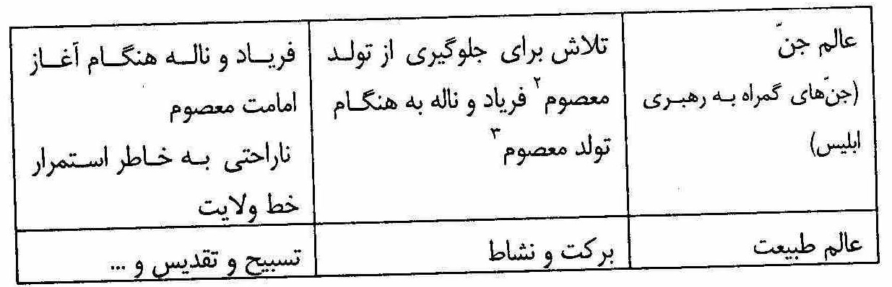
اگر یک روی‌داد تاریخی، بسترساز شادی و سرور برای تمام عوالم مُلک و ملکوت شود، به هنگام سال گرد آن روی‌داد، مرتبه و درجه ای از آن آثار و برکات، تجلی دوباره خواهد یافت. بدین جهت است که در فرهنگ معنوی شیعه، شبی مانند شب مبعث، همواره پرخیر و برکت است؛چراکه در آن
شب، فرشتگان نزولی ویژه بر زمین و زمینیان خواهند داشت و بازتاب حضور ویژه فرشتگان آسمانی، برکت و خیر برای عالم طبیعت - به صورت طبیعی - و عالم انسانی - در صورت برقراری ارتباط - می باشد.
از آن جا که در فرهنگ دینی، رشد و کمال معنایی و معنوی انسان ها مهم تر از نجات دنیوی آن هاست،بدیهی است که مناسبت های آغازگرِ ابعاد ملکوتیِ چهارده معصوم علیهم السلام مهم ترین مناسبت های آغازگر در زندگی بشری است.بدین جهت است که در مکتب و فرهنگ شیعه، دو مناسبت بعثت - به عنوان آغاز دین و رسالت پیامبر خاتم صلی الله علیه و آله و سلم - و غدیر - به عنوان آغاز فصل امامت و ولایت در دین خاتم - جایگاه ویژه ای دارد.
قرآن هم حداقل در دو آیه به این دو آغاز اشاره کرده است:
•
آیه 164 سوره آل عمران: «لَقَدْ مَنَّ اللَّهُ عَلَی الْمُؤْمِنینَ إِذْ بَعَثَ فیهِمْ رَسُولاً مِنْ أَنْفُسِهِمْ یَتْلُوا عَلَیْهِمْ آیاتِهِ وَ یُزَکِّیهِمْ وَ یُعَلِّمُهُمُ الْکِتابَ وَ الْحِکْمَة»؛ «خدا بر اهل ایمان منت گذاشت که رسولی از خودشان در میان آنان
برانگیخت که بر آن ها آیات او را تلاوت می‌کند و آنان را پاک می‌گرداند و به آن ها علم
کتاب و حقایق حکمت را می‌آموزد».
•
آیه 3 سوره مائده: «الْیَوْمَ أَکْمَلْتُ لَکُمْ دینَکُمْ وَ أَتْمَمْتُ عَلَیْکُمْ نِعْمَتی وَ رَضیتُ لَکُمُ الْإِسْلامَ دینا»؛ «امروز دین شما را به حد کمال رسانیدم و بر شما نعمتم را تمام کردم و بهترین آیین را که اسلام است برایتان برگزیدم».
البته در فرهنگ قرآنی، اهمیت و برکت بعثت منحصر در بعثت پیامبر اسلام صلی الله علیه و آله و سلم نیست،ولی هیچ بعثتی به اهمیت بعثت پیامبر اسلام صلی الله علیه و آله و سلم نمی رسد. هم چنان که عید آغاز ولایت و امامت منحصر به غدیر نیست و آغاز امامت همه دوازده امام علیهم السلام اهمیت دارد؛
اما واقعه غدیرخم، به عنوان آغازگر جریان امامت، از جایگاه معنوی و فرهنگی ویژه ای برخوردار است.
بدین جهت است که در فرهنگ اهل بیت علیهم السلام و مکتب تشیع، به پاس داشت غدیر، به عنوان مهم ترین عید در اسلام، توجه و عنایتی ویژه ای شده است. در فرهنگ روایی شیعه، چهار عید مهم وجود دارد؛ قربان، فطر، غدیر و جمعه؛ و در این میان، هیچ عیدی به اهمیت عید غدیر نیست.
بازشناسی نوع مواجهه با روی‌داد غدیر در سیره و فرهنگ سازی تاریخی اهل بیت علیهم السلام می تواند الگو و راه گشای فرهنگ جشن و شادی برای آخرین غدیر (نهم ربیع الاول) باشد. بدین جهت در این فصل، نیم نگاهی به تعریف عید و فرهنگ شادی در روز عید غدیر از منظر اهل بیت علیهم السلام خواهیم داشت.
عید غدیر در فرهنگ معصومین علیهم السلام
بنیان گذاری جشن عید غدیر به سیره و سنت پیامبر صلی الله علیه و آله و سلم در همان روز غدیرخم در سال 10 هجری باز می گردد؛ چراکه پیامبر اسلام صلی الله علیه و آله و سلم پس از خواندن خطبه ای مفصل و اعلان ولایت امیرالمومنین علیه السلام ، خیمه ای ویژه جهت بیعت گیری برای امام بر پا کرد. سپس امام را در آن خیمه نشانید، لباس و عمامه ای ویژه بر تن آن حضرت کرد و از صحابه خواست که ده نفر، ده نفر، برای بیعت داخل خیمه شوند و حتی زنان مسلمان هم با دست
گذاشتن در ظرف آب با امام بیعت کردند.
این در حالی بود که شادی و سرور در چهره مسلمانان دیده می شد و حسان بن ثابت در جمع مردم و پیش روی پیامبر صلی الله علیه و آله و سلم شعرخوانی می نمود و خداوند هم آیه اکمالرا نازل فرمود.
پس از رحلت پیامبر صلی الله علیه و آله و سلم و رخ داد جریان سقیفه و تلاش جمعی از صحابه برای غصب خلافت، اگرچه امیرالمؤمنین و اندک یارانش با یادآوری روی‌داد و بیعت غدیرخم در برابر کودتاگران ایستادند، ولی مهم ترین شخصیتی که پرچم غدیر را در آن روزهای سخت برافراشته نگاه داشت، حضرت فاطمه زهرا علیها السلام بود که خطاب به صحابه فرمود: «انسیتم قول رسول الله یوم غدیر خم من کنت مولاه فعلی مولاه؟»
پس از آن، فهرست احیاگری غدیر در سنت و سیره معصومین علیهم السلام چنین است:
تصویر

تصویر
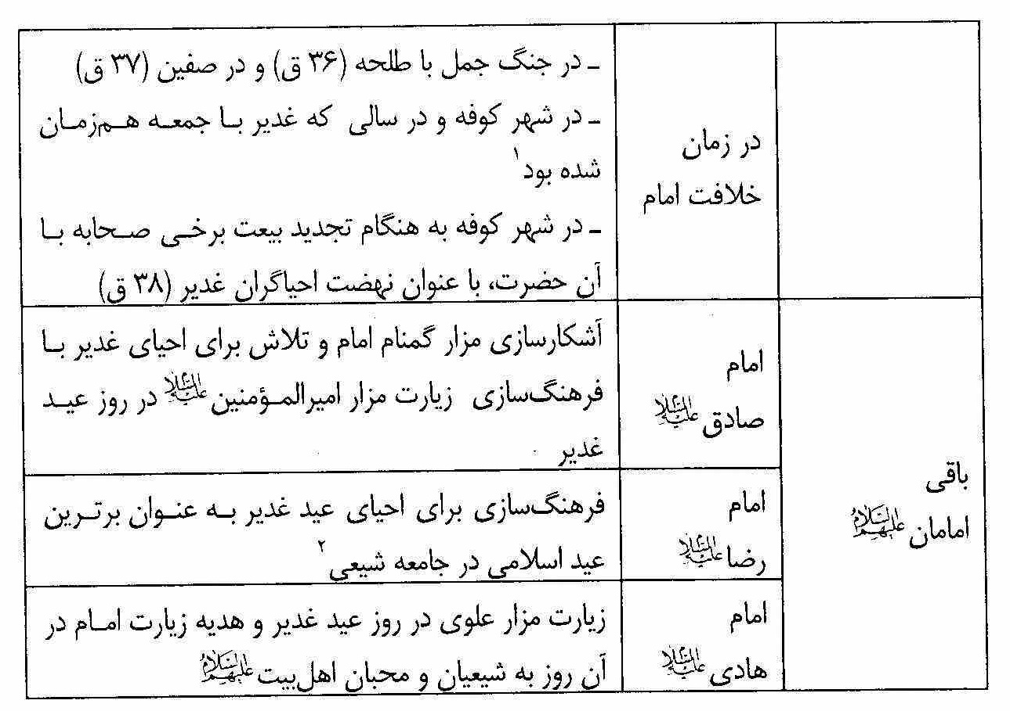
گستردگی توجه اهل بیت پیامبر علیهم السلام به غدیر به عنوان مهم ترین مناسبت شادی آفرین و عید شیعه، بیانگر آن است که این عید دارای برکت های فراوان تکوینی و تشریعی است و باید پاس داشته شود. احیای غدیر به عنوان سال گشت آغاز ولایت امیرالمؤمنین علیه السلام را باید از دو زاویه نگریست؛ یکی از جهت وظیفه و رسالت احیای امر امامت و ولایت، و دیگری از منظر کارکردها، برکت ها و بازتاب های تکوینی و ملکوتی ای که این پاس داشت در زندگی فردی، خانوادگی و اجتماعی مؤمنان خواهد داشت.

سخن پایانی
اگر عاشورا با فرهنگ حزن و ماتمش، جلوه تبرّی شیعه از جریان باطل است، غدیر نیز با فرهنگ جشن و شادی اش، جلوه تولّی شیعه نسبت به جریان حق است. بدیهی است که وقتی سخن از غدیر به میان می آید، منظور، توقف در غدیر نخواهد بود؛ بلکه - همان گونه که پیامبر اکرم صلی الله علیه و آله و سلم در 18 مورد از خطبه خود به صراحت یا اشاره به دوازده امام علیهم السلام ، خصوصاً امام مهدی عجل الله تعالی فرجه الشریف اشاره کرده است - سخن از احیای عید غدیر به معنی احیای عید توجه و اتصال پیوسته به امامت و ولایت می باشد.
از این رو، مخالفان جریان امامت یا شش امامی و هفت امامی ها و دیگر فرقه های انحرافی، هیچ کدام در مسیر پاس داشت سیره پیامبر اسلام صلی الله علیه و آله و سلم عمل نکرده اند؛ چراکه تنها راه احیای نبوت، راهی است که از مسیر احیای غدیر در یک ولایت پذیری پیوسته و مستمر به غدیر امام دوازدهم عجل الله تعالی فرجه الشریف می رسد.

فصل سوم: سطوح معنایی آغازهای زندگی معصوم

اشاره
می گویند روزی یک شیعه با سنی مناظره می کرد و تلاش بسیار می نمود تا افضلیت دوازده معصوم علیهم السلام و امامت آنان پس از پیامبر صلی الله علیه و آله و سلم را اثبات نماید. آن شخص سنی به او گفت: «بر فرض که بپذیریم اهل بیت پیامبر علیهم السلام از دیگران افضل هستند، در این صورت باز هم مسأله بی فایده یا کم فایده خواهد بود؛ چون اهل بیت پیامبر علیهم السلام شخصیت هایی تاریخی بوده اند که با رحلتشان از این دنیا، فایده و اثرشان هم پایان یافته است».
شیعه پاسخ داد: «بر اساس آیات قرآن و روایات نبوی برای اهل بیت علیهم السلام سه مرتبه و مقام اثبات می شود که عبارت اند از رهبری سیاسی، ولایت تکوینی و مرجعیت علمی.
بر فرض که با رحلت انسان معصوم، دوره رهبری سیاسی و قدرت ولایت تکوینی اش تمام شود، ولی مرجعیت علمی او که پایان نیافته است. شما اهل سنت لااقل باید اهل بیت علیهم السلام و احادیث و علوم آنها را به عنوان مرجع و منبع فهم قرآن و سنت پیامبر صلی الله علیه و آله و سلم بپذیرید».
اینک پرسش آن است که به راستی، مراتب اثرگذاری مقام امامت تا کجاست؟ این مقام و منصب ها از چه وقت به امام داده می شود؟ در آغاز هر دوره و مرحله از مراحل رشد انسانی هر معصوم، چه مرتبه و مقامی به او
داده می شود؟
در مقام پاسخ باید گفت: در اندیشه انسان شناسی شیعه،هر انسانی مرکب از جسم و روح است. جسم او بر اساس روایات، ریشه در نطفه ای دارد که چون از طین (گل چسبنده) درست شده است، دارای قابلیت و استعدادهای جسمانی است و به آن «طینت» می گویند. روح او نیز دارای آثار و خواص معنوی و گرایش های متعالی است که به آن «فطرت» می گویند.
طینت باعث شکل گیری صفات و خصوصیات جسمانی است؛بدین جهت از همان لحظه تشکیل نطفه، خصوصیات و صفات خاصی در انسان شکل می گیرد. ولی فطرت، یک اصل وجودی است و باید طی مراتب و مراحلی به تکامل برسد.
فطرت همیشه وابسته به روح است؛ بدین جهت لحظه ورودش به بدن آدمی، هم زمان با ورود روح به بدن جنین، یعنی در سن چهارماهگی جنینی و پیش از تولد است؛ اما لحظه تجلی و نمود اولیه این فطرت، در زمان تولد
نوزاد می باشد؛ چراکه پیامبر اسلام صلی الله علیه و آله و سلم می فرماید: «کل مولود یولد علی الفطره؛هر نوزادی بر فطرت پاک آسمانی متولد می شود». لحظه شکوفایی اولین مرتبه فطرت نیز در هنگام بلوغ است.
مبتنی بر این حقایق وجودیِ آدمی و در مقام بازشناسی میزان فعلیت یا بالقوه بودن این استعدادهای جسمی و روحانی (فطری) می بایست بین انسان کامل و انسان کمال جو فرق و تفاوت گذاشت؛ چراکه در کمال جویی در انسان های غیرکامل، ریشه در درک حضوری از طینت متوسط و فطرت حداقلی دارد که هر دو به واسطه افعال و کردار آدمی، زمینه تکامل یا سقوط او را فراهم می کنند و اصولاً کارکرد دین، رشددهی و تعالی بخشی به طینت و فطرت آدمی است.
ولی در انسان های کامل - که همان معصومین هستند - اگرچه اصل وجودی طینت و فطرت آنان همانند دیگران انسان هاست، اما به جهت آن که می بایست صلاحیت الگو بودن را پیدا کنند، کیفیت وجودی آن ها متفاوت است. کیفیتی که ارتباطی مستقیم با آغازهای مراحل زندگی آدمی هم دارد؛ بدین گونه:
آغازها
وضعیت وجودی انسان کامل
زمان تشکیل نطفه
تشکیل بُعد جسمانی از پاک ترین نطفه و تبار انسانی
زمان ورود روح در چهارماهگیِ جنینی
دمیده شدن روحی که استعدادهای فطری آن بالفعل است
زمان تولد
تولد نوزادی پاک، به دور از هر آلودگی و عیب از جهت جسمی، و از جهت فطری همراه با معرفت و ایمان، به گونه ای که در لحظه تولد، شهادتین را بر زبان جاری می کند
زمان بلوغ
رسیدن به بلوغ جسمی همانند دیگر انسان ها، با وجود فعلیت محض و متعالیِ فطرت از همان آغاز تولد
زمان رسیدن به امامت
افاضه مراتب و مقام های ملکوتی و معنویِ ویژه ای که لازمه مقام امامت است
بر اساس فرهنگ حدیثی شیعه، انسان کامل، انسانی است که در هیچ مرحله از مراحل خلقت، دارای عیب و نقص نیست و در فرایند رشد، اولین مرحله از کمالات را هماره و پیوسته دارد؛ نه این که همانند دیگر انسان ها از استعداد محض به مراحل اولیه فعلیت برسد. بلکه او از مراتب اولیه کمالات بالفعل، در سیر ملکوتی و غیبیِ پیوسته به کمالات آسمانی می رسد.
بر این اساس، در انسان های کمال جو، مهم ترین مرحله در زندگی، پس از لحظه تولد، زمان بلوغ است؛ چراکه بلوغ، مرحله به فعلیت رسیدن فطرت انسانی آن هاست. ولی در امام، به علت بالفعل و شکوفا و کامل بودن جسم و روح و نیز طینت و فطرت، مرحله بلوغ، کارکردی حداقلی می یابد. چراکه امام، واجد عصمت و علم غیب است؛ عصمت، پاکی و طهارت پیوسته، و علم غیب، دانش بی کران و آگاهی های لازمِ مُلکی و ملکوتی را به امام می دهد. بدین جهت، مهم ترین مرحله در زندگی امام به جای مرحله بلوغ، لحظه رسیدن به امامت است.
تا پیش از امامت، امامان علیهم السلام چه با علم حضوری و چه با علم اکتسابی، از محضر معصوم پیشین به آمادگی دریافت مقام امامت می رسند و معیار و ملاک این آمادگی، تعالی روح و پاکی طینت است؛ نه مراحل رشد جسمانی.
بدین جهت ممکن است یکی از معصومین در کودکی به امامت برسد و دیگری در بزرگ سالی به این منصب انتخاب شود. آن چه از فرایند رشد در امام مهم است، زمان رسیدن به امامت و تحولی است که در آن زمان در وجود او ایجاد می گردد.
در فرهنگ روایی شیعه، ویژگی های زمان رسیدن به امامت چنین بیان شده است:
•
کسب حالتی از خضوع و خشوع و فروتنی بسیار ویژه نسبت به خداوند
•
آغاز الهام های ویژه از سوی پروردگار
•
القای تمام معارف و علوم امام پیشین به امام بعد
البته کسب این حالات، غیر از به ارث بردن میراث معنوی و مکتوبی است که نزد اهل بیت پیامبر علیهم السلام است و از امامی به امام دیگر می رسد؛ میراثی چون مصحف امیرالمؤمنین علیه السلام ، مصحف حضرت فاطمه زهرا علیها السلام ، کتاب جفر و کتاب جامعه،کتابی که اسامی شیعه و دشمنان اهل بیت علیهم السلام تا روز قیامت در آن مکتوب است.
پس امام هم واجد دانش های حضوری است - که در هنگام امامت به نقطه اوج و کمال می رسد - و هم صاحب گنجینه ای از دانش های مکتوب ماورائی است که در آن، علم اولین و آخرین و دانش های غیبی فراوانی موجود است.
بدیهی است که لازمه عصمت همیشگی امام معصوم و علم غیبی که در زمان امامت به نقطه اوج خود می رسد، اثبات جمیع مراتب و مقام های دنیوی و ملکوتی برای امام است که شامل این موارد می شود:
•
رهبری سیاسی
•
مرجعیت علمی
•
ولایت تکوینی و واسطه فیض بودن بین حق تعالی و جهان هستی
•
ولایت ناظر به مدیریت کلانِ جهان بشریت به سوی غایت و غرض آفرینش
پس لحظه آغاز امامت هر امام، لحظه ای بسیار خاص است؛ چراکه در آن لحظه، ضمن انتقال دانش تمام هستی از امام پیشین به امام بعدی، ولایت و
راهبری تمام مُلک و ملکوت نیز به امام بعدی منتقل می شود.
ممکن است لحظه بعثت انبیا یا به امامت رسیدن امامان در نگاه زمینی ها فرایندی ساده و نامحسوس باشد، ولی در نگاه ماورائی، آن قدر مهم است که برجسته ترین فرشته آسمانی، جبرئیل، در آن حضوری تام و تمام دارد و ابلیس در تمام این لحظه های آغازین - که ضربه ای است بر تلاش های تاریخی او در مسیر توسعه باطل - فریاد و ناله می کند.

سخن پایانی
مسأله آغاز امامت و ولایت، متعالی ترین فرایندی است که در جهان انسانی رخ می دهد و بازتاب آن، شامل تمامی عوالم وجود می شود. اگرچه امامان دوازده گانه علیهم السلام همگی از جهت مقام امامت در یک مرتبه هستند و در لحظه آغاز امامت، مرتبه ای یکسان دارند - چراکه فرموده اند: «کلّهم نور واحد»- ولی به نظر می رسد که به خاطر جایگاه و مرتبه امامت و نوع مأموریت تاریخی، اولین و آخرین امام از جایگاه ممتازتری برخوردار هستند.
این حساسیت و اولویت نسبت به اولین و آخرین امامت، در شدت اهتمام و رهبری جبهه حق برای بسترسازی هدایت، و تلاش گسترده سران باطل برای جلوگیری از موفقیت جبهه حق نهفته است. از این رو، ماجرای غدیرخم و نهم ربیع‌الاول، دو عید شاخص در تاریخ امامت هستند.

فصل چهارم: آغاز امامت امامان معصوم علیهم السلام در تاریخ
در فرهنگ ولایت شناسی، ولایت باوری و ولایت زیستی، شاهد دوازده زادروز و سال گشت تولد برای امامت معصومین علیهم السلام هستیم؛ ولی شاید زادروز و سال روز ولایت هیچ امامی به اندازه امام اول و امام دوازدهم علیهما السلام دارای اهمیت نباشد؛ چراکه امام اول، مبنا و پایه خط امامت و ولایت است و تا مؤمن با شادی تجلی تکوینی (ولادت) و تشریعی (امامت و ولایت) آن امام سلوک ننماید، نمی تواند به مسیر ولایت حق راه یابد، و سلوک معنوی با تجلی و فعلیت و عینیت تکوینی و تشریعی امام دوازدهم عجل الله تعالی فرجه الشریف عمق و کمال این ولایتمداری را محقق می سازد.
بدین جهت است که در دوازده تجربه آغاز امامت و ولایت، هیچ کدام به اندازه اولین و آخرین آغازها دارای اهمیت نمی باشد؛ به ویژه که در تاریخ دینداری شیعیان هم هیچ زادروز و آغاز امامت امامی، به اندازه میلاد و به امامت رسیدن این دو بزرگوار، مورد توجه دوست و دشمن نبوده است.
به عنوان نمونه، موضوع وصایت امیرالمؤمنین علیه السلام برای آخرین پیامبر، در ادیان و مذاهب آسمانی گذشته وارد شده بود و درباره ولادت و امامت امام موعود عجل الله تعالی فرجه الشریف هم، به صورت کلی یا جزئی، گزاره های دینی در ادیان پیش از اسلام و نیز در قرآن و احادیث نبوی وجود داشت. بدین جهت حساسیت
اجتماعی نسبت به این دو امام بیش تر بود.
البته این حساسیت فراوان به معنی آمادگی جامعه دینی - اسلامی برای پذیرش امامت و ولایت معصومین علیهم السلام نبوده و نیست. بلکه همان گونه که تولد و بعثت پیامبر صلی الله علیه و آله و سلم با وجود پیشگویی های پیامبران پیشین در غربت اتفاق افتاد، آغاز امامت همه امامان نیز با نوعی غربت، مهجوریت، هجوم و فشار از سوی رهبران و جوامع باطل همراه بوده است که گزارش اجمالی آن چنین است:
امام معصوم
روز تولد
آغاز امامت
سن در هنگام امامت
وضعیت جامعه شیعه
وضعیت جامعه اسلامی
امیر المؤمنین علیه السلام
13رجب،
سال دهم بعثت
معرفی و اعلان خلافت حضرت:
18ذی الحجه، سال10ه. ق
آغاز امامت:
29صفر، سال 11ه.ق
آغاز خلافت:
18ذی الحجه،سال 35ه.ق
33 سالگی
( شروع امامت)
58 سالگی
(شروع خلافت)
در اقلیت شدید
جامعه باطل در اکثریت، تمایل اکثر مسلمانان به جریان منافقین
امام حسن علیه السلام
15رمضان،
سال دوم ه.ق
22 رمضان، سال40ه.ق
40 سالگی
در اقلیت
تنوع جامعه باطل از امویان، خوارج، ساکتین و...
امام حسین علیه السلام
3شعبان،
سال 3ه.ق
29صفر، سال 50ه.ق
47 سالگی
طراحی معاویه برای نابودی جامعه شیعه به ویژه در شهر کوفه
گستردگی جامعه باطل حتی در مکه و مدینه
امام سجاد علیه السلام
5شعبان،
سال 38ه.ق
11محرم، سال 61ه.ق
33 سالگی
محدودترین و پراکنده ترین دوره برای شیعه یا مدعیان تشیع
اوج اقتدار ظاهری جریان های باطل پس از جنایت عاشورا
امام باقر علیه السلام
1رجب،
سال 57ه.ق
13محرم، 95ه.ق
38 سالگی
جامعه در حال احیا، اما پراکنده
اقتدار مروانیان و اوج دوران شیعه کشیِ آن ها، به ویژه در عراق
امام صادق علیه السلام
17ربیع الاول،
سال 83ه.ق
8 ذی الحجه، سال 114ه.ق
31 سالگی
هسته اولیه شاگردان امام باقر علیه السلام
اقتدار مروانیان در کنار شروع شدن فعالیت عباسیان به عنوان جریان اصلاحات به ویژه در عراق
امام کاظم علیه السلام
7صفر،
سال 128ه.ق
26شوال، سال 148ه.ق
30 سالگی
جامعه در حال شکل گیری شیعه به ویژه در شهرهای کوفه، بغداد و قم
اوج گیری قدرت عباسیان که باعث تقیه شدید در آغاز امامت امام کاظم علیه السلام شد
امام رضا علیه السلام
11ذی القعده،
سال 148ه.ق
26رجب، سال 183 ه.ق
35 سالگی
جامعه شیعه در حال گسترش، در عین ریزش خواص و پیدایش فرقه انحرافی واقفیه
اوج خلافت عباسیان و اهتمام آن ها به تقویت علمی و فرهنگی نظام خلافت
امام جواد علیه السلام
10رجب،
سال 195ه.ق
1ربیع الاول، سال 203ه.ق
8 سالگی
جامعه شیعه رو به سوی انسجام نهایی
خلافت و اجرای طرح های سیاسی پیچیده با هدف ضربه زدن به جریان امامت و فروپاشی شیعه از درون
امام هادی علیه السلام
15ذی الحجه،
سال212ه.ق
1ذی الحجه، سال 220ه.ق
8 سالگی
شکل گیری نهایی هویت فرهنگی جامعه شیعه
احساس خطر عباسیان از قوت شیعه و گسترش آن و تلاش برای بحران آفرینی در رابطه شیعیان و امامان
امام حسن عسکری علیه السلام
8 ربیع الثانی،
سال 232 ه.ق
4 رجب، سال 254ه.ق
22 سالگی
جامعه شیعه و مسأله انتظار ولادت
حساسیت بسیار شدید خلافت نسبت به مسأله ولادت امام موعود
و اوج فشار بر امام و شیعیان
امام زمان علیه السلام
15شعبان،
سال 225ه.ق
9ربیع الاول، سال 260ه.ق
5 سالگی
جامعه شیعی گسترده، اما در تقیه ای شدید؛ با آگاهی محدود درباره امام موعود و پذیرای نیابت نواب خاص
هجوم و مراقبت شدید نسبت به وجود امام و آزار شدید شیعیان
دقت در این جدول مشخص می کند که هرگاه جامعه شیعه در نهایت اقلیت و ضعف بوده، عمر امامان و غالباً زمان امامت آن ها فزون تر و بیش تر بوده است؛ ولی وقتی به بخش پایانی دوره امامت نزدیک می شویم، سن امامان یا مدت زمان امامت آن ها یا زمان به امامت رسیدن آن ها به شدت کاهش می یابد، و این درست در زمانی است که تلاش امامان برای طراحی و ایجاد جامعه شیعه در یک روند 250 ساله، به ثمر نشسته است.
نمودار طول عمر و مدت امامان شیعه تا قبل از غیبت امام زمان عجل الله تعالی فرجه الشریف
نمودار شماره (1)
این دو جدول، بیانگر این نکته است که جبهه باطل با توجه به اقلیت
شدید جبهه حق و در مواجهه با تقیه حفاظتی شدید معصومین علیهم السلام ، به طرد اجتماعی و انزوای سیاسی آن ها رضایت می داده؛ ولی هنگامی که در بلندمدت مشاهده کرده که معصومین علیهم السلام در کنار تقیه حفاظتی، به تدریج، سیاست تقیه جذبی و تقیه مداراتی را به اجرا گذاشته اند، حتی حضور فیزیکی امامان را هم تحمل نکرده است.
در تاریخ امامان، از زمان امام اول تا اوائل زمان امام پنجم علیهم السلام دوران تقیه حفاظتی است، تمامی دوران صادقین علیهما السلام تا پایان دوران امام رضا علیه السلام دوران جذبی و نفوذی در دو مرحله است و در مرحله آخر امامت امامان، دوباره شرایط به سوی تقیه شدید باز می گردد. در این زمینه، رک: تقیه، علی صفایی حائری.
بدین جهت است که در دوران پایانی امامت امامان، شاهد آغاز امامت برخی از معصومین علیهم السلام در زمان کودکی هستیم؛ روندی که در یک سیر کاهنده، سن به امامت رسیدن را از 7 یا 8 سالگی (در سه مورد از امامان) به 5 سالگی (در مورد امام زمان عجل الله تعالی فرجه الشریف ) رسانده و بیان گر شدت وحشت نظام
خلافت عباسی از استمرار خط امامت و رشد روزافزون تشیع بوده است؛ به گونه ای که با تمام قوا با ولادت و آغاز امامت امام دوازدهم عجل الله تعالی فرجه الشریف به مقابله برخاستند.
دقت در دو جدول مذکور، روشن می کند که گسترش جبهه حق و توسعه آن، باعث وحشت جریان باطل شده است و آنان ناکامی خود در نابودی جبهه حق را در انتقام گیری از امامان معصوم علیهم السلام تلافی کرده اند.
در این شرایط است که خط امامت در یک مدیریت فعال و پویا و سیرت اجتماعی و فرهنگی پیچیده و چندلایه تلاش می کند که ضمن خنثی سازی برنامه های خطرناک نظام باطل علیه شیعیان، به رشد و توسعه جامعه شیعه اقدام ورزد و جامعه شیعه را بر محور ایمان، تقوا و دانش به گونه ای تربیت کند که پس از امام، در قالب ساختار و سیستم سازمان وکالت، به رهبری شخصیت های ایمانی، صالح، عادل و مهم تر از همه، عالم و دانشمند، تن دهد؛ سازمانی که چون آیینه و امتداد دین ورزی و دانش بی کران امامان معصوم علیهم السلام بود، در بلندمدت بسترساز نیابت خاص و عام برای رهبری شیعه در دو دوره غیبت صغری و کبری گشت.
مطالعه این دو جدول نشان می دهد که جامعه شیعه ای که در آغاز امامت امام سجاد علیه السلام در اقلیت و پراکندگی شدید بود، در پایان دوران امامت امام کاظم علیه السلام به اوج گسترش جغرافیایی و اجتماعی رسید و از شهر کوفه به تمام جغرافیای جهان اسلام، به ویژه عراق و ایران، گسترش یافت. البته در زمانه امامت امام کاظم علیه السلام ، نوبت آزمایش خواص فرا رسید تا در مسیر
مسئولیت پذیری، آسیب های احتمالی سازمان مدیریتِ واسطه ایِ وکالت روشن شود.
ماجرای انحراف برخی از خواص دنیازده در قالب جریان «واقفیه» در آغاز امامت امام رضا علیه السلام ، در کنار مدیریت علمی - اجتماعیِ حساب شدۀ آن امام باعث شد که خواص و عموم شیعیان، از آن پس به چنان بینشی نسبت به ضعف های داخلی و تهدیدهای بیرونی دست یابند که در مواجهه با مسأله امامت امامان بعدی در کودکی، آن را بر مبنای آموزه های عقلی، قرآنی و حدیثی و نیز مشاهده کمالات امامان (با وجود سن کم آن ها) به راحتی بپذیرند.
بدین جهت در مطالعه تاریخ و سیره معصومین علیهم السلام ، مسأله آغاز امامت را می بایست از زوایای متعددی نگریست، تا بتوان به تحلیل درستی از تاریخ امامت دست یافت. این مسأله از جهت رقابت ماورائی ابلیس و مدیریت آسمانی حق تعالی، از جهت دشمنی ها و نابودگری های شیاطین انسانی، از جهت مدیریت غیبی و زمینه سازی هر یک از امامان برای امام بعدی، و در نهایت از منظر بازتاب های آن بر جامعه شیعه قابل تحلیل است.
اگر این نگاه جامع در مطالعه زندگی امامان علیهم السلام لحاظ شود، معلوم خواهد شد که چرا در مسأله ولادت و آغاز امامت دوازدهم عجل الله تعالی فرجه الشریف شاهد پیچیده ترین مواجهه حق و باطل هستیم.
سخن پایانی
با نگاهی دوباره به اولین جدول مشخص می شود که آغاز امامت امام اول،
سه مرحله دارد که عبارت است از: آغاز ولایت در روز غدیر، آغاز امامت پس از رحلت پیامبر صلی الله علیه و آله و سلم و آغاز خلافت که بدون پذیرش مقام امامت ایشان از سوی جامعه اسلامی همراه بود و امام در مقام خلیفه چهارم، به خلافت رسید.
آغازهای مهدوی هم سه مرحله ای است که عبارت اند از: آغاز امامت که مصادف با غیبت صغری بود، آغاز غیبت کبری و زمان ظهور.
تحلیل و تفسیر چراییِ رخ دادِ این دو وضعیت تاریخی را در دعای افتتاح خواهیم یافت؛ آن جا که می خوانیم: «اللهم انا نشکوا الیک فقد نبینا و غیبة ولینا».بدین معنا که تخلف سیاسی - اجتماعی صحابه پس از رحلت پیامبر صلی الله علیه و آله و سلم ، مهجوریت قرآن و طرد امامت از جامعه اسلامی را به دنبال داشت؛ امری که سرانجام، آخرین شروع امامت را با غیبت همراه ساخت.

فصل پنجم: معنای فلسفه تاریخی نهم ربیع الاول

اشاره
نوشته اند که حضرت آدم علیه السلام وقتی به همراه حوا از بهشت به زمین هبوط کرد، مدت ها در حسرت بهشت گریست؛ به گونه ای که یکی از «بکّایین» یعنی بسیار گریه کنندگان تاریخ را حضرت آدم گفته اند. تا این که سرانجام، حق تعالی فرشته ای را - که از دوستان آسمانی حضرت آدم علیه السلام بود - نزد او فرستاد.
آن فرشته وقتی گریه و حزن شدید حضرت آدم علیه السلام را دید، به او گفت: «آیا می دانی که خداوند وقتی می خواست تو را بیافریند، چگونه ما را خبر کرد؟ او فرمود: «إِنِّی جاعِلٌ فِی الْأَرْضِ خَلیفَة» و ما اعتراض کردیم و گفتیم: «أَتَجْعَلُ فیها مَنْ یُفْسِدُ فیها وَ یَسْفِکُ الدِّماء»؟ ولی خداوند فرمود: «إِنِّی أَعْلَمُ ما لا تَعْلَمُون».و آن گاه تو را آفرید و ما از این سخن فهمیدیم که خداوند تو را برای زندگی در زمین آفریده است. آن وقت تو هم چنان در حسرت آسمان هستی؟» حضرت آدم علیه السلام وقتی این سخن را از فرشته شنید، آرام گرفت و گریه اش قطع شد.
این داستان نشان می دهد که تا وقتی نگاه حضرت آدم علیه السلام به گذشته بود، مسأله هبوط برایش داغی سنگین بود، ولی وقتی نگاهش به چشم انداز آینده افتاد، آرام گرفت. قرآن هم ضمن آیات داستان هبوط آدم، این هبوط را نه از منظری سراسر منفی، بلکه از منظر شروعی روشن و آغازگری درخشان بیان می کند. بدین جهت هرگاه در قرآن داستان حضرت آدم علیه السلام روایت می شود، به دنبال آن، بحث نزول دین و چشم انداز روشن ناشی از دین داری مطرح می گردد.
و از آن پس بود که برای بشر چشم اندازی بهشتی در نظر گرفته شد، و گویا حضور کوتاه مدت آدم و حوا در بهشت آسمانی، تنها فرصت برای تهیه نقشه راهی بود که قرار بود پس از هبوط به زمین دنبال شود و مدل زمینی آن بهشت با سعی و تلاش مؤمنانه انسان ها ساخته گردد.
بنابراین، نقشه راه تاریخ انسان ها، از زمان هبوط حضرت آدم علیه السلام با مدیریت و هدایت پیامبران آغاز شده و هر پیامبری در کنار تمام هدایتگری هایش تأکید کرده است که راه رسیدن به زمین سراسر بهشتی، راهی طولانی است که از مسیر و معبر بشارت به پیامبران بعدی، خصوصاً پیامبر خاتم صلی الله علیه و آله و سلم خواهد گذشت.
و البته پیامبر خاتم صلی الله علیه و آله و سلم هم تأکید فرموده است که خاتمیت ایشان در
نزول دین آسمانی بوده، نه هدایت مردم؛ و پس از نزول دین کامل و جامع و خاتم، نوبت به فرایند تدریجی بسترسازی برای اجرای جهانی این دین خاتم می رسد. این جاست که پیامبر بشارت می دهد که این فرایند از مسیر تحقق امامت دوازده امام معصوم علیهم السلام خواهد گذشت و تنها امام دوازدهم عجل الله تعالی فرجه الشریف است که سرانجام این اهداف را محقق خواهد ساخت:
•
هدف خلقت و آفرینش آدمی: خلافت بر زمین، «إِنِّی جاعِلٌ فِی الْأَرْضِ خَلیفَة»
•
هدف هبوط و زندگانی زمینی انسان: زندگی مؤمنانه، «قُلْنَا اهْبِطُوا...فَمَنْ تَبِعَ هُدای»
•
هدف پذیرش دین خاتم: جهانی سازی دین ورزی و عبودیت، «وَعَدَ اللَّهُ الَّذینَ آمَنُوا مِنْکُمْ وَ عَمِلُوا الصَّالِحاتِ لَیَسْتَخْلِفَنَّهُمْ فِی الْأَرْضِ کَمَا اسْتَخْلَفَ الَّذینَ مِنْ قَبْلِهِمْ وَ لَیُمَکِّنَنَّ لَهُمْ دینَهُمُ الَّذِی ارْتَضی لَهُمْ وَ لَیُبَدِّلَنَّهُمْ مِنْ بَعْدِ خَوْفِهِمْ أَمْناً یَعْبُدُونَنی لا یُشْرِکُونَ بی شَیْئاً»
بدین جهت، هماره در یک نگاه و آرزوی تاریخی مشترک، توجه تمامی پیامبران و اوصیا و پیروان برجسته آن ها که به مراتب بالای معرفت و یقین رسیده بودند، به سوی انتظار منجی و موعودی بوده که آخرین وصی پیامبر خاتم و بسترساز جهانی سازیِ بهشتِ زمینی از معبر عبودیت و عدالت است.
از این رو، امام دوازدهم عجل الله تعالی فرجه الشریف به عنوان «موعود الامم»شناخته شده است؛ موعودی که تمامی پیامبران و اوصیای آن ها به ولادت، امامت، وصایت و ظهورش بشارت داده اند.
و نهم ربیع الاول، دومین آغاز از آغازهای سه گانه امام موعود است که شباهتی تام و تمام با روی‌داد هبوط و داستان حزن و شادی حضرت آدم علیه السلام دارد. چراکه اگر به آن از منظر آغازگری غیبت صغری بنگریم، به شدت محزون خواهیم شد و باید ناله سر دهیم: «اللهم ان نشکوا الیک...غیبة ولینا»؛ولی اگر آن را از منظر آغاز امامت آخرین ولیّ معصوم بنگریم - که امامتش آغازگر فرایند ایجاد بهشت جهانی ظهور است - در آن روز، جشن و شادی خواهیم کرد و بدین جهت است که امامان و پیامبران معصوم، چشم انتظار میلاد، آغاز امامت و آغاز ظهورش بوده اند.
از این منظر، نهم ربیع الاول، درست همانند غدیرخم خواهد بود؛ چرا که در غدیرخم، امامت و ولایت امیرالمؤمنین اعلان شد، ولی رسمیت و فعلیت آن به پس از رحلت پیامبر صلی الله علیه و آله و سلم موکول گشت؛ هرچند آن هم هیچ گاه محقق نشد، ولی این عدم تحقق - همان گونه که در بازشناسی تاریخ و فرهنگ امامت و ولایت معصوم بیان گشت - تنها به معنی عدم تحقق ولایت
سیاسی آن حضرت بود و باقی ولایت ها، اعم از ولایت علمی، تکوینی و اجتماعی امام، حداقل برای جامعه حق به تحقق پیوست.
بنابراین، همان گونه که تمام عوالم وجود از تفویض مقام امامت در غدیرخم، آن روز را با ابتهاج و سرور و نشاط و شادی جشن می گیرد - حتی با وجود آن که اکثر انسان ها آمادگی پذیرش آن را نداشتند - نهم ربیع‌الاول هم در مقام آخرین غدیر، جشن آغاز امامت آخرین معصوم است؛ اگرچه در عین حال، آغاز دوران غیبت نیز هست.
با این نگاه، نهم ربیع الاول امتداد تمامی روزهای مقدس زیر است:
•
هبوط آدم و آغاز زندگی زمینی با هدفی بسیار متعالی و چشم اندازی روشن
•
بعثت آشکار و نهان تمام پیامبران آسمانی، به ویژه پیامبران اولوالعزم علیهم السلام
•
غدیر و شروع ولایت امیرالمؤمنین علیه السلام و عید آغاز امامت تمامی امامان پیشین علیهم السلام
بدین جهت است که از نگاه فلسفه تاریخی، نهم ربیع‌الاول، آخرین آغاز در تفویض مقام ولایت آسمانی است؛ تفویضی که آغاز ماقبلِ آخر هم است و پس از آن، جز آغاز ظهور امام موعود عجل الله تعالی فرجه الشریف آغاز مقدسی نخواهد بود.
از این منظر نباید به حدفاصل دوران آغاز امامت امام موعود تا آغاز ظهور، به علت غیبت آن امام، صرفاً با نگاهی منفی نگریست؛ بلکه این دوران همانند حدفاصل زمان عروج آسمانی حضرت عیسی علیه السلام تا بعثت پیامبر
اسلام صلی الله علیه و آله و سلم - که دوران فترت گفته می شود-است، با این تفاوت که برخلاف دوران فترت، با حضور و ولایت و امامت و مدیریت غائبانه اما پیوسته امام موعود، همراه است.
به همین علت، اگرچه آغاز امامت امام موعود، با غیبت از جامعه بشری همراه بود، ولی این غیبت، هیچ گاه زمینه خوش حالی ابلیس و شیاطین جن و انس پیرو او را فراهم نساخت؛ بلکه آن ها را در یک ابهام زمانی از جهت احتمال ظهور آن امام غائب در هر لحظه قرار داده است. این در حالی است که مسأله غیبت امام از جوامع بشری، امکان دسترسی شیاطین انس و جن را نیز به امام موعود به صورت کامل قطع نموده است.
بدین جهت، نهم ربیع‌الاول، عید واقعی خط امامت است؛ چراکه این آغاز به گونه ای انجام شد که بر خلاف دیگر آغازها، خطر هجوم و نابودگری ابلیس های جنی و انسی را برای همیشه از رهبر معصوم دور کرد و حال آن که امام معصوم، در پس پرده غیب، به راهبری و مدیریت خود مشغول است. پس آغاز غیبت، آغاز دوران حیرت ابلیس و ابلیسیان - به سبب ناتوانی از صدمه زدن به امام معصوم - و استواری و صلابت جوامع حق و مسئولیت های سنگین خواص شیعیان (نواب خاص و عام) است.
آغاز امامت امام زمان عجل الله تعالی فرجه الشریف - که یکی از آغازهای زیبا و امیدآفرین و بسیار ویژه است - از منظر تاریخی، دستاوردهای زیر را به همراه داشته است:
•
انفعال همیشگی ابلیس و ابلیسیان در برابر رهبری معصوم
•
مدیریت غائبانه بشر از سوی امام معصوم به سوی بهشت ظهور
•
بسترسازی برای بلوغ تدریجی جامعه حق و مسئولیت پذیری تاریخی آن ها برای زمینه سازی ظهور

سخن پایانی
در نگاه فلسفه تاریخی شیعه، تاریخ، یک جریان پیوسته است که با هبوط اولین انسان - که پیامبر هم بوده - شروع شده است. حقیقت تاریخ با درگیری پیوسته حق و باطل تعریف می شود. در این درگیری، رهبری جبهه حق با پیامبران و سپس امامان معصوم علیهم السلام ، و رهبری جبهه باطل با ابلیس است که نمود گمراهی های او در جوامع باطل انسانی ظاهر می شود.
بر این اساس، باید روی‌دادهای جبهه حق را مبنای فرهنگ سازی قرار داد و با شادی تاریخی اولیای حق شاد شد و با حزن آن ها محزون گردید؛ چرا که آن ها راهبران تاریخی انسان ها به سوی آینده روشن و بهشت زمینیِ ظهور بوده و هستند. از معبر این شادی و حزن مقدس است که زمینه
سلوک جهشی برای زمینه سازی تحقق ظهور آسان تر می گردد.
بنابراین، نهم ربیع الاول، به عنوان آخرین غدیر و آخرین آغاز امامت، نه تنها باعث سرور عوالم گوناگون شده، که کانون سرور تمامی پیامبران و معصومین پیشین بوده، و چون آخرین غدیر امامت است، حامل ارزش غدیرهای پیشین نیز می باشد. نهم ربیع‌الاول، وارث تمام عیدهای پیشین و آخرین عید جبهه حق تا هنگامه جشن زیبای ظهور است.
تصویر
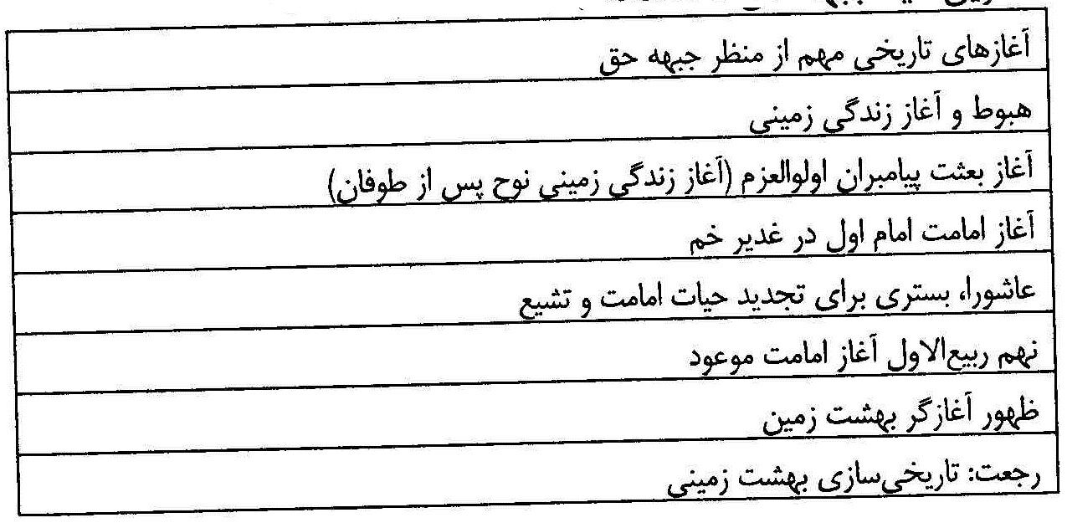

بخش دوم: چیستی و واقعیت تاریخیِ نهم ربیع‌الاول

اشاره

فصل اول: گاه شمار آغاز آخرین امامت

اشاره
نهم ربیع الاول سال 260 هجری قمری سال روز آغاز امامت امام موعود عجل الله تعالی فرجه الشریف است. این مناسبت، پس از شهادت امام یازدهم، امام عسکری علیه السلام در هشت ربیع‌الاول همان سال رخ داد.
آغاز امامت امام زمان عجل الله تعالی فرجه الشریف آخرین مرحله از دوران پیشوایی امامان شیعه است و برای فهم بهتر جایگاه این مناسبت می بایست به صورت فشرده با مراحل و دوره های تاریخ از نگاه مکتب تشیع آشنا گردیم.
در نگاه شیعه، آغاز و پایان و مسیر کلی تاریخ بشر چنین است:
تصویر
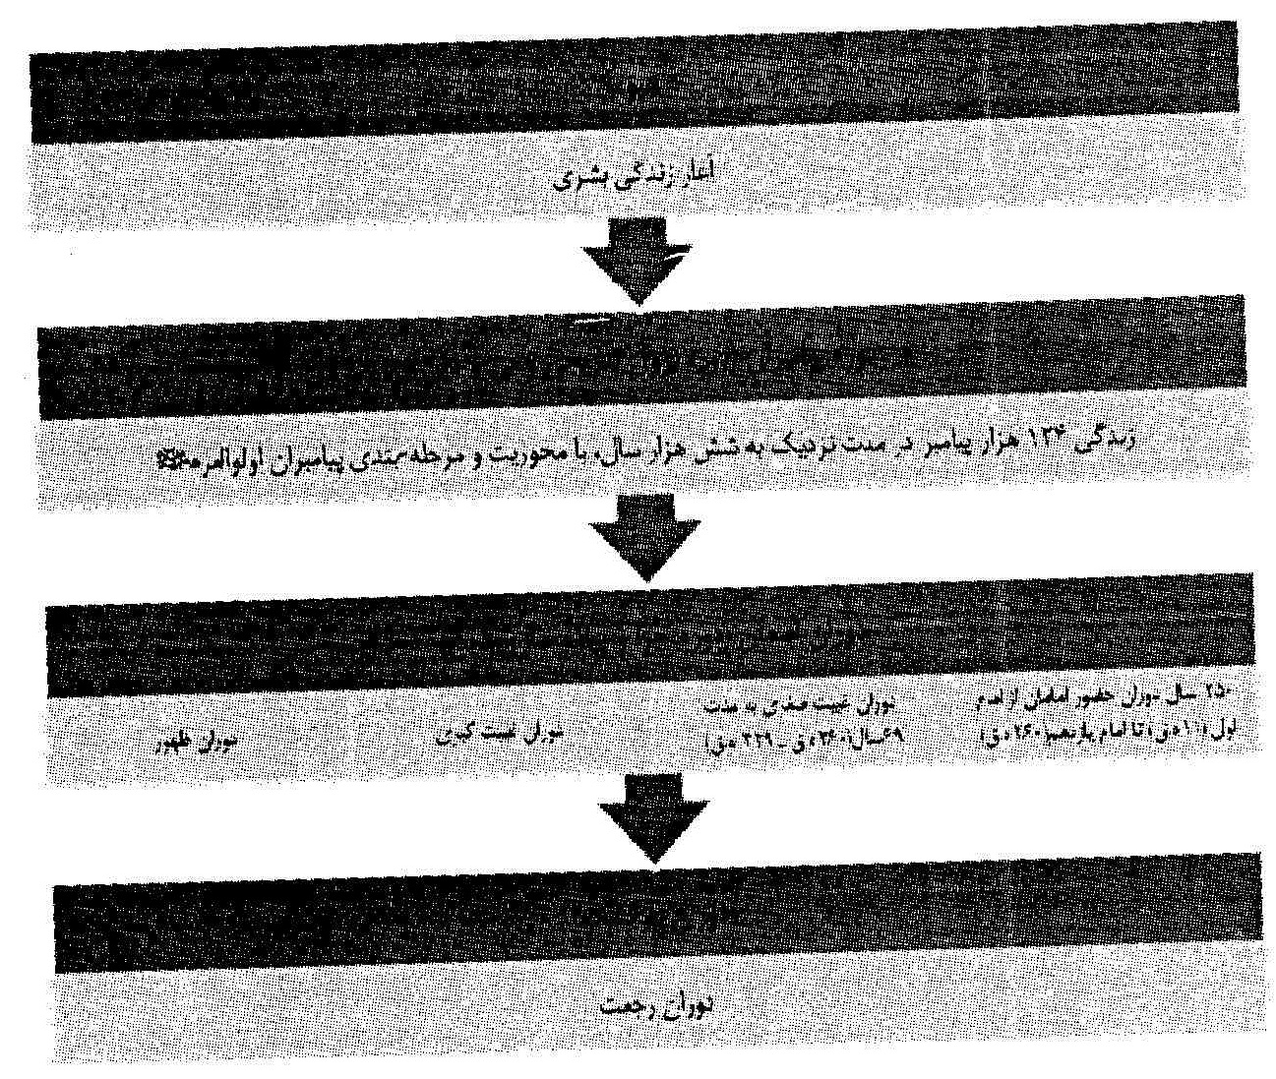
بر این اساس، انسان از بهشت آسمانیِ آدم و حوا آمده و به سوی بهشت زمینی ظهور می رود.
دوران 250 ساله امامت، دورانی است که پس از پایان دوران پیامبران آغاز می شود و هدفش اجرای تدریجی و عملی دین خاتم است. این دوره، دوره درگیری گسترده حق و باطل است. در این زمان، باطل برای نابودی یا تعطیلی یا حداقل ایجاد تحریف و انحراف در دین خاتم تلاش گسترده ای دارد. در مقابل، تلاش امامان نیز در مرحله اول برای حفظ دین خاتم از نابودی و تحریف، و در مرحله دوم، جامعه سازی بر مبنای علم و فرهنگ
دینی است. این دوران 250 ساله را از نگاه کلی و با توجه به تحقق اهداف معصومین علیهم السلام می توان به مراحل زیر تقسیم بندی نمود:
تصویر

بدین جهت در یک نگاه مقایسه ای بین جامعه شیعه و اهل سنت شاهد خواهیم بود که جامعه شیعه تا وقتی که در مسیر تولّی و تبرّی بوده، در برابر پراکندگی ها و آشوب ها و تفرقه ها، نه تنها سلامت مانده، بلکه به واسطه مدیریت معصومانه امامان علیهم السلام روندی رو به رشد داشته است. از این رو، دوران پایانی امامت، اوج فشار و هجوم علیه امامان و جامعه شیعه با هدف جلوگیری از تولد یافتن امام دوازدهم عجل الله تعالی فرجه الشریف و پیش گیری از انسجام جامعه شیعه بر محوریت آن امام موعود بوده است.
به عنوان نمونه، خلافت عباسی با احساس خطر از رشد تشیع و احتمال تولد امام موعود، دست به اقداماتی زد که در جدول زیر مشاهده می کنید:
تصویر
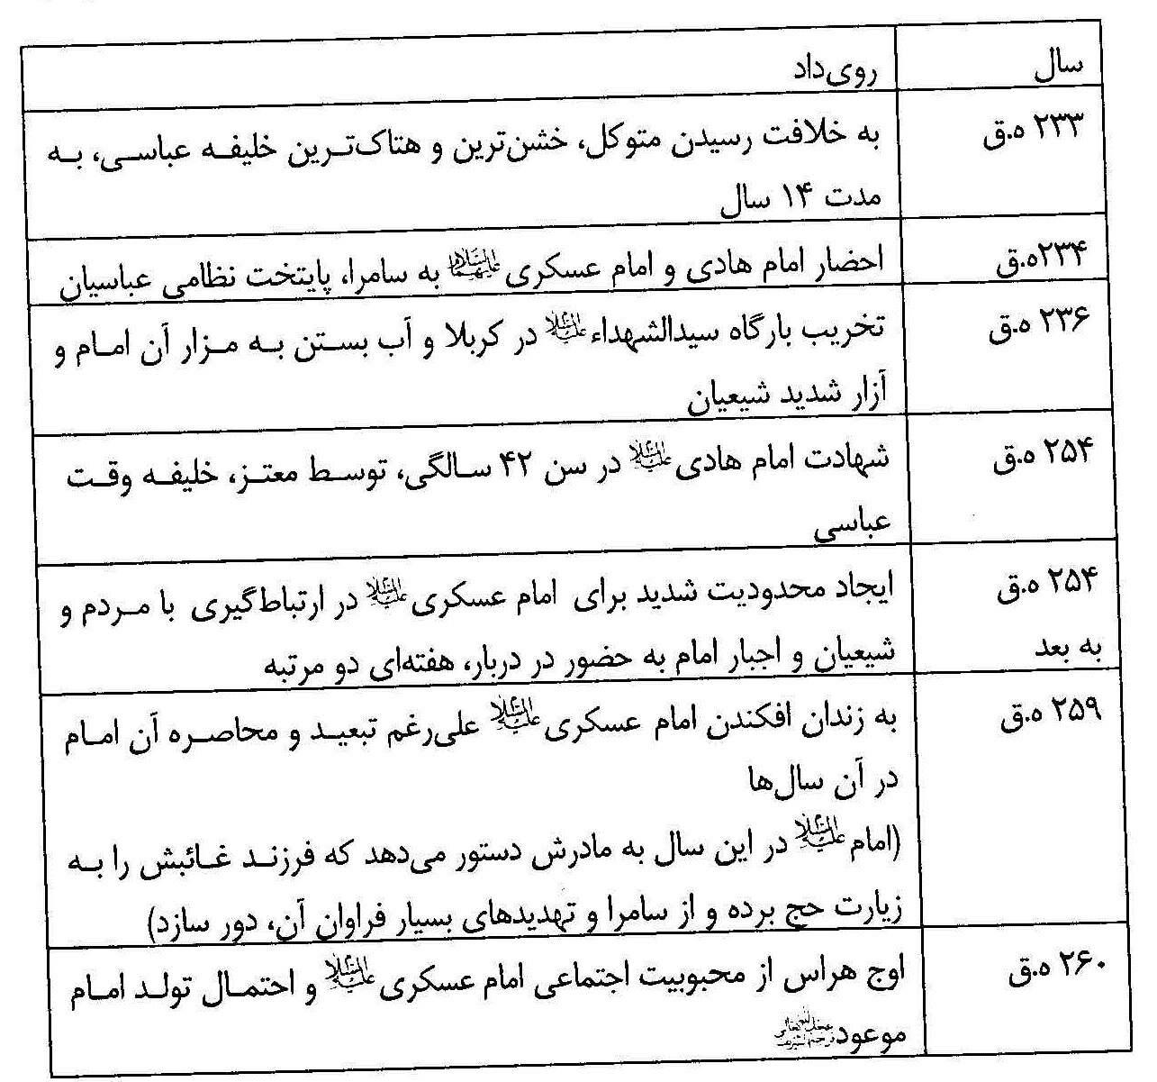
بدین گونه است که خلفای عباسی پس از 24 سال تبعید و اقامت اجباری امامان شیعه (امام هادی و امام عسکری علیهما السلام )وقتی می بینند که امامان در
قالب سازمان مخفی اما فعال و پویای وکالتبه مدیریت و گسترش شیعه پرداخته و محبوبیت آن ها در جهان اسلام روزافزون است و خطر میلاد امام موعود عجل الله تعالی فرجه الشریف با وجود تمامی مراقبت ها بر منزل امام عسکری(ع) وجود دارد ، طرح به شهادت رساندن امام عسکری علیه السلام را به اجرا می گذارند.
هدف خلیفه عباسی از به شهادت رساندن آن امام، پایان دادن به خط امامت و پراکنده سازی و نابودی تدریجی جامعه شیعه برای همیشه بود؛ چراکه آن ها گمان می کردند هنوز برای امام عسکری علیه السلام فرزندی متولد نشده است. از این رو، در فکر به شهادت رساندن امام عسکری علیه السلام بودند. ولی شهادت آن امام به جای آن که پایانی برای امامت و تشیع باشد، زمینه ساز امامت امام موعود عجل الله تعالی فرجه الشریف گشت. گاه شمار روی دادهای هم زمان با شهادت امام عسکری علیه السلام را در یک روند موازی بین دو جریان حق و باطل در جدول زیر پی می گیریم:
تصویر
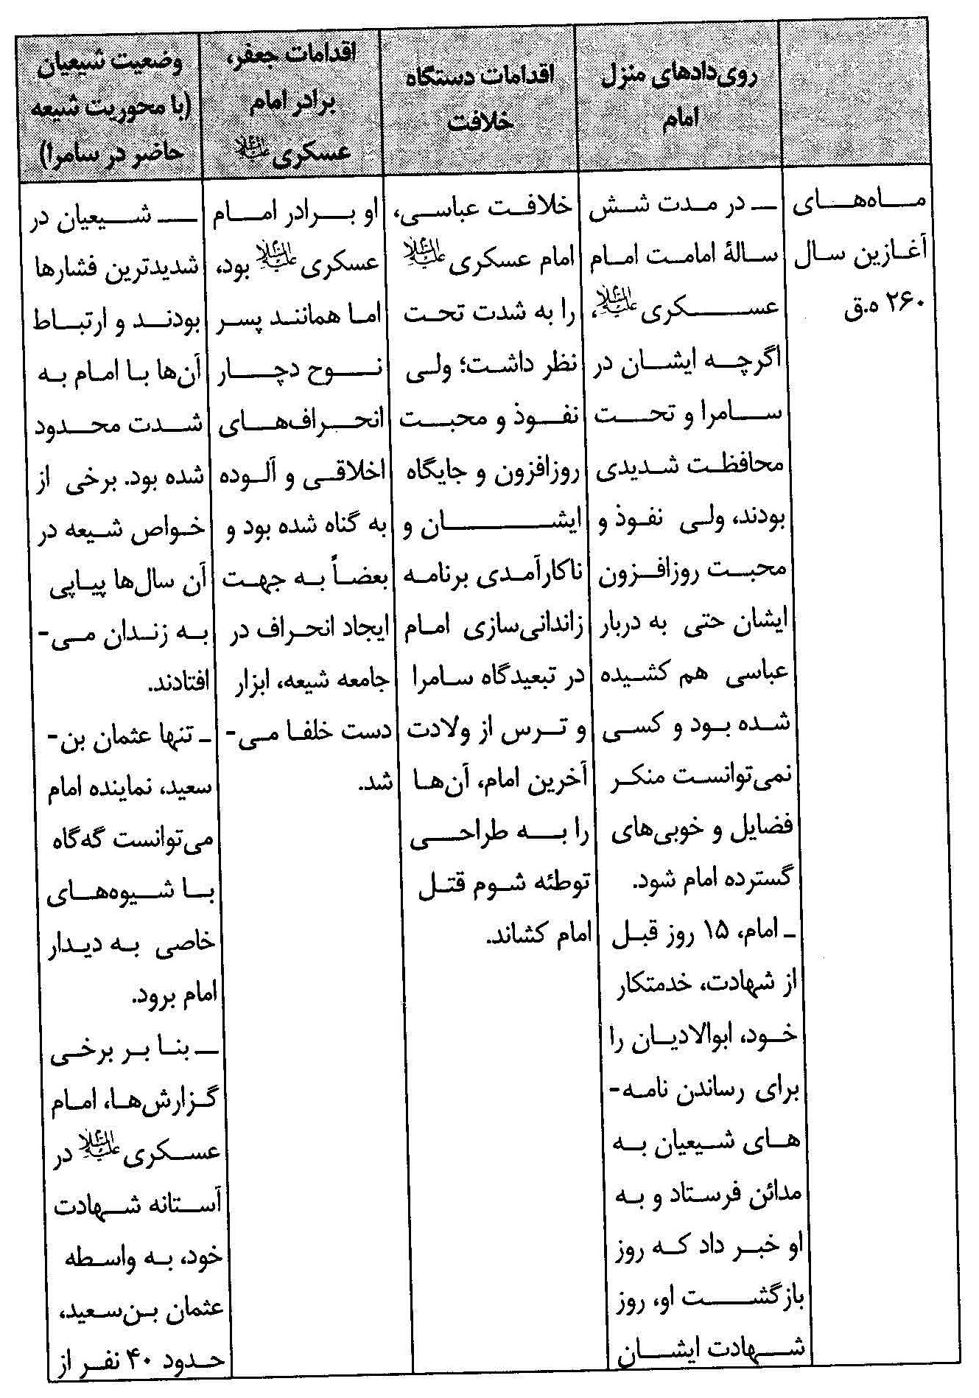
تصویر
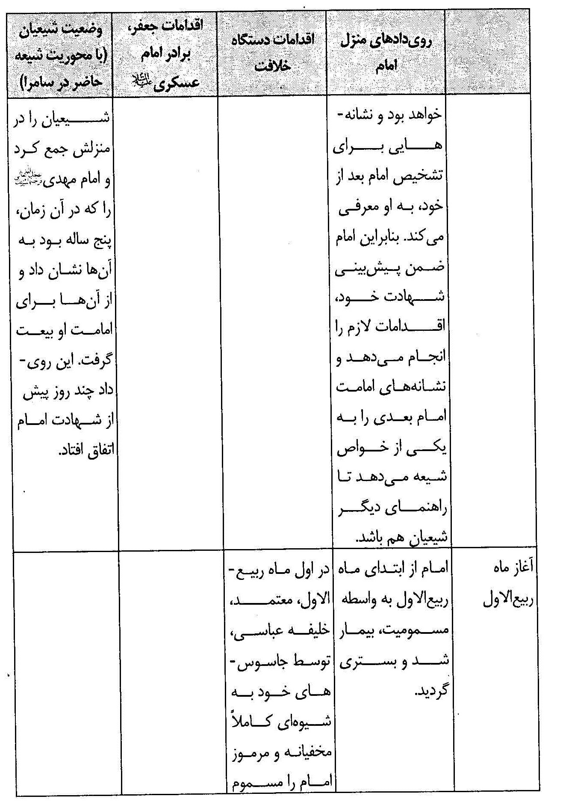
تصویر
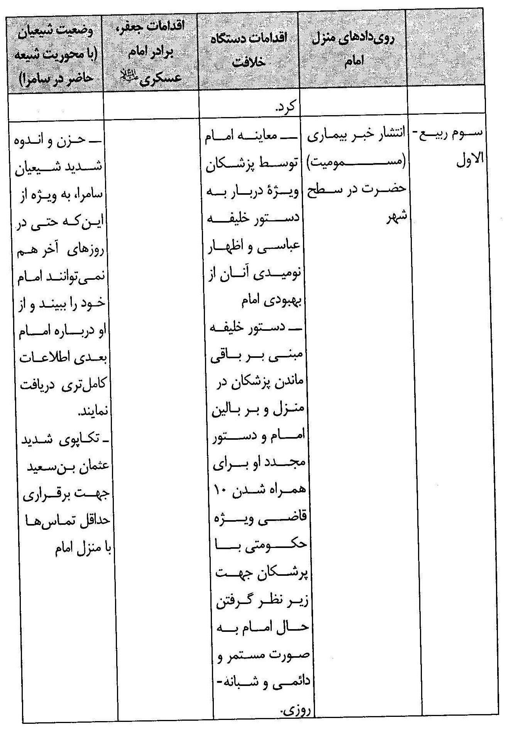
تصویر
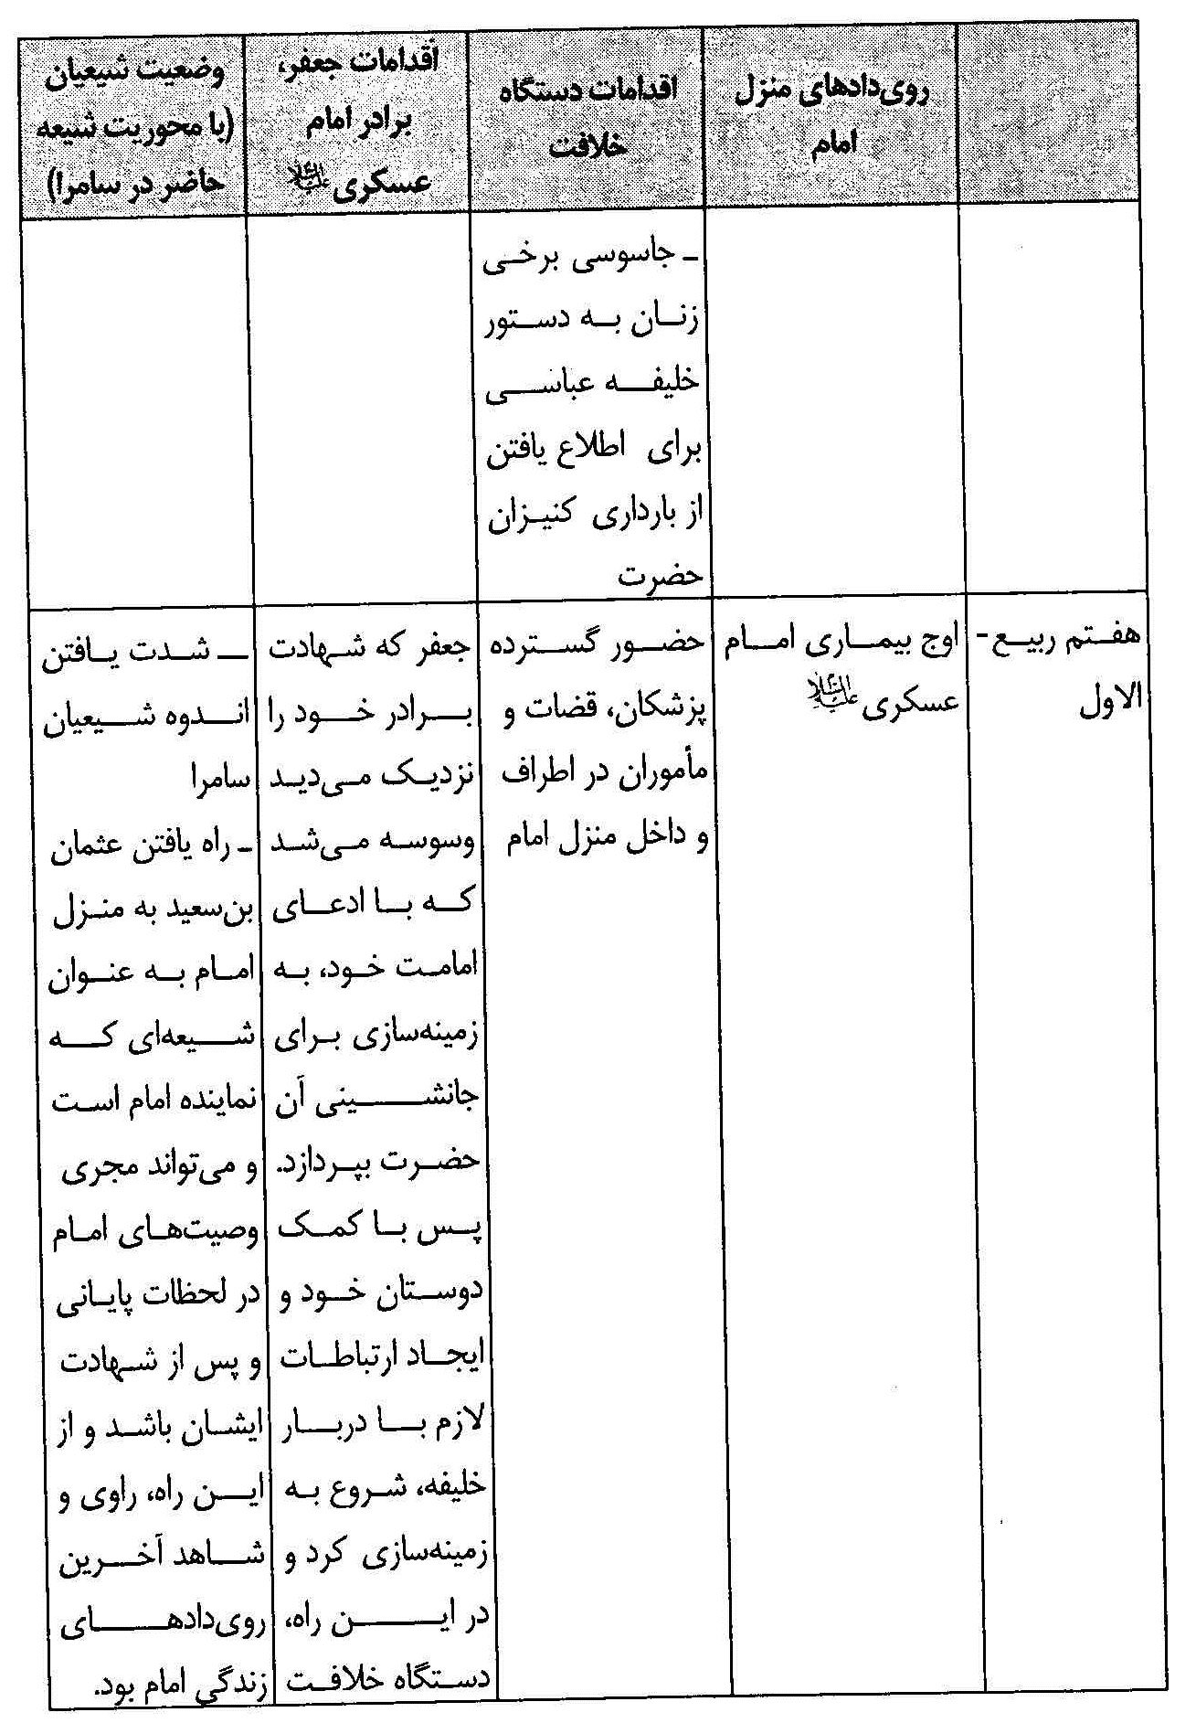
تصویر
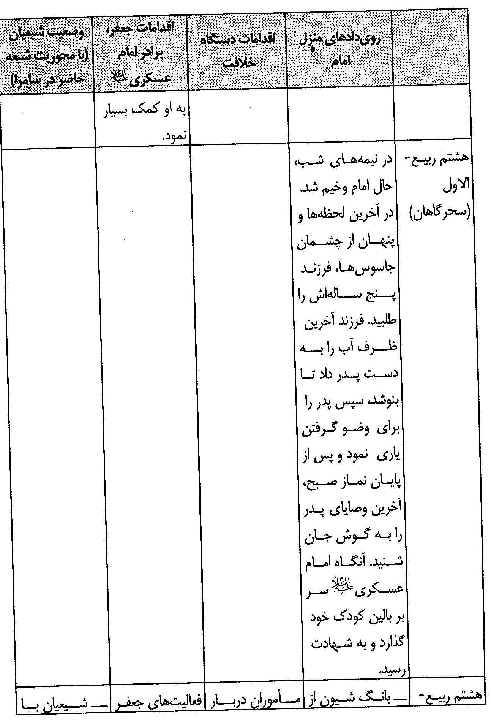
تصویر
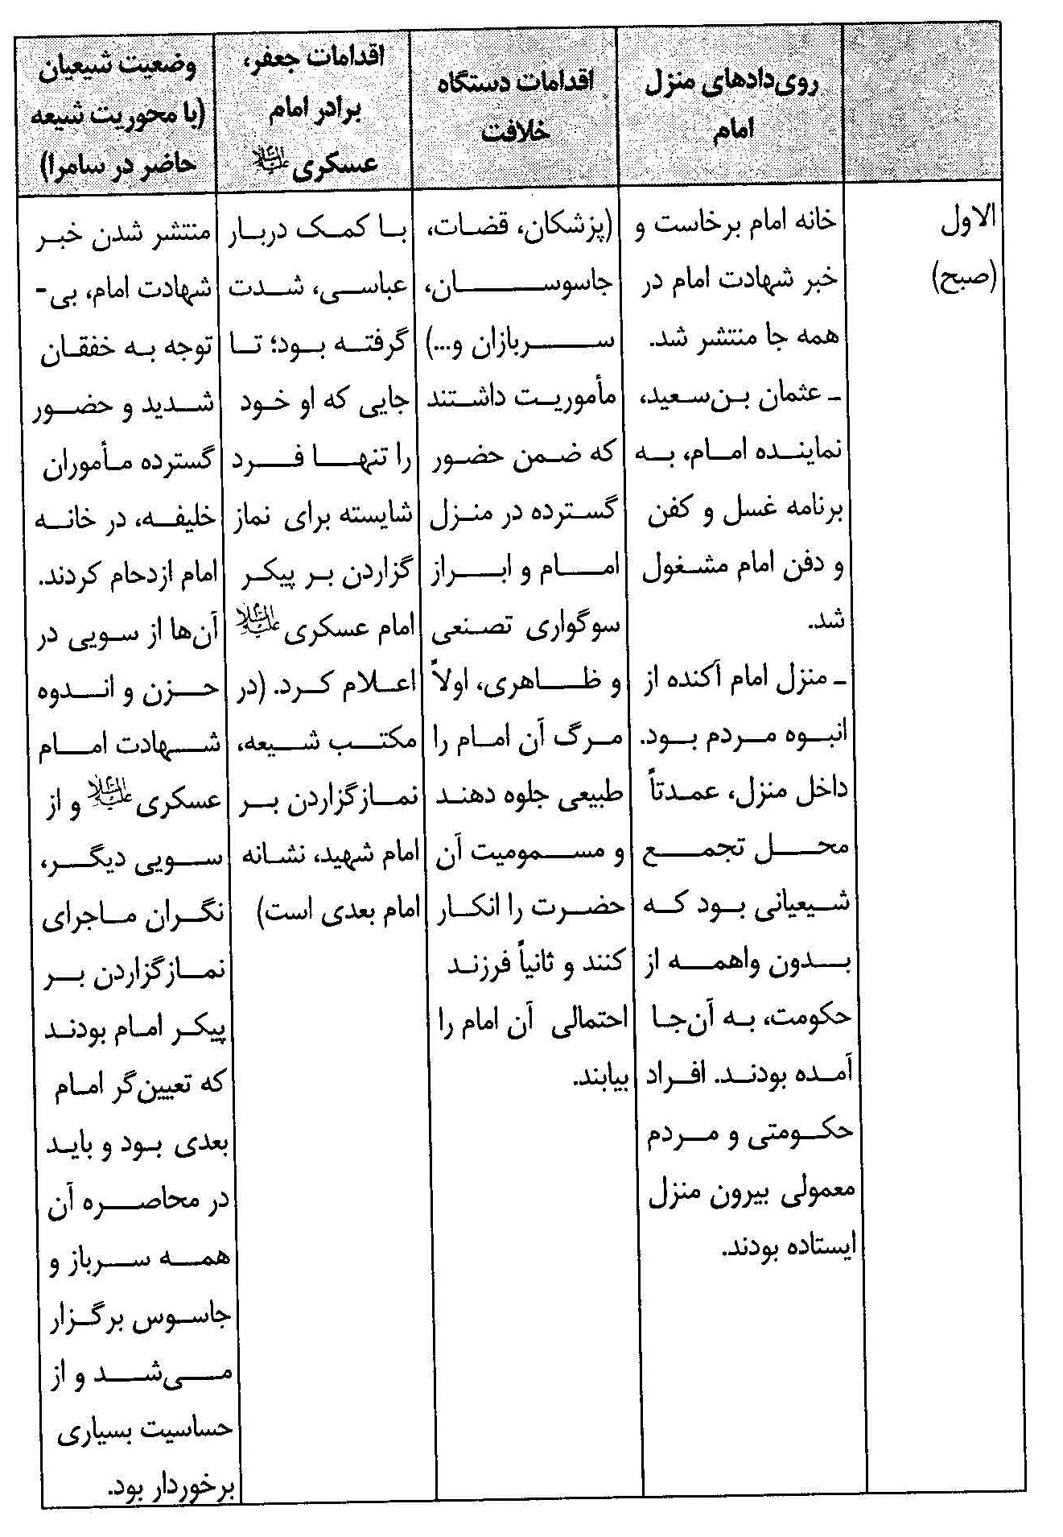
تصویر
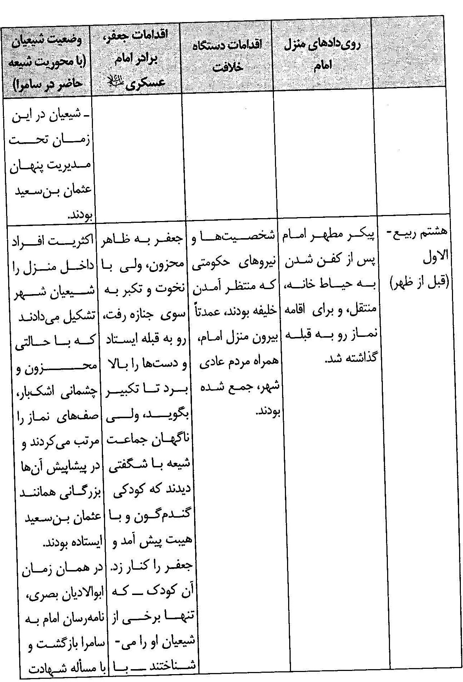
تصویر
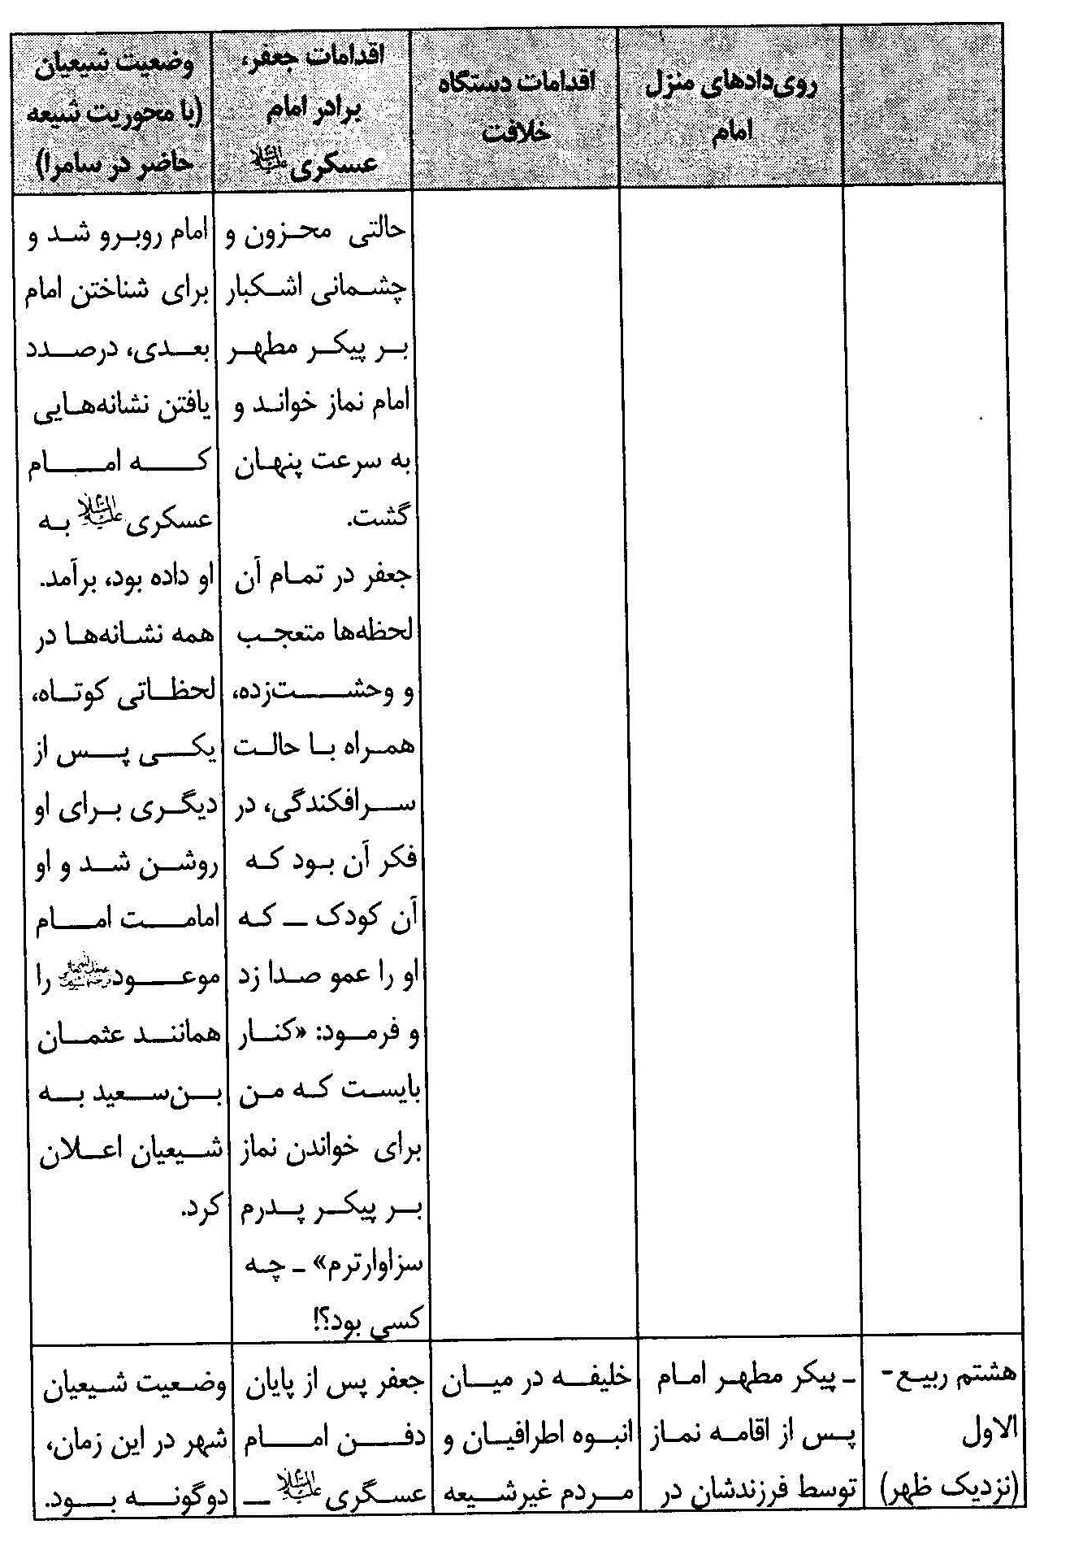
تصویر
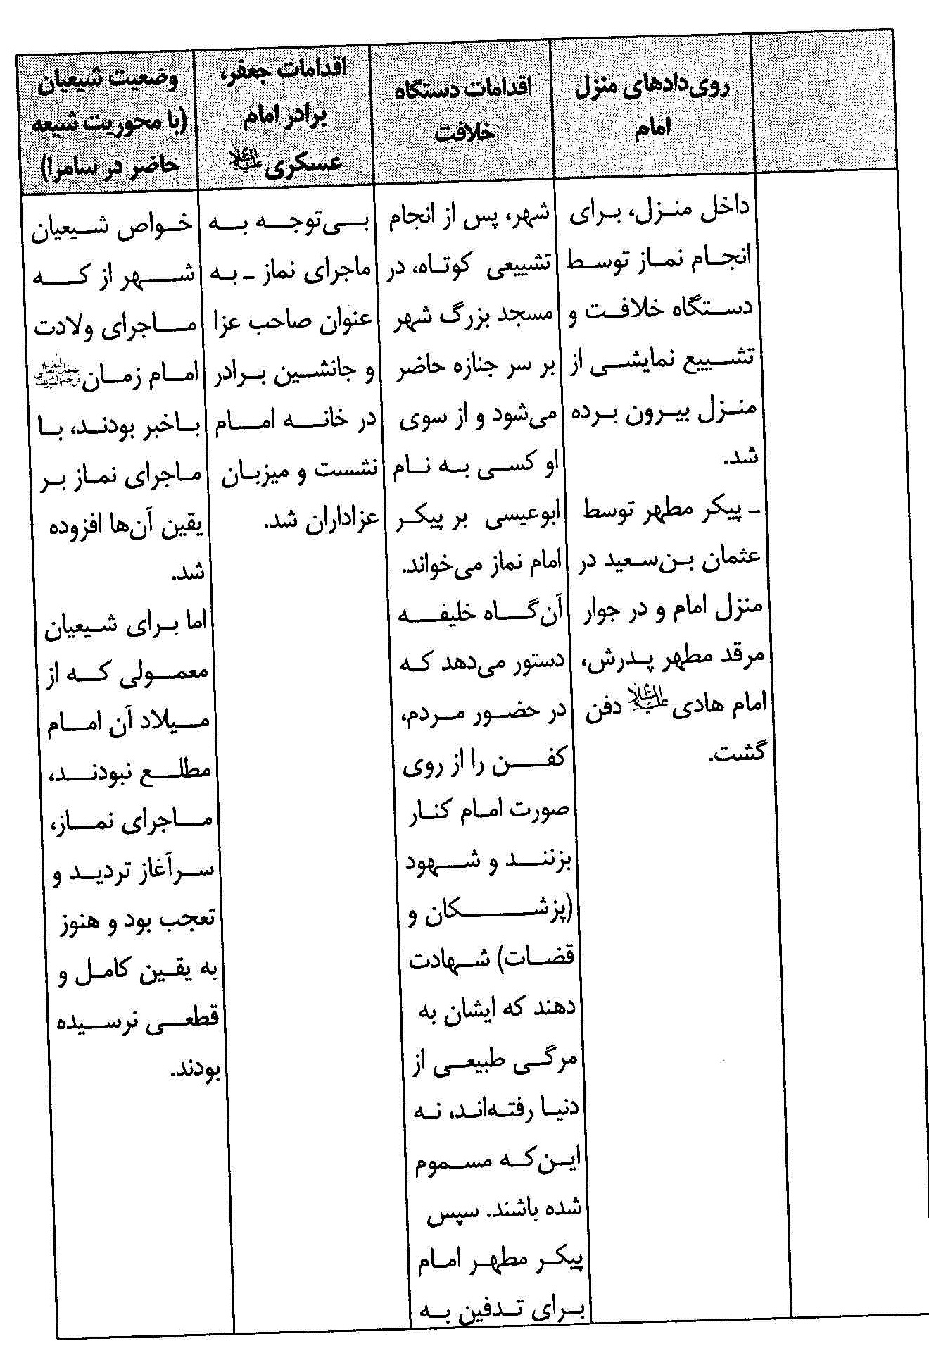
تصویر
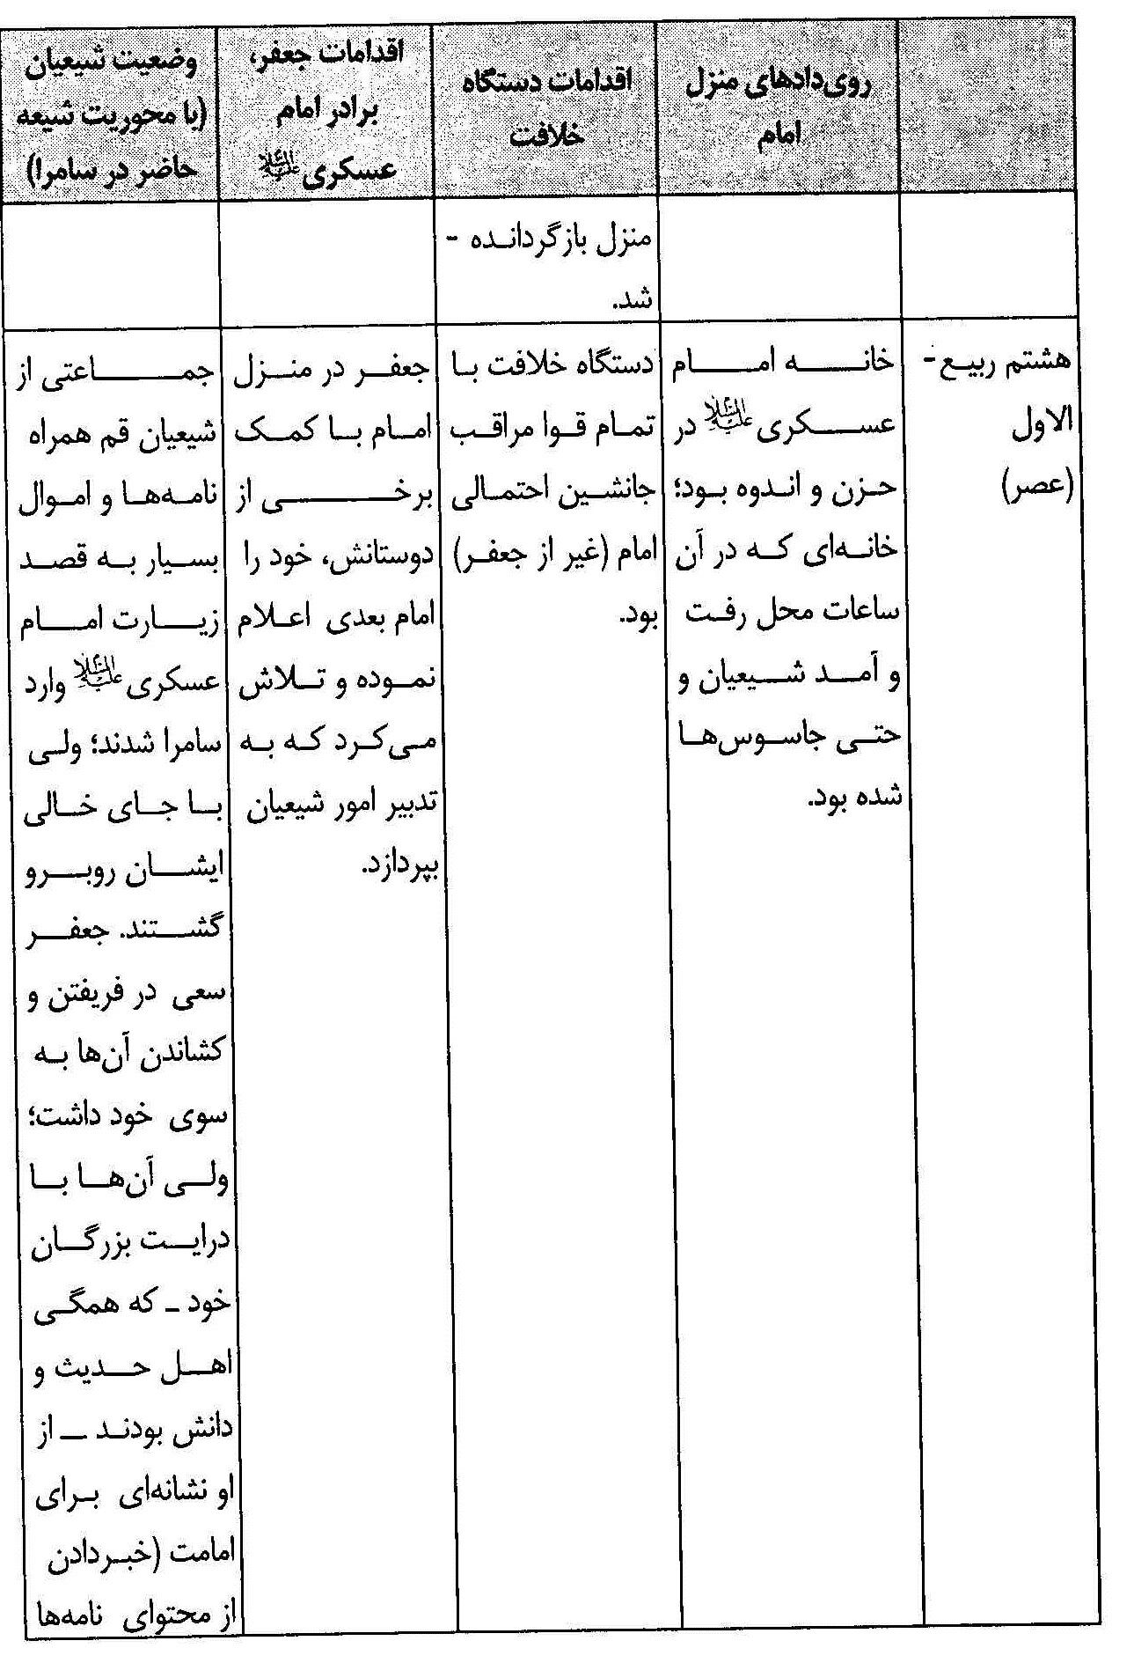
تصویر
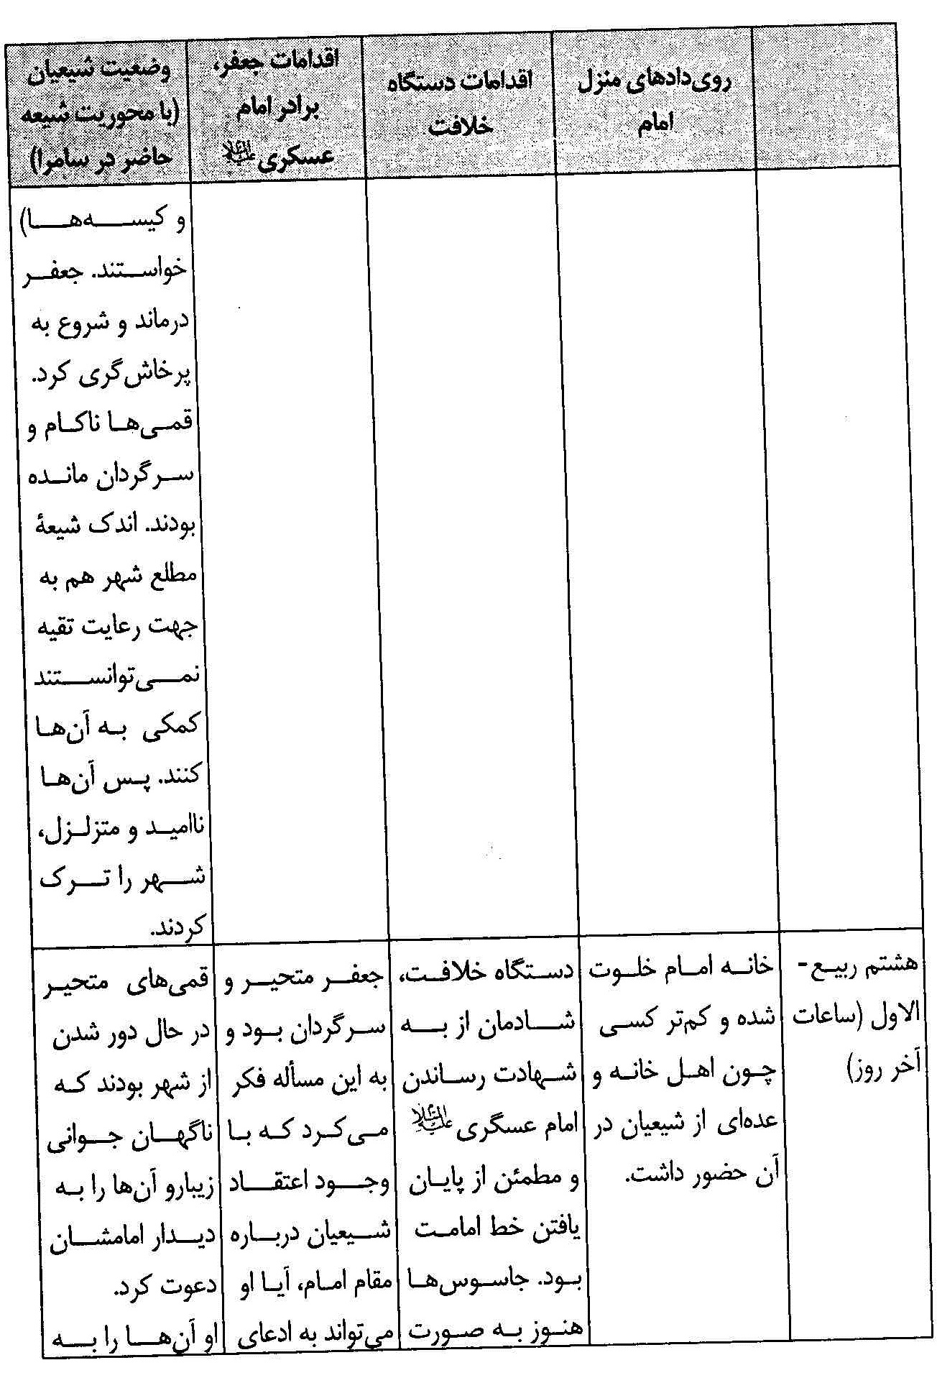
تصویر
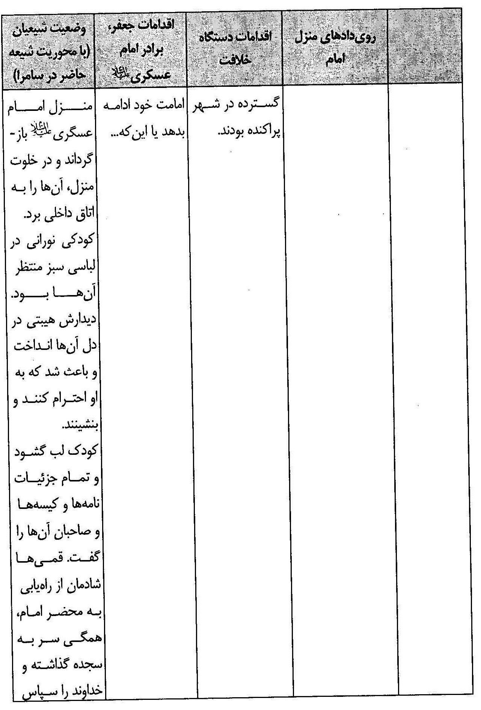
تصویر
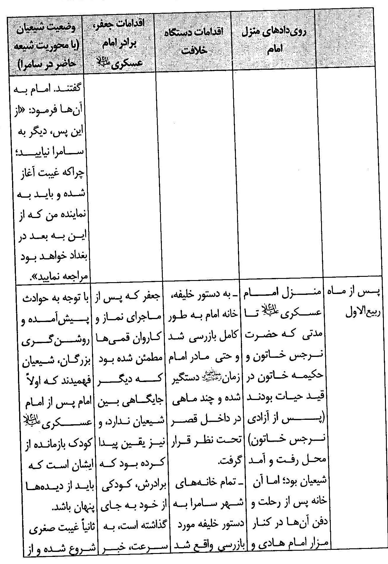
تصویر
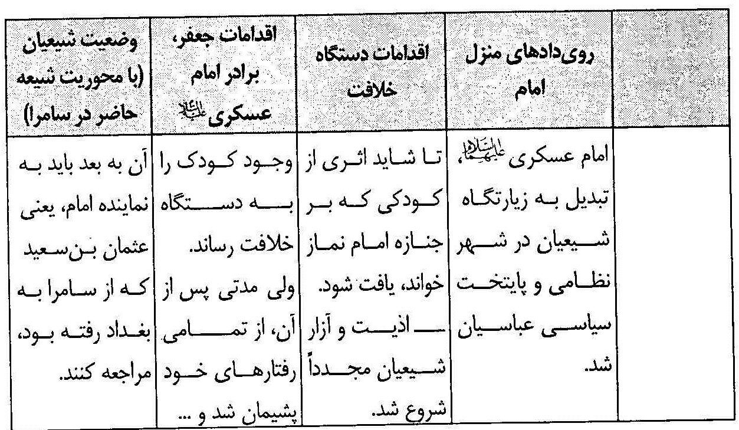
بدین گونه است که اول تا هشتم ربیع الاول، ایام شهادت جان سوز حضرت عسکری علیه السلام ، یازدهمین امام شیعیان و پدر گرامی امام زمان عجل الله تعالی فرجه الشریف است و 9 ربیع الاول، از یک منظر، سال روز آغاز امامت و ولایت امام زمان عجل الله تعالی فرجه الشریف و از منظری دیگر، آغاز غیبت صغری؛ غیبتی که 69 سال به طول انجامید.
خواص شیعه، قبل از شهادت امام عسکری علیه السلام از امامت فرزند آن حضرت اطلاع داشتند و دیگر شیعیان هم در ماجرای نماز بر پیکر مطهر امام عسکری علیه السلام با امام بعدی خود آشنا شدند؛ اما به واسطه خفقان شدید و رعایت جوانب تقیه، هیچ کدام نتوانستند عرض ادب و بیعت گسترده و مستقیمی با امام زمان عجل الله تعالی فرجه الشریف داشته باشند.
در این میان، قمی ها که با تحمل سختی بسیار، راهی طولانی را برای دیدار امام خود طی کرده بودند، در دیداری خصوصی و با نشانه هایی که از امامان قبل شنیده بودند، هم آخرین امام خود را شناختند و هم در دیداری صمیمانه، اولین بیعت کنندگان ایرانی با امام زمان خود در نهم ربیع الاول
سال 260 هجری قمری شدند.

سخن پایانی
اگرچه آغازین روز امامت امام دوازدهم عجل الله تعالی فرجه الشریف روز نهم ربیع الاول است، اما می بایست هفته و ماهِ آغازینِ امامت آن حضرت را محور بازشناسی روی دادهای آغاز امامت آن امام قرار داد؛ زیرا این روی داد حساس، هم برای جامعه حق و هم برای جامعه باطل بسیار پراهمیت بود و بدیهی است که همانند روی داد غدیرخم در یک روز به انجام نرسیده است.
مطالعه ایام قبل و بعد شروع امامت امام مهدی عجل الله تعالی فرجه الشریف از آن جهت اهمیت دارد که برخی از مورخین در یک نگاه اجمالی و سطحی تصور کرده اند که آغازین روزهای امامت ایشان همراه با بحران فکری و سرگردانی اجتماعی شیعیان بوده است. اگرچه نمی توان منکر شد که فضای خفقان و تقیه شدید
در آن زمان، باعث پریشان فکری گروهی از مردم شده بود، ولی تصور این که جامعه شیعه در آن ایام دچار بحران جدی شده، با گزارش های تاریخی مستند، قابل جمع نیست.
برای فهم این که جامعه شیعه، آن ایام را به سلامت و با کم ترین ریزش، بحران و حیرت سپری کرده است، می بایست مواجهه عالمانه و جدی با گزارش های تاریخیِ این روی داد داشته باشیم تا معلوم گردد که شیعیان در آخرین غدیر، با وجود تمام سختی ها و آزارها، با سربلندی، بیعت و وفاداری خود را نسبت به امام غائب عجل الله تعالی فرجه الشریف نشان داده اند.
بدین جهت فصل های بعدی با موضوع بازشناسی وفاداری و ایثار شیعیان
دنبال خواهد شد.

فصل دوم: شخصیت شناسی امام مهدی عجل الله تعالی فرجه الشریف در آستانه امامت

اشاره
تصوری که غالباً از وضعیت امام در آستانه غیبت وجود دارد، کودکی پنج ساله و خوش سیماست که دشمنان و مردم عادی اصلاً او را ندیده اند و از میان شیعیان هم تنها تعداد اندکی موفق به دیدار او شده اند. لذا چون درباره ایشان در آن زمان اطلاعات روشنی وجود ندارد، این طور به ذهن می آید که شخصیت مشخصی از آن حضرت در آستانه امامت، قابل شناسایی نیست.
این در حالی است که برای شخصیت شناسی یک فرد، حضور و دیدار بلند مدت نیاز نیست؛ بلکه با دو قرن تجربه امام زیستی یا یک دیدار و یک لحظه در محضر امام بودن، می توان آسمانی بودن امام و لحظه حضور او را درک کرد. این توفیق را شیعیان آغاز امامت امام دوازدهم علیه السلام نیز دارا بودند و با یک نظر امامشان را شناختند. پس همراه با شیعیان آغازین روزهای امامت آن امام، به مهدی شناسی می پردازیم؛ شناختی که برای هر دوره و هر شیعه ای لازم است. این شناخت شامل مورد زیر می باشد:

وضعیت جسمانی
امام زمان عجل الله تعالی فرجه الشریف تنها پنج سال اولیۀ عمر شریفش را با پدر بود و در آن مدت، جز اندکی از شیعیان کسی او را ندید. اطلاعات کسانی که او را دیده اند (به
غیر از حکیمه خاتون، عثمان بن سعید و خادمان منزل امام که پیوسته ایشان را می دیدند) چنین است:
تصویر
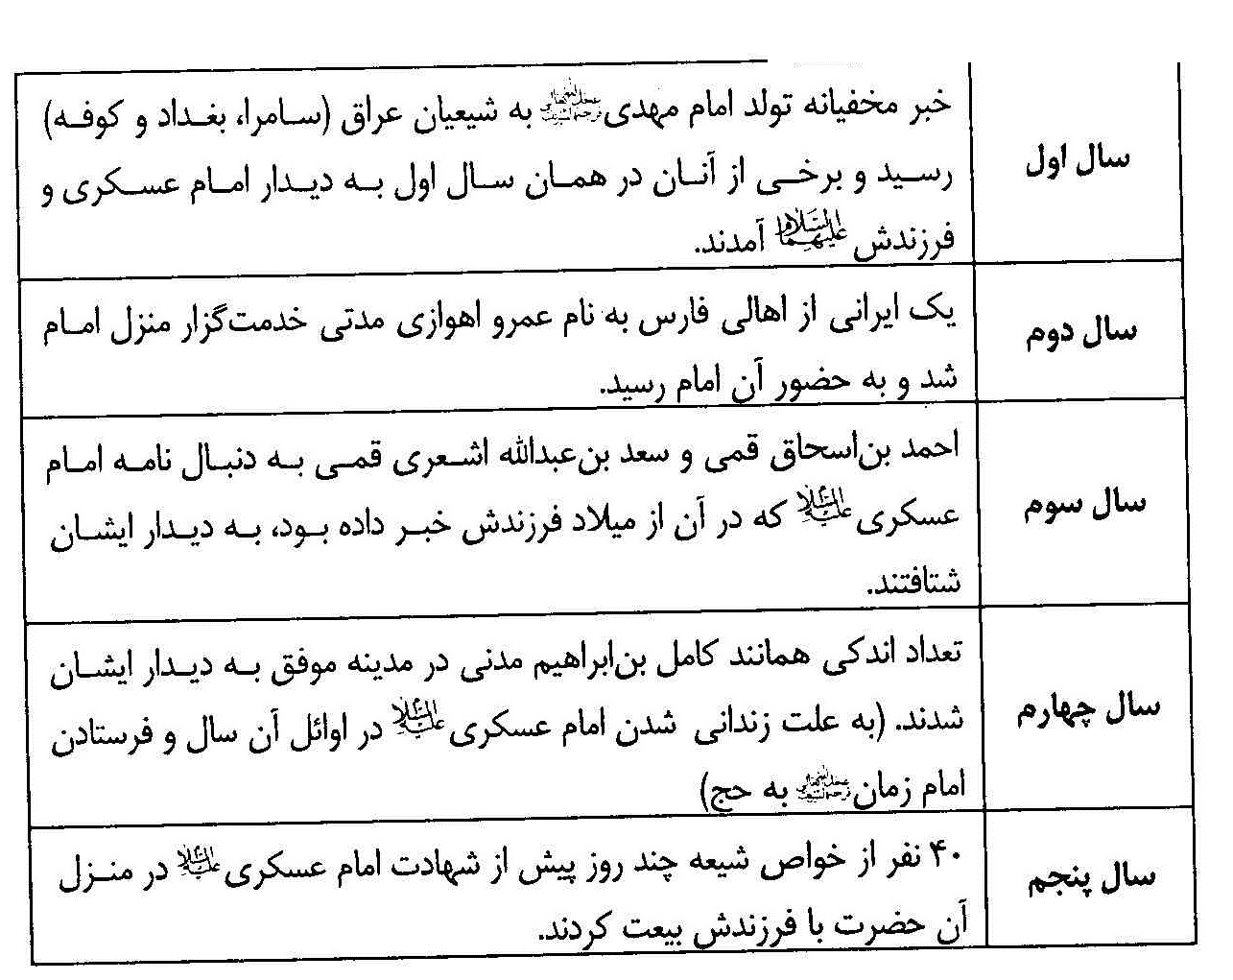
این عده نه تنها از سیمای نیکو و نورانی آن امام سخن گفته اند، بلکه از رشد سریع جسمی آن حضرت نسبت به عوام حکایت کرده اند و درباره دانش بی کران و اطلاع ایشان از غیب و نیز هیبت و وقار آن امام و آرامشی که با دیدار آن حضرت نصیبشان شده، سخن گفته اند.
حتی در ماجرای نماز بر پیکر مطهر امام عسکری علیه السلام ، هیبت و وقار کودک
پنج ساله در کنار سرعت عمل، قاطعیت و صلابت او موجب درماندگی مدعیان از یک سو، و شگفتی شیعیان از سوی دیگر شد تا شیعیان باور کنند که اگرچه امام در کودکی است، ولی توان جسمی او نه تنها همانند انسان های بزرگ سال، بلکه همانند توان امامان معصوم در بزرگ سالی است.

شخصیت معنوی و علمی
بر اساس روایات، هر امامی در آستانه شهادت، میراثی معنوی را که از پیامبران و امامان گذشته نزد خود دارد، به امام بعدی می دهد. بنابر روایتی دیگر، این روی داد برای امام زمان علیه السلام در اواخر سال 259 هجری قمری رخ داد. زمانی که به دستور امام عسکری علیه السلام مأموریت به حج بردن و سکونت دادن مخفیانه امام مهدی عجل الله تعالی فرجه الشریف به مادرش سپرده شد و در هنگام وداع، امام عسکری علیه السلام وصایای امامت را به فرزندش سپرد.
از سوی دیگر، بر مبنای روایاتی که دلالت می کند پس از شهادت امام پیشین، تمامی دانش های او به امام بعدی منتقل می شود، معلوم می گردد که امام زمان عجل الله تعالی فرجه الشریف با وجود پنج سالگی، وارث دانش آسمانی پیامبران و امامان علیهم السلام و میراث دار آثار معنوی و ملکوتی آن ها (اعم از کتاب های آسمانی، عصا،
لباس و سایر وسایل مقدس آنان) شده بود؛ گذشته از آن که ایشان پیش از امامت نیز نشانه هایی از علم غیب خود را به شیعیان نشان داده بود.
بر این اساس، مهم ترین معیار و ملاک شناخت امام راستین برای شیعیان، به ویژه خواص آن ها، آزمایش و مطالبه علم غیب و معجزه است و این، همان چیزی است که افراد اندکی که در آن دوران پنج ساله به دیدار آن حضرت نائل شدند، از آن حضرت طلب نمودند و ایشان را همانند پدرانش، واجد عصمت مطلق و دانش غیبی مشاهده کردند، در نتیجه او را به عنوان امام پذیرفتند.

شخصیت عاطفی (اخلاقی و اجتماعی)
شیعیان در طول سال ها انس با امامان معصوم علیهم السلام ، آنان را این گونه شناخته بودند: انسان های کاملی که در اوج بی نیازی از مردم، به دنبال هدایت و تعالی انسان ها بودند، آن ها را بیش تر از خودشان دوست می داشتند، از پدر و مادر به آن ها مهربان تر بودند و در نهایتِ ایثارگری به رشد و پرورش روحانی انسان ها می پرداختند.
امامان کسانی بودند که برخلاف خلفا یا مدعیان انحرافی که مردم را برای خود و منافع خود می خواستند، به فکر هدایت مردم بودند و از آن ها در قبال این کار، هیچ چشم داشتی نداشتند.
اوج استفاده ابزاری از مردم را در روی دادهای دوران آغازین امامت حضرت مهدی عجل الله تعالی فرجه الشریف می توان دید. زیرا در یک سو دستگاه خلافت، و در سوی
دیگر، مدعیان امامت،بدون توجه به عواطف مردم، فقط سرسپردگی آنان را در برابر خود می خواستند. ولی شیعیان در برخوردهای اندکی که با امام موعود عجل الله تعالی فرجه الشریف داشتند،نهایت مهر و محبت و رحمت را در سیمای ایشان می دیدند که این مسأله باعث آرامش و طمأنینه قلبی آن ها می شد.
امام از درون آن ها آگاه بود ( نه برای سوء استفاده از اخبار محرمانه آن ها، بلکه جهت رسیدگی به نیازها و مشکلات آنان) و زودتر از عرض حاجت آن ها، با مهربانی از ضمیرشان خبر می داد و آن ها را بر دین حق استوار می ساخت. او سختی ها و گرفتاری های مردم و شیعیان را با عمق وجود درک می کرد و با آن ها کمال هم دردی را داشت و برای رفع گرفتاری هایشان دعای خیر می کرد.
با وجود آن که دیدارها بسیار کوتاه بود، اما در همان لحظات کوتاه نیز درس ها و پیام های فراوانی برای شیعیان داشت؛ زیرا امام با مهر فراوان، نیازهای بسیاری را از شیعیان برآورده می کرد و به احساسات همه آن ها پاسخ می داد و چون هدایت و سعادت مردم برای او مهم بود، سعی می کرد که لحظه های کوتاه دیدارش، تعالی بخشی را برای تک تک افراد مستعد داشته باشد.

شخصیت مدیریتی
گرچه امام مهدی عجل الله تعالی فرجه الشریف در دوران کودکی به امامت رسید و حضور اجتماعی اش آشکارا نبود، اما در همان حضور اندک روزهای آغازین امامتش، در مواجهه با مسائل، مدیریتی معصومانه داشت؛ مدیریتی که باعث می شد شیعیان در آن زمان با کم ترین ریزش وارد دوران غیبت صغری شوند. برای فهم بهتر مدیریت ایشان، لازم است مروری بر وقایع آن زمان داشته باشیم.
پس از منتشر شدن خبر بیماری امام، شهر سامرا به سرعت، محل تجمع شیعیان (خواص شیعه از بغداد و کوفه) شد؛ شیعیانی که در جست وجوی جانشین امام عسکری علیه السلام بودند. امام در یک مدیریت و واکنش سریع، با بهره وری از اندک فرصت ها و استفاده از موقعیت اقامه نماز بر پیکر مطهر پدرش - که نشانه ای برای امام بعدی بود -مراسم نماز را به جای مسجد سامرا، در منزل پدر اجرا کرد؛ جایی که حضور دشمنان، کم رنگ و همراه با غفلت، و حضور شیعیان، پررنگ بود. بدین جهت، مسأله نماز بر پیکر امام
عسکری علیه السلام در داخل خانه، تنها فرصتی بود که در اختیار امام قرار داشت و ایشان نهایت استفاده را از آن نمود.
پس از آغاز امامت، دوران غیبت صغری شروع شد؛ دورانی که قرار نبود در آن، امام، دیداری با شیعیان داشته باشند. ولی در هفته آغازین امامت، با ورود کاروانی از قمی ها به سامرا، ایشان آخرین دیدار رسمی اش را با آنان انجام داد. علت اهمیت آن دیدار، بدین جهت است که اکثر افراد حاضر در آن گروه، از خواص شیعیان قم بودند و ایمان یا تردید آن ها می توانست ایمان یا تردید تمام شیعیان قم را به همراه داشته باشد. لذا امام - همان گونه که در ماجرای نماز، باعث طمأنینه شیعیان عراقی شد - در این دیدار، موجبات اطمینان و ثبات قدم شیعیان ایرانی را نیز فراهم کرد.
آغاز امامت آن حضرت با آغاز غیبت صغری همراه بود. امام عسکری علیه السلام برای آغاز این دوران و نیابت عثمان بن سعید، پیشاپیش بسترهای لازم را فراهم کرده بود؛ ولی پس از آغاز امامت امام دوازدهم عجل الله تعالی فرجه الشریف ، تعیین نائبان و مدیریت جامعه شیعه در اختیار ایشان قرار گرفت.
در آن سال ها اگرچه 26 سال از اقامت عسکریین علیهما السلام در سامرا می گذشت و اهل بیت امام زمان عجل الله تعالی فرجه الشریف (مادر، مادربزرگ و عمه اش حکیمه خاتون) در آن جا ساکن بودند، ولی مرکز اصلی شیعیان در بغداد بود. این در حالی است که جامعه شیعه در آن سال ها به طور کلی به دو گروهِ جامعه شیعه عرب (عراقی) و جامعه شیعه ایرانی (با محوریت قم) تقسیم بندی می شد.
برای انجام بهتر مسئولیت نیابت توسط نائب اول، عثمان بن سعید - که از
نوجوانی ساکن سامرا و سال ها در محضر امام هادی و امام عسکری علیهما السلام بود و در آن شهر به روغن فروشی اشتغال داشت - مرکز نیابت به بغداد منتقل گشت و آن جا محل رفت وآمد شیعیان عراق شد. ولی خاندان اهل بیت علیهم السلام در همان سامرا باقی ماندند تا پرچم مزار عسکریین علیهما السلام را برافراشته نگه دارند و راهنمای شیعیانی باشند که در سال های آغازین امامت امام دوازدهم عجل الله تعالی فرجه الشریف ، بی خبر از تحولات جاری به عشق زیارت یا در جستجوی امام غائب عجل الله تعالی فرجه الشریف و کسب خبری اطمینان بخش از ایشان، راهی سامرا می شدند. بدین گونه، هم سامرا و هم بغداد، پایگاه مدیریت و رهبری خواص شیعیان گردید.
از نکات جالب در زمینه مدیریت اجتماعی آن امام، این است که در آن سال ها، احمد بن اسحاق قمی - از برجسته ترین علمای شیعه و وکیل امام هادی و امام عسکری علیهما السلام در قم - به بغداد منتقل، و از مهم ترین دستیاران و یاوران نائب اول در دوران نیابش گردید، تا به احتمال زیاد، یاور نائب اول در ارتباط با شیعیان ایرانی باشد.

سخن پایانی
با آغاز امامت امام زمان عجل الله تعالی فرجه الشریف ، مدیریت غائبانه آن حضرت هم شروع شد؛
مدیریتی که با توجه به شخصیت برجسته آن حضرت، ابعاد گوناگونی دارد. امام در آن سال ها با وجود آن که کودکی بیش نبود، اما در اوج مرتبه انسانی، از جهت جسمی، خانوادگی، اخلاقی، علمی و عبادی قرار داشت.
درباره زندگی شخصی آن امام در آغازین روزهای امامتش، این نکته نیز قابل توجه است که پس از ارتحال مادربزرگ، مادر و عمه آن حضرت، ایشان ظاهراً تنها با نواب اربعه در ارتباط بود و از این نظر، مسأله غربت و تنهایی آن امام مطرح می شود؛ غربتی که بنا بر روایات شیعی، با حضور حضرت خضر علیه السلام به انس و آرامش می رسد؛ چراکه مونس غربت و تنهایی آن امام، حضرت خضر نبی علیه السلام است.

فصل سوم: همه یاوران امام غائب عجل الله تعالی فرجه الشریف در آغازین روزهای امامت

اشاره
هم زمانی آغاز امامت امام زمان عجل الله تعالی فرجه الشریف و غیبت صغری باعث شد که مسئولیت سنگینی بر دوش خواص شیعه بیفتد. گستردگی، پراکندگی و فراوانی جوامع شیعه، به ویژه در دو سرزمین ایران و عراق، بر دشواری و سختی این مأموریت می افزود. بدین جهت برای یاوری آن امام، مردان و زنان ویژه ای انتخاب شدند تا اولین نسل از شیعیانی باشند که پرچم یاوری امام غائب عجل الله تعالی فرجه الشریف را برمی افرازند.
اینک در مقام الگوگیری از آنان، به صورت کوتاه با شخصیت و چگونگی مأموریت آن افراد آشنا می شویم:

یاوران دوران آغاز امامت
تصویر
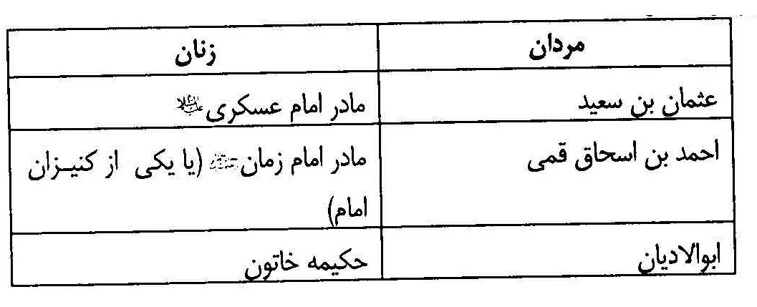

عثمان بن سعید
ایشان از قبله بنی اسد، و از نوجوانی (یازده سالگی) در خدمت امام هادی علیه السلام
و تربیت شده ایشان بود؛ تا جایی که شاگرد اول آن امام در دانش، مدیریت، تدبیر، ایمان و تقوا محسوب می شد. پس از تبعید امام هادی علیه السلام از مدینه به سامرا، او در پوشش شغل روغن فروشی ساکن سامرا شد و به تدریج وکیل اول آن امام و رابط ایشان و شیعیان گردید. با اوج گیری فشارها، امام هادی علیه السلام بارها او و فرزند جوانش، محمد را - که ادامه دهنده راه پدر و آینه تمام نمای او بود - به عنوان وکیل خود، به نمایندگان و اهل دانشِ مورد اعتماد معرفی نمود.
عثمان بن سعید پس از شهادت امام هادی علیه السلام و در تمامی دوران شش ساله امامت امام عسکری علیه السلام ، پس از امام، شخصیت دوم شیعه بود و به طور پنهانی در سامرا رابط امام و شیعیان بود.
در تمام روی دادهای پس از تولد امام مهدی عجل الله تعالی فرجه الشریف ، از معرفی آن امام به شیعیان تا مسائل هم زمان با آغاز امامت آن حضرت، مدیریت آشکار جامعه شیعه به عهده او بود. امام عسکری علیه السلام مأموریت او به عنوان نائب اول امام زمان عجل الله تعالی فرجه الشریف را بارها به شیعیان خبر داده بود.
وی چند ماه پس از شهادت امام عسکری علیه السلام در سامرا ماند تا به مدیریت مسائل شیعه بپردازد؛ آن گاه برای همیشه به بغداد منتقل شد و بنیان سازمان نیابت خاص در تقیه ای شدید پایه گذاری کرد. به علت رفتار تقیه آمیز او در آغازین سال های غیبت صغری، زوایای چندانی از زندگی و مدیریت او آشکار نیست.
مدت نیابت او را دو تا چهار سال گفته اند. مهم ترین دستاورد دوران نیابت
او، ایجاد پایگاه اصلی شیعه در بغداد،جلوگیری از انتشار نام امام مهدی عجل الله تعالی فرجه الشریف در میان شیعیان، جلوگیری از انتشار خبر تولد امام در جامعه غیرشیعی - خصوصاً در مکان هایی که دستگاه خلافت حضور فعال داشت - و اهتمام به حفظ وحدت جامعه شیعه بود.

احمد بن اسحاق قمی
ایشان از خاندان اشعری بود که پایه گذار شهر شیعی قم بودند. بیش تر جوانان خاندان اشعری، به حفظ حدیث و معارف امامان معصوم علیهم السلام اشتغال داشتند که در آن میان، احمد، از کوشاترین افراد بود. او در جوانی، شاگرد امام جواد علیه السلام بود. اوج دوران تحصیلش در دوران امامت امام هادی علیه السلام گذشت و در اواخر دوره امامت همان امام به وکالت و نمایندگی امام در شهر قم رسید.
وی در دوران امامت امام عسکری علیه السلام نیز وکیل امام در امور موقوفات قم و از خواص و بزرگان شیعیان آن جا بود.
در روی دادهای مهدوی حضور او را در موارد زیر می توان دید:
امام عسکری علیه السلام به قم نامه می نویسد و خبر میلاد فرزندش را به شیعیان آن جا می رساند. مخاطب نامه، احمد بن اسحاق است و مأموریت می یابد که خبر میلاد را مخفیانه به شیعیان برساند.
او سه سال بعد، همراه جمع اندکی از خواص، راهی سامرا می شود و ضمن توفیق دیدار امام زمان عجل الله تعالی فرجه الشریف و بیعت با ایشان، به امام عسکری علیه السلام خبر می دهد که تمام قمی ها خبر میلاد را شنیده و از آن شادمان هستند.
به هنگام شهادت امام عسکری علیه السلام و آغاز امامت امام زمان عجل الله تعالی فرجه الشریف کاروانی از قم به سامرا می رود که احمد همراه آنان نیست؛ ولی به احتمال زیاد، او - به عنوان وکیل امام - آن ها را به سامرا فرستاده است. پس از بازگشت آن ها نیز او پرچم دار امامت امام زمان عجل الله تعالی فرجه الشریف در قم و ایران است.
با آغاز غیبت صغری و شروع نیابت عثمان بن سعید، خیلی زود احمد بن اسحاق به بغداد هجرت می کند و احتمالاً تا پایان دوران نیابت نائب اول، به عنوان مهم ترین یار، به او کمک می نماید.
ابن اسحاق در کهنسالی از امام اجازه می گیرد که از مسیر حج به ایران و قم بازگردد؛ اما در منطقه ای از مناظق غربی ایران بیمار گشته و در همان جا رحلت می کند. او را با کفنی که پیکی از سوی امام زمان عجل الله تعالی فرجه الشریف برایش می آورد، در همان شهر به خاک می سپارند.

ابوالادیان
او یکی از خادمان منزل امام عسکری علیه السلام بوده است؛ اما تفاوتی که با دیگر خادمان داشته، این بوده که در محضر آن امام از جهت علمی و اجتماعی و مدیریتی به چنان رشدی دست یافته که گه گاه مأموریت های مخفی و مهمی از سوی امام به او محول می شده است. آخرین مأموریت او پانزده روز پیش از شهادت امام بوده است. در آن مأموریت، دو وظیفه به عهده او گذارده شد؛ یکی رساندن نامه های امام به مدائن و اطراف آن، و دیگری نقشی که در بازگشت به سامرا باید ایفا می نمود و با نشانه های سه گانه خاصی، جانشین امام را شناخته و به دیگر شیعیان معرفی نماید. این ماجرا را خود او چنین بیان کرده است:
من خدمت کار امام حسن علیه السلام بودم و نامه‌های او را به شهرها می‌بردم. در آن بیماری که از اثر مسمومیت بود و منجر به شهادت مولایم شد، نامه‌هایی نوشت و فرمود: «آن ها را به مدائن برسان. چهارده روز آن جا خواهی بود و روز پانزدهم وارد سامرا خواهی شد و از سرای من صدای واویلا خواهی شنید و مرا در مغتسل خواهی یافت». عرض کردم: «ای آقای من! چون این امر واقع شود، امام و جانشین شما که خواهد بود؟» فرمود: «هر کس پاسخ نامه‌های مرا از تو مطالبه کرد، همو قائم پس از من خواهد بود». گفتم: «دیگر چه؟» فرمود: «کسی که بر من نماز بخواند، همو قائم پس از من
خواهد بود». گفتم: «دیگر چه؟» فرمود: «کسی که خبر دهد در آن همیان چیست، همو قائم پس از من خواهد بود». و هیبت او مانع شد که از او بپرسم در آن همیان چیست؟
نامه‌ها را به مدائن بردم و جواب آن ها را گرفتم و همان گونه که فرموده بود روز پانزدهم به سامرا در آمدم و به ناگاه صدای واویلا از سرای او شنیدم و او را بر مغتسل یافتم. برادرش جعفر بن علی را بر درِ سرا و شیعیان را بر درِ خانه‌اش دیدم که وی را به مرگ برادر، تسلیت و بر امامت تبریک می‌گفتند.
با خود گفتم: «اگر این امام است که امامت باطل خواهد شد»، زیرا می‌دانستم که او شراب می‌نوشد و در کاخ قمار می‌کند و تار می‌زند. پیش رفتم و تبریک و تسلیت گفتم. او از من چیزی نپرسید. آن گاه عقید (خادم) بیرون آمد و گفت: «ای آقای من! برادرت کفن شده است، برخیز و بر وی نمازگزار!» جعفر بن علی داخل شد و بعضی از شیعیان، چون سمّان و حسن بن علی - که معتصم او را کشت و به سلمه معروف بود - در اطراف وی بودند.
چون به سرا در آمدیم حسن بن علی علیهما السلام را کفن شده بر تابوت دیدم. جعفر بن علی پیش رفت تا بر برادرش نماز گزارد؛ اما چون خواست تکبیر گوید، کودکی گندم گون با گیسوانی مجعّد و دندان های پیوسته بیرون آمد و ردای جعفر را گرفت و گفت: «ای عمو! عقب برو که من به نماز گزاردن بر پدرم سزاوارترم». و جعفر با چهره‌ای رنگ پریده و زرد، عقب رفت.
آن کودک پیش آمد و بر او نماز گزارد؛ سپس حسن بن علی علیهما السلام در کنار
آرامگاه پدرش به خاک سپرده شد. آن گاه کودک گفت: «ای بصری! جواب نامه‌هایی را که همراه توست بیاور». آن ها را به او دادم و با خود گفتم: «این دو نشانه! فقط همیان باقی ماند». آنگاه نزد جعفر بن علی رفتم، در حالی که او آه می‌کشید. حاجز وشّاء به او گفت: «ای آقای من! آن کودک کیست تا بر او اقامه حجت کنیم؟» گفت: «به خدا سوگند، هرگز او را ندیده‌ام و او را نمی‌شناسم».
ما نشسته بودیم که گروهی از اهل قم آمدند و از حسن بن علی علیهما السلام پرسش کردند و فهمیدند که او درگذشته است و گفتند: «به چه کسی تسلیت بگوییم؟» مردم به جعفر بن علی اشاره کردند. آن ها بر او سلام کردند و به او تبریک و تسلیت گفتند و گفتند: «همراه ما نامه‌ها و اموالی است، بگو نامه‌ها از کیست و اموال چقدر است؟» جعفر در حالی که جامه خود را تکان می‌داد، برخاست و گفت: «آیا از ما علم غیب می‌خواهید؟» در این حال، خادم از خانه بیرون آمد و گفت: «نامه‌های فلانی و فلانی همراه شماست؛ به علاوه همیانی که درون آن هزار دینار است که نقش ده دینار آن محو شده است». آن ها نامه‌ها و اموال را به او دادند و گفتند: «آن که تو را برای گرفتن این ها فرستاده، امام است».
جعفر بن علی نزد معتمد عباسی رفت و ماجرای آن کودک را گزارش داد. معتمد، کارگزاران خود را فرستاد و صقیل جاریه را گرفتند و از وی آن کودک را مطالبه کردند. صقیل منکر او شد و مدعی شد که باردار است تا به این وسیله، کودک را از نظر آن ها مخفی سازد. وی را به ابن الشّوارب قاضی
سپردند؛ اما مرگ ناگهانی عبیدالله بن یحیی بن خاقان و شورش صاحب زنج در بصره پیش آمد. از این رو، از آن کنیز غافل شدند و او از دست آن ها گریخت».

مادر امام عسکری علیه السلام
ایشان کنیزی پاک و شایسته از سرزمین نوبه یا مغرب (شمال آفریقا) بود. برای ایشان نام های متعددی همانند «حدیث» و «سوسن» گفته شده است. ایشان در سنین جوانی به همسری امام هادی علیه السلام درآمد و ثمره این پیوند آسمانی، میلاد امام عسکری علیه السلام در مدینه به سال 232 هجری قمری بود. ایشان در سال 234 هجری، به همراه همسر به سامرا تبعید شد و از آن پس، به مدت 20 سال، بهره فراوانی از ایمان و علم و تقوا به دست آورد؛ به گونه ای که پس از شهادت امام هادی علیه السلام و در دوران شش ساله امامت امام عسکری علیه السلام ، نقش و جایگاه ویژه ای یافت.
ایشان پس از تولد امام زمان عجل الله تعالی فرجه الشریف گه گاه مسئول نگه داری از نوه اش می شد. در سال 259 هجری به دستور امام عسکری علیه السلام برای چند ماه، نوه چهارساله خود را به حجاز برد و پس از مراسم حج در آن جا ساکن شد. در آستانه شهادت امام عسکری علیه السلام به سامرا بازگشت و در زمانی که جعفر، برادر امام عسکری علیه السلام - با ادعای امامت و این که تنها وارث آن امام شهید است - ابزار دست خلیفه شده بود تا به تشیع ضربه ای تاریخی بزند، این بانو بر سر
میراث امام با جعفر به مقابله پرداخت و نقشه های او را در ادعای امامت و وراثت امام حسن عسکری علیه السلام خنثی ساخت.
ایشان پس از شهادت امام عسکری علیه السلام در منزل آن امام ساکن شد و به واسطه کمالات و دانش و تقوایی که داشت، مرجع علمی موقت شیعیان در آغاز غیبت صغری گشت؛ چراکه امام عسکری علیه السلام به هنگام شهادت، از روی تقیه، او را تنها وصی اموال و میراث خود قرار داده بود.
آن بانو هم زمان با هجرت عثمان بن سعید و پنهان زیستی او در بغداد، همانند حضرت زینب علیها السلام - که در دوران اسارت محل مراجعه مردم برای پاسخ گویی به سؤالات دینی شان بود - در سامرا محل رجوع شیعیان و پاسخگوی مسائل آنان بود. ایشان سرانجام در سامرا رحلت کرد و در جوار همسر و فرزند معصومش علیهما السلام به خاک سپرده شد.

مادر گرامی امام زمان عجل الله تعالی فرجه الشریف
مادر آخرین امام، بانویی پاک زیست و شایسته بود که در پوشش کنیزی به خانه اهل بیت علیهم السلام راه یافت. او در دوران زندگانی امام هادی علیه السلام به منزل ایشان آمد و به توصیه آن امام، حکیمه خاتون علیها السلام مسئولیت تعلیم و رشد ایمانی و اخلاقی او را عهده دار شد. ایشان کمی پس از شهادت امام هادی علیه السلام ، به واسطه تقیه شدید، به عنوان کنیز به منزل امام عسکری علیه السلام
منتقل شد و شرف همسری ایشان را یافت.
اگرچه در روایتی، رحلت ایشان پیش از شهادت امام عسکری علیه السلام گزارش شده، اما در گزارش های دیگر نقل شده که ایشان پس از شهادت امام عسکری علیه السلام زنده بوده و حتی برای منحرف ساختن تصور خلافت عباسی درباره فرزندش، خود را باردار نشان داد و با این کار، اگرچه نزدیک به دو سال در خانه خلیفه، وزیر و قاضی وقت، تحت نظر بانوان آن ها قرار گرفت، اما توانست از فشار دشمنان بر منزل امام بکاهد.
ایشان پس از گذشت دو سال، به واسطه رخ دادن آشوب هایی که شیعیان ان را طرح ریزی کرده بودند، از حصر دربار نجات یافت. مدتی پنهان زیست تا آن که رحلت نمود و در جوار همسر مطهرش علیه السلام به خاک سپرده شد.

حکیمه خاتون، دختر امام جواد علیه السلام
آن بانو، دختر امام جواد، خواهر امام هادی و عمه امام عسکری علیهم السلام بود و آخرین بانوی برجسته و تربیت یافتۀ اهل بیت علیهم السلام در دوران حضور امامان محسوب می شود. ایشان در اواخر دوران حضور و آغاز دوران غیبت صغری، به مدت نیم قرن از سرشناس ترین بانوان اهل بیت علیهم السلام بود. او در مدینه زاده شد و بعد از شهادت پدر، نزد برادرش، امام هادی علیه السلام تربیت یافت. ایشان با یکی از علویان، به نام ابوالحسن محدث که نسب او با پنج واسطه به امام سجاد علیه السلام می رسید ازدواج کرد. پیوند این خانواده با امامان تا جایی بود که
پس از تبعید امام هادی و امام عسکری علیه السلام به سامرا، آنان نیز تمامی سختی زندگی در سامرا را به جان خریدند و بدان جا نقل مکان کردند تا نزدیک امام زمان خود باشند.
پس از آن، حکیمه خاتون علیها السلام مسئول تربیت کنیزان و بانوان خانه امام می شود. آن بانو، زمینه ساز ازدواج نرجس خاتون علیها السلام با امام عسکری علیه السلام شد و در هنگام میلاد امام موعود عجل الله تعالی فرجه الشریف نیز تنها محرم راز و یاور نرجس خاتون علیها السلام بود.
ایشان پس از شهادت امام عسکری علیه السلام ، 19 سال زندگی کرد و در آن مدت، نقشی زینب گونه داشت؛ چراکه در شرایطی که نائب اول در بغداد در تقیه شدید بود، وی در سامرا به صورت پنهانی، راوی داستان میلاد و مبلغ امامت امام موعود عجل الله تعالی فرجه الشریف بود. ایشان سرانجام در سن 69 سالگی و در سال 274 هجری قمری رحلت نمود و در جوار مزار امامان سامرا علیهما السلام دفن شد.

سخن پایانی
روزهای آغازین امامت امام زمان عجل الله تعالی فرجه الشریف نه تنها شروع غیبت صغری است، بلکه زمان تقیۀ حفاظتیِ بسیار شدیدِ نائب اول نیز هست. در این شرایط - که بسیار شبیه به زمانه پس از عاشورا و دوران امامت امام سجاد علیه السلام در اسارت بود - خواص برجسته و موثری اعم از مرد و زن برای حفظ دین به صحنه آمدند و هر کدام به فراخور استعداد و توانمندی خود، به گونه ای امام
را در حفظ هویت و اتحاد جامعه شیعه یاری کردند.
در آن دوران، رهبری اصلی با نائب اول بود؛ ولی در یک برنامه ریزی و تقسیم کار حساب شده، تلاش شد تا در دو منطقه مهم بغداد و سامرا، همه بسترها برای هدایت شیعیان و شبهه زدایی فراهم گردد. در آن زمانه سخت - که برخی احتمال ایجاد فرقه و ریزش های فراوان می دادند و فتنه گری دستگاه خلافت و مدعیان انحرافی زیاد بود - مدیریت و تدبیر امام غائب عجل الله تعالی فرجه الشریف و فعالیت های هوشمندانه خواص، موجب شد که شیعه از آن دوران با کم ترین آسیب و ریزش عبور شد.

فصل چهارم: جغرافیای شیعه در آغاز امامت امام موعود عجل الله تعالی فرجه الشریف

اشاره
آغازهای آسمانی تاریخ زندگی بشر را می توان در جستجوی هویت زمینی و جغرافیای مکانی در یک مثلث نورانی و معنوی دید. بدین گونه که محل هبوط آدم و حوا و ظهور زندگی بشری با گسترش زمین از زیر کعبه، در مکه بوده است. پس، از مکه است که تاریخ زندگی انسان بر روی زمین آغاز می شود.
ولی از آن جا که حجاز در کنار بود و بین النهرین در کانون، محل ظهور اولین شریعت و نزول اولین کتاب آسمانی، بین النهرین بود که حضرت نوح علیه السلام در آن سکونت داشت. پس از آن، مرکز شریعت الهی، عراق با مرکزیت کوفه و محوریت ابراهیم خلیل الرحمان علیه السلام است.
پس از هجرت حضرت ابراهیم علیه السلام به فلسطین، دو پیامبر اولوالعزم بعدی، انبوه پیامبران بنی اسرائیل و برخی دیگر از پیامبران، در فلسطین و بیت المقدس ظهور می کنند. در نهایت ظهور دین خاتم و بعثت پیامبر رحمت صلی الله علیه و آله و سلم در مکه اتفاق می افتد.
بدین گونه است که مثلث مکه، کوفه و بیت المقدس، تبدیل به مثلث دین و تمدن در خاورمیانه می گردد و در حواشی هر یک از این اضلاع است که
تاریخ پیامبری و امامت شکل می گیرد و روی دادهای دینیِ گذشته و حتی آینده رخ می نماید.
بر مبنای اهمیت این مثلث است که بخش عمده ای از تاریخ امامان معصوم علیهم السلام در آن اتفاق می افتد و پیشگویی های نبوی درباره کانون های جغرافیاییِ حق و باطل تحقق می یابد و بین النهرین و جغرافیای تمدنی ایران، به خاطر استعدادهایشان، کانون تاریخی حق می شوند.
بدین جهت است که در طول تاریخ 1400 ساله اسلام، هماره بین النهرین و ایران زمین کانون تشیع بوده اند. شاهد این مدعا یک سجستجوی اینترنتی است. عبارت «نقشه جغرافیایی شیعه» یا «نقشه جغرافیایی اسلام» را جستجو کرده و در نقشه هایی که ارائه می شود، دقت کنید. به عنوان نمونه، نقشه زیر به خوبی بیان گر این نکته است:
تصویر
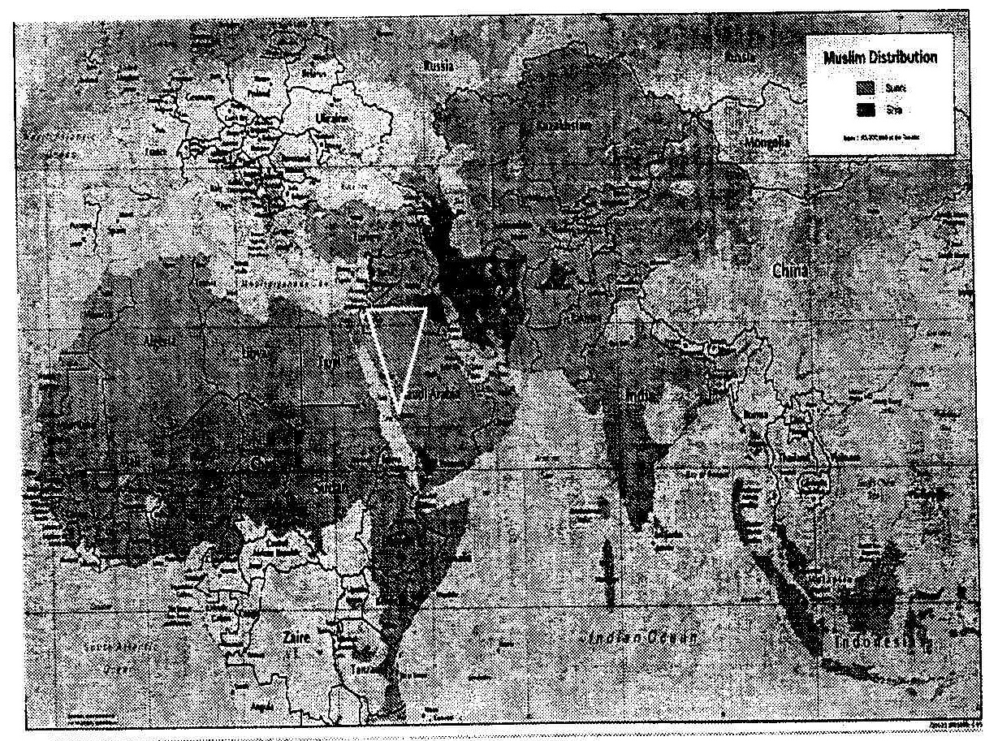
برای آن که اهمیت این مثلث را بیش تر درک کنیم و بدانیم که چرا در مصاف تاریخی حق و باطل، با وجود اهمیت مکه و بیت المقدس، از جهت زمینی و جمعیتی، توجه خط امامت به رأس و نقطه شرقی مثلث است، به نکات زیر توجه نمایید:
•
مزار 6 امام از دوازده امام، در عراق است.
•
مزار امام هشتم علیه السلام در منتهی الیه مرز شرقیِ امام باوری و امام گریزی در جغرافیای اسلامی است.
•
در تاریخ امامان، رأس غربی مثلث، هماره کانون باطل، و رأس جنوبی آن، کانون جاهلیت بوده است.
و...
از این رو، در تاریخ 250 ساله امامت، اگرچه عمدتاً حجاز با محوریت مدینه، محل استقرار اهل بیت معصوم پیامبر علیهم السلام است، ولی مهد تربیت و آماده سازی نیرو و تشکیل جامعه شیعی، در گستره جهان اسلام با محوریت بین النهرین و ایران بود. بدین جهت است که از زمان امام صادق علیه السلام شهرهایی هم چون کوفه و قم، خیلی زود هویت شیعی یافتند و کانون تجمع علمای شیعه شدند.
تصویر
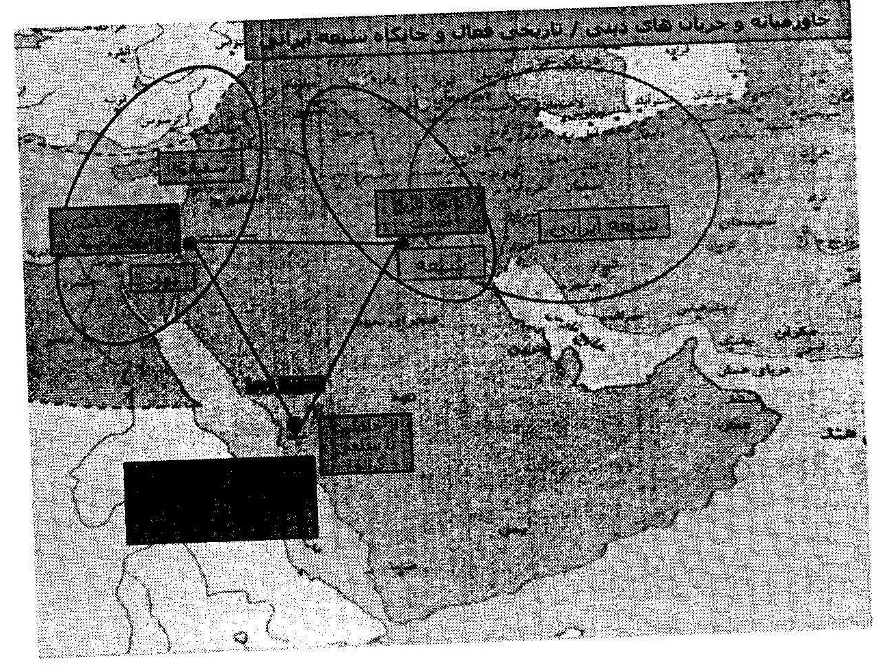
وقتی به دوران آغاز امامت امام زمان عجل الله تعالی فرجه الشریف نزدیک می شویم، کانون روی دادهای جبهه حق، دو جامعه شیعیِ عراق و ایران است. امام غائب عجل الله تعالی فرجه الشریف در آغاز امامت خود و در دوران غیبت صغری به سیاست گذاری زیر (مستقیم یا
با واسطه نائب اول) می پردازد:
•
در هنگام آغاز امامت، امام دو حضور علنی دارد؛ یکی به هنگام نماز بر پیکر پدر در حضور شیعیان عراق، و دیگری کمی بعد، در حضور شیعیان قم.
•
نائب اول خیلی زود مرکز نیابت را از سامرا به بغداد و به محله شیعه نشین «کرخ» منتقل می سازد.
•
نائب اول، یک شیعه برجسته قمی را به عنوان دستیار اول انتخاب کرده و او را از قم به بغداد فرا می خواند.
•
نائب سوم امام، ریشه و اصالتی ایرانی دارد.
•
بخش عمده ای از وکلا و خواص یاران آن حضرت در دوران غیبت صغری، با القابی همانند اهوازی، همدانی، رازی، قمی و ... شناخته شده اند و ایرانی هستند.
در آستانه آغاز امامت امام و حضور یافتن ایشان برای اقامه نماز بر پیکر پدر و دیدار با قمی ها، خواص شیعۀ هر دو جغرافیا به نمایندگی از تمامی شیعیان منطقه خود با امام بیعت کردند تا آغاز غیبت صغری با ثبات و آرامش نسبی آغاز گردد.
نکته جالب در این میان، آن است که در میان شیعیان عراقی (به خصوص شیعیان سامرا و بغداد) ریزش یا تفرقه هایی به صورت موقت و تحت تأثیر بحران سازی و فتنه گری های جعفر وجود داشت؛ ولی در جغرافیای شیعه ایرانی، به ویژه در کانون آن، قم، با وجود دوری از مرکز امامت و نیابت، هیچ گونه تزلزل و ریزشی رخ نداد. شاید به همین دلیل است که در دوران
غیبت کبری، بر خلاف غیبت صغری، کانون جمعیتی شیعه به جغرافیای ایران زمین متوجه می شود.
از دیگر نکات جالب توجه این است که در آغاز غیبت کبری، با مدیریت و هدایت پنهان امام غائب عجل الله تعالی فرجه الشریف دو شیخ بزرگوار در دو جغرافیای ایران و عراق تربیت می شوند که بعدها به عنوان اولین نائبان عام امام، رهبری دو جامعه شیعه ایران و عراق را در آن زمانه سخت و پرخطر عهده دار می شوند. دو نفری که مشمول دعاها، عنایات و ارتباط های ویژه با امام غائب بوده و از علمای بسیار برجسته تاریخ تشیع محسوب می شوند؛ ابن بابویه، محمد بن علی بن حسین، معروف به شیخ صدوق - که از قم و ساکن ری بود - و محمد بن محمد بن نعمان، معروف به شیخ مفید - که در بغداد می زیست -. هر دو، مدرسه اجتماعی و علمی قم و بغداد را به اوج رساندند و باعث شدند که آغاز غیبت کبری، زمان اوج بالندگی شیعه گردد.
از نگاه آینده پژوهی و آینده نگری نیز روی دادهای دو جامعه شیعۀ عراق و ایران، کانون تحولات و محل آشکار شدن نشانه های ظهور و زمینه سازی برای آن خواهند بود.

سخن پایانی
دین حق، مجموعه ای از آموزه های سعادت بخش و تعالی آفرین است. زمان و مکانی که بر محور آن باشد، بسترساز تاریخ و جغرافیای جامعه حق خواهد شد و به تدریج، به بخشی از هویت و معارف دینی تبدیل می شود. اهمیت این هویت به گونه ای است که اعتقاد به تاریخ و جغرافیای مقدس، یکی از
اصول ثابت ادیان ابراهیمی است و در کتب آسمانیِ سه گانۀ تورات، انجیل و قرآن، به زمان و مکان های منتسب به حق و باطل، توجه ویژه شده است. در قرآن مسأله جغرافیای تاریخیِ حق یکی از مسائل مورد توجه است.
ناظر به این واقعیت است که در مقام بازشناسی شرایط زمان آغاز امامت امام زمان عجل الله تعالی فرجه الشریف نباید از این مسأله غفلت ورزید؛ چراکه بخش قابل توجهی از مدیریت ها و سیاست گذاری های امام غائب در آغاز امامتش ناظر به واقعیت های جغرافیای جبهه حق است.
اگرچه امام در آن سال ها - طبق برخی گزارش ها - در مدینه حضور داشت، ولی در جغرافیای عراق با محوریت بغداد - که کانون باطل شده بود - مرکز علمی و اجتماعی و مدیریتی حق را تقویت و گسترش می داد و از حفظ جایگاه معنوی و فرهنگی سامرا هم غافل نبود. ایشان در همان سال ها با مدیریت واسطه ای به شهر قم و مدرسه علمی آن نیز عنایت ویژه داشت.
از دیگر نکات علمی و پژوهشی جغرافیایی در آغاز امامت امام زمان عجل الله تعالی فرجه الشریف - که دانستن آن جالب و مفید است - گستره جغرافیایی سازمان وکالت در آن زمان است که از جهت مدیریتی، به چهار منطقه اصلی تقسیم می شد و تعداد وکلا در هر منطقه، با توجه به فراوانی جمعیت شیعیان متفاوت بود. به نقشه زیر توجه کنید:
تصویر
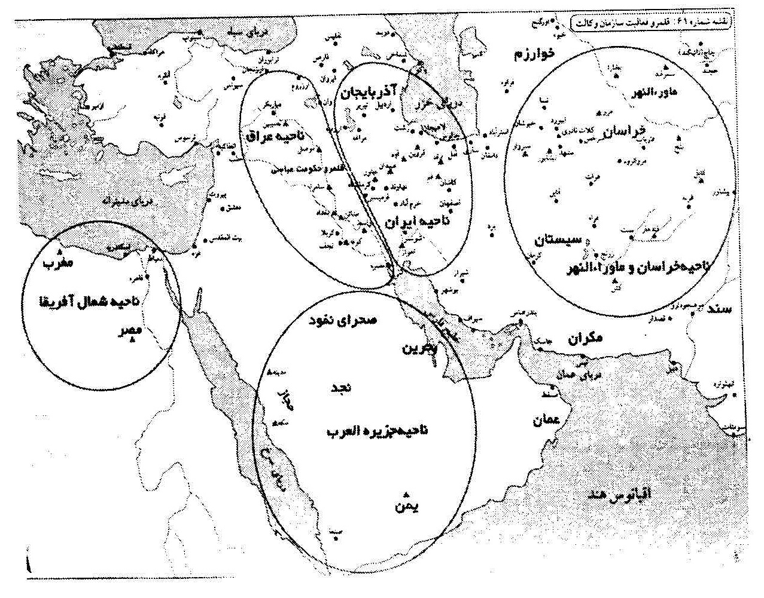
همان گونه که در نقشه پیداست، مناطق مهم فعالیت وکلا، بین النهرین و سپس ایران غربی و مرکزی است. بدین جهت است که بیش تر روی دادهای هم زمان با تولد امام زمان عجل الله تعالی فرجه الشریف تا آغاز امامت ایشان و نیز تا پایان دوران غیبت صغری، در این دو جغرافیا متمرکز است.

فصل پنجم: شیعه ایرانی از اولین تا آخرین غدیر با چشم انداز آخرین آغاز(ظهور)

اشاره
اسلام، دینی جهانی برای هدایت و سعادت تمام انسان هاست. در این دین، نژاد و رنگ و زبان، شرافتی ندارد و ارزش انسان ها به تقوای آن هاست؛ولی در عین حال، بر حسب استعدادها و توانمندی های هر فرد، برای او مسئولیتی تعریف کرده و هرچه استعداد و نعمت های فردی و اجتماعی افراد بیش تر باشد، مسئولیت و تکلیف آن ها را سنگین تر می کند.
همان گونه که از نگاه دینی، به هر میزان که ثروت و دارایی اقتصادی فردی بیشتر باشد، مسئولیت ها و تعهداتش افزون می گردد، اگر جامعه یا جغرافیایی دارای استعداد و ظرفیت بیشتری باشد، مسئولیت بیش تری خواهد داشت.
از این منظر است که عنوان «مسلمان ایرانی» و بلکه «شیعه ایرانی» معنا می یابد؛ عنوانی که ریشه آن در روایت نبوی و پیشگویی های آن حضرت درباره ایران و ایرانیان (از منظر فرهنگ و تمدن، نه نژاد و قومیت) می باشد.
جالب است که بدانیم بسترساز این پیش بینی ها و آینده نگری ها، حضور
آگاهانه و پرتلاش سلمان فارسی در جوار پیامبر صلی الله علیه و آله و سلم به مدت یک دهه (از ورود پیامبر صلی الله علیه و آله و سلم به مدینه تا رحلت ایشان) بوده است؛سلمانی که با سعی و تلاش به مرتبه «سلمان محمدی» و مدال افتخارِ «سلمان منّا اهل البیت» نائل شد.معرفت، محبت و مودت سلمان بدان جا رسید که شاید بتوان ادعا کرد که او خالصانه ترین و محکم ترین بیعت با امیرالمؤمنین علیه السلام را در غدیرخم انجام داد.
دستاورد حضور باشکوه سلمان در کنار پیامبر خاتم صلی الله علیه و آله و سلم و اولین امام علیه السلام برای آیندگان سرزمینش، آیه 54 سوره مائده بود:
«یَأَیهَُّا الَّذِینَ ءَامَنُواْ مَن یَرْتَدَّ مِنکُمْ عَن دِینِهِ فَسَوْفَ یَأْتیِ اللَّهُ بِقَوْمٍ یحُِبهُُّمْ وَ یحُِبُّونَهُ أَذِلَّةٍ عَلیَ الْمُؤْمِنِینَ أَعِزَّةٍ عَلیَ الْکَافِرِینَ یجَُاهِدُونَ فیِ سَبِیلِ اللَّهِ وَ لَا یخََافُونَ لَوْمَةَ لَائمٍ ذَالِکَ فَضْلُ اللَّهِ یُؤْتِیهِ مَن یَشَاءُ وَ اللَّهُ وَاسِعٌ عَلِیم»؛
«ای کسانی که ایمان آورده‌اید، هرکس از شما از دین خود برگردد، به زودی خدا گروهی [دیگر] را می‌آورد که آنان را دوست می‌دارد و آنان [نیز] او را دوست دارند. [آنان] با مؤمنان، فروتن و بر کافران سرفرازند، در راه خدا جهاد می‌کنند و از سرزنش هیچ ملامتگری نمی‌ترسند. این فضل خداست؛ آن را به هر که بخواهد می‌دهد، و خدا گشایش گر داناست».
منابع تفسیری شیعی و سنی، ذیل این آیه تصریح کرده اند که پیامبر عجل الله تعالی فرجه الشریف در مقام معرفی روشن ترین مصداق آیه، به مردمی از سرزمین سلمان اشاره کرده است.بدین جهت است که خط خلافت در حد فاصل زمان سقیفه تا عاشورا تلاش می کرد که بین ایران فتح شده و اهل بیت علیهم السلام فاصله بیندازد، شاید که آن پیش بینی محقق نشود و جریان حق هماره مهجور و غریب بماند.
ولی امامان معصوم علیهم السلام پس از عاشورا و بر بستر ارزش های آن، شروع به برنامه ریزی برای گسترش مکتب تشیع در ایران کردند. هجرت قبائل شیعی عرب - هم چون اشعری ها - به ایران، هجرت امام رضا علیه السلام به شرق ایران، هجرت حضرت فاطمه معصومه علیها السلام برای دیدار با برادر، هجرت امام زادگان
برجسته و... باعث شد که به تدریج بذر تشیع در جای جای ایران افشانده شود؛ به گونه ای که از زمان امام صادق علیه السلام به بعد، شاهد رفت و آمد روزافزون استعدادهای ایرانی به مدرسه اهل بیت علیهم السلام هستیم. از آن پس در کنار رشد تدریجی اما سریع شیعیان ایرانی و یاران برجسته امامان، شهر قم، خیلی زود تبدیل به یکی از مدرسه های علمی شیعی در آن زمان شد.
تعداد
در نقشه زیر - که در کتاب اطلس شیعه آمده است- پراکندگی علمای شیعه در ایران به وضوح مشخص است:
تصویر
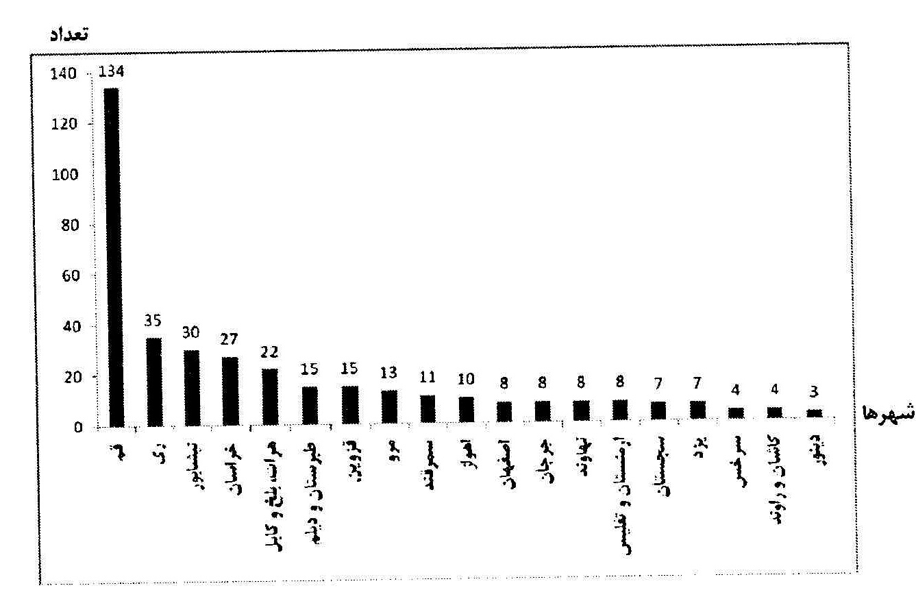
در این شرایط است که در روی دادهای حد فاصل تولد تا آغاز امامت امام مهدی عجل الله تعالی فرجه الشریف در شهر شیعه نشین قم، شاهد موارد زیر هستیم:
•
نامه ویژه امام عسکری علیه السلام به شیعیان قم، جهت اطلاع آنان از ولادت امام
زمان عجل الله تعالی فرجه الشریف
•
سفر احمد بن اسحاق با جمعی از خواص به سامرا
•
مکاتبه امام عسکری علیه السلام با ابن بابویه قمی، یکی از علمای جوان و برجسته قم (پدر شیخ صدوق)
•
سفر کاروانی از خواص قم (و برخی مناطق غربی ایران) به سامرا و ورود آن ها به شهر، هم زمان با آغاز امامت امام زمان عجل الله تعالی فرجه الشریف و دیدار آن حضرت با آنان
اگر به همین مورد اخیر توجه شود، شدت علاقه و توجه اهل بیت، به ویژه امام غائب عجل الله تعالی فرجه الشریف نسبت به شیعیان ایرانی روشن می شود. گزارش مفصل این روی داد چنین است:
علی بن سنان موصلی گوید: پدرم گفت: «چون آقای ما ابومحمد، حسن بن علی علیهما السلام درگذشت، از قم و بلاد کوهستان (مناطق غربی ایران) نمایندگانی که معمولاً وجوه و اموال را می‌آوردند، جمع شدند و قصد سامرا کردند. ما خبر از درگذشت امام حسن علیه السلام نداشتیم و چون به سامرا رسیدیم از امام حسن علیه السلام پرسش کردیم. به ما گفتند که وفات کرده است. اهل کاروان گفتند: «وارث او کیست؟» گفتند: «برادرش، جعفر بن علی». آنگاه از او پرسش کردند، گفتند که او برای تفریح بیرون رفته و سوار زورقی شده است، شراب می‌نوشد و همراه او خوانندگانی هم هستند! اهل کاروان با یک دیگر مشورت کردند و گفتند: «این ها از اوصاف امام نیست»، و بعضی از
آن ها می‌گفتند: «بازگردیم و این اموال را به صاحبانشان برگردانیم».
در آن میان ابوالعباس محمد بن جعفر حمیری قمی گفت: «بمانید تا این مرد بازگردد و او را به درستی بیازماییم». چون بازگشت به حضور وی رفتیم و بر او سلام کردیم و گفتیم: «ای آقای ما! ما از اهل قم هستیم و گروهی از شیعیان و دیگران، همراه ما هستند و ما نزد آقای خود، ابومحمد حسن بن علی اموالی را می‌آوردیم». گفت: «آن اموال کجاست؟» گفتیم: «همراه ماست». گفت: «آن ها را به نزد من آورید». گفتیم: «این اموال داستان جالبی دارد». گفت: «آن داستان چیست؟» گفتیم: «این اموال از عموم شیعه یک دینار و دو دینار گردآوری می‌شود، سپس همه را در کیسه‌ای می‌ریزند و بر آن مهر می‌کنند و چون این اموال را نزد آقای خود ابومحمد علیه السلام می‌آوردیم، می‌فرمود که همه آن ها چند دینار است و هر کس چند دینار داده است و نام همه آن ها را می‌گفت و نقش مهرها را هم می‌فرمود». جعفر گفت: «دروغ می‌گویید. شما به برادرم چیزی را نسبت می‌دهید که انجام نمی‌داد. این علم غیب است و کسی جز خدا آن را نمی‌داند».
اهل کاروان چون کلام جعفر را شنیدند، به یک دیگر نگریستند. جعفر گفت: «آن مال را نزد من آورید». گفتیم: «ما مردمی اجیر و وکیل صاحبان این مال هستیم و آن را تسلیم نمی‌کنیم مگر به همان علاماتی که از آقای خود حسن بن علی می‌دانیم. اگر تو امام هستی، بر ما روشن کن و الا آن را به صاحبانش بر می‌گردانیم تا هر کاری که صلاح می‌دانند بکنند».
جعفر به نزد خلیفه - که در آن روز در سامرا بود - رفت و علیه ما شکایت
کرد. خلیفه ما را احضار نمود و گفت: «آن مال را به جعفر تسلیم کنید». گفتیم: «خدا امیرالمؤمنین را به صلاح آورد، ما گروهی اجیر و وکیل این اموال هستیم و آن ها سپرده مردمانی است و به ما گفته‌اند که آن را جز با علامت و دلالت به کسی ندهیم، و با ابومحمد حسن بن علیّ علیهما السلام نیز همین عادت جاری بود».
خلیفه گفت: «چه علامتی با ابومحمد داشتید؟» گفتیم: «دینارها و صاحبانش و مقدار آن را گزارش می‌داد، و چون چنین می‌کرد آن ها را تسلیم وی می‌کردیم. ما مکرر نزد او می‌آمدیم و این علامت و دلالت ما بود و اکنون او درگذشته است. اگر این مرد، صاحب الامر است بایستی همان کاری را که برادرش انجام می‌داد، انجام دهد و الا آن اموال را به صاحبانش برمی‌گردانیم».
جعفر گفت: «ای امیرالمؤمنین! اینان مردمی دروغگو هستند و بر برادرم دروغ می‌بندند و این علم غیب است». خلیفه گفت: «این ها فرستاده و مأمورند؛ وَ ما عَلَی الرَّسُولِ إِلَّا الْبَلاغُ». جعفر مبهوت شد و نتوانست پاسخی بدهد.
اهل کاروان گفتند: «امیرالمؤمنین بر ما منّت نهد و کسی را به بدرقه ما بفرستد تا از این شهر بیرون رویم» و چون از شهر بیرون آمدیم، غلامی نیکومنظر - که گویا خادمی بود - به طرف ما آمد و ندا می‌کرد: «ای فلان بن فلان! ای فلان بن فلان! مولای خود را اجابت کنید». گفیم: «آیا تو مولای ما هستی؟» گفت: «معاذ الله! من بنده مولای شما هستم، نزد او
بیایید». ما به همراه او رفتیم تا آن که بر سرای مولایمان، حسن بن علی علیهما السلام وارد شدیم و به ناگاه، فرزندش، آقای ما، قائم عجل الله تعالی فرجه الشریف را دیدیم که بر تختی نشسته
بود و مانند پاره ماه می‌درخشید و جامه‌ای سبز در برداشت.
بر او سلام کردیم و او پاسخ ما را داد. سپس فرمود که همه مال چند دینار است و چند دینار از فلانی و چند دینار از فلانی است و بدین سیاق همه اموال را توصیف کرد. سپس به وصف لباس ها و اثاثیه و چهارپایان ما پرداخت و ما برای خدای تعالی به سجده افتادیم که امام ما را به ما معرفی فرمود و بر آستانه وی بوسه زدیم و هر سؤالی که خواستیم از او پرسیدیم و او جواب داد.
آن گاه اموال را نزد او نهادیم و قائم عجل الله تعالی فرجه الشریف فرمود که بعد از این مالی را به سامرا نبریم؛ چراکه فردی را در بغداد نصب می‌کند که اموال را دریافت کند و توقیعات از نزد او خارج شود.
از نزد او بیرون آمدیم و او به ابوالعبّاس محمد بن جعفر قمی حمیری مقداری حنوط و کفن داد و به او فرمود: «خداوند تو را در مصیبت خودت اجر دهد». ابوالعباس به گردنه همدان نرسیده، درگذشت و بعد از آن، اموال را به بغداد و نزد وکلای منصوب او می‌بردیم و توقیعات نیز از نزد آن ها خارج می‌گردید».
نکته مهمی که در این گزارش وجود دارد، این است که در شرایطی که
امام در تقیه شدید بود و حضورش برای اقامه نماز بر پیکر پدر نیز بسیار کوتاه بود و یکی از بانوان منزل امام عسکری علیه السلام - که به احتمال زیاد، مادر
امام بود - دستگیر شده بود و تمام نیروهای نظامی و انتظامی و اصناف شهر سامرا بسیج شده بودند تا ردی از جانشین احتمالی امام عسکری علیه السلام بیابند، امام غائب عجل الله تعالی فرجه الشریف عنایت ویژه ای به دیدار با قمی ها و ایرانی ها داشته است.
نکته دیگر این است که در آغاز غیبت صغری، احمد بن اسحاق قمی، برجسته ترین شخصیت علمی و مدیریتی قم، به سرعت به عنوان دستیار نائب اول انتخاب می شود. آیا تاکنون یک نگاه آماری به علما و مراجع، یا به اصطلاح، «نواب عام» در دوران غیبت کبری داشته اید؟ آیا می دانید که احتمالاً نزدیک به دو سوم علمای برجسته این دوران، به ویژه از دوره صفویه به بعد، ایرانی هستند؟ آیا می دانید که در آخرین آغاز مقدس تاریخ، یعنی ظهور نیز اعراب حضوری کم رنگ دارند؟
اینک به نظر می رسد که در جمع بندی آغازهای سه گانۀ عید غدیر، عید امامت امام موعود عجل الله تعالی فرجه الشریف و ظهور، طبق اسناد تاریخی یا آینده نگر، شیعه ایرانی دارای هویت و رسالت پررنگی است و مسئولیت سنگینی نیز در زمان حال بر عهده آحاد شیعیان ایرانی قرار دارد.
پس عنوان «شیعه ایرانی»، ارمغان سلمان فارسی برای فرهنگ و تمدن ایرانی است که در لحظه آغازین نهم ربیع الاول، خود را به زیبایی نشان داد و در دوران غیبت کبری هم تاکنون خوش درخشیده است تا پیش بینی نبوی درباره نسل سلمان معنا یابد. این رسالت پیوسته، تجدید بیعت مداوم را می
طلبد.
تصویر
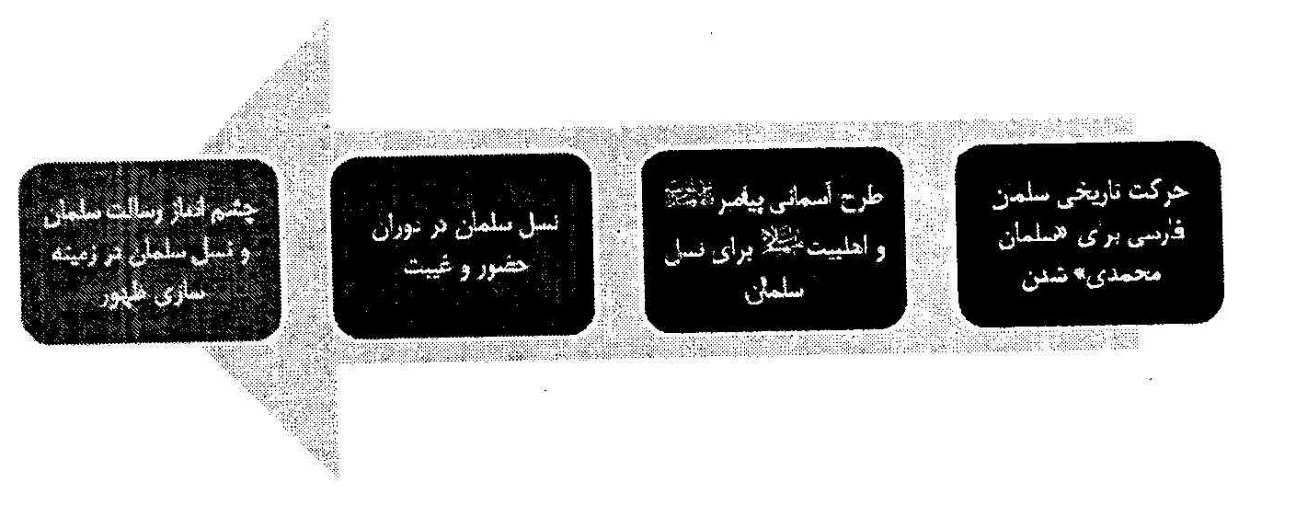
بیایید با هم دیگر نگاهی دوباره به نقشه و جغرافیای تشیع در زمانه کنونی بیندازیم:
تصویر
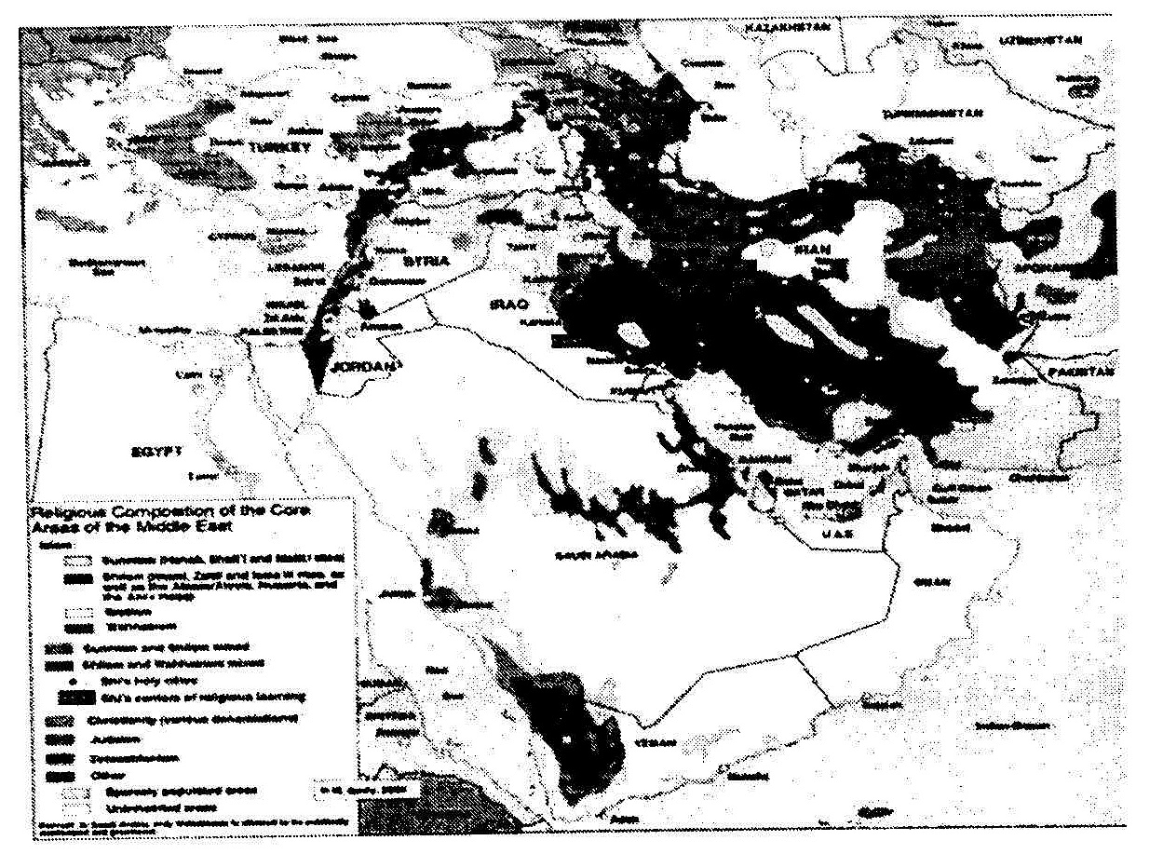
آن آیه آسمانی و این واقعیت زمینی - جغرافیایی پیام ویژه ای را برای شیعه ایرانی داشته و یادآور مسئولیت سنگینی در تجدید عهد و بیعت با امام، ناظر به زمان شناسی و حق و باطل شناسیِ پیوسته است.

سخن پایانی
مهم ترین چشم اندازی که برای شیعه ایرانی در آخرالزمان برای زمینه سازی ظهور در نظر گرفته شده است، جنبش جهانی سازیِ پیام های فطریِ مکتب حق است، تا درست همانند شیعیان قمی که پس از بیعت با امام غائب عجل الله تعالی فرجه الشریف در آغاز امامت، پیام ولایت او و استواری بر حق را برای تمامی شیعیان قمی و ایرانی به ارمغان آوردند، شیعه ایرانیِ آخرالزمان هم ادامه دهندۀ راه آن ها در محدوده ای جهانی باشند.
بیایید با هم دیگر در روایات زیر دقت کنیم:
•
«قَالَ رَسُولُ اللَّهِ صلی الله علیه و آله و سلم رَأَیْتُ غَنَماً سُوداً دَخَلَتْ فِیهَا غَنَمٌ کَثِیرٌ بِیضٌ فَقَالُوا فَمَا أَوَّلْتَهُ یَا رَسُولَ اللَّهِ قَالَ الْعَجَمُ یَشْرَکُونَکُمْ فِی دِینِکُمْ وَ أَنْسَابِکُمْ قَالُوا الْعَجَمُ یَا رَسُولَ اللَّهِ قَالَ صلی الله علیه و آله و سلم لَوْ کَانَ الْإِیمَانُ مُعَلَّقاً بِالثُّرَیَّا لَنَالَهُ رِجَالٌ مِنَ الْعَجَم؛
⁽¹⁾
پیامبر فرمودند: در رؤیا گوسفندهایی سیاه دیدم که گوسفندهای سفید فراوانی در آن ها داخل شدند. صحابه پرسیدند: تأویل این رؤیا چیست؟ فرمودند: آن ها عجم ها (فارس ها و دیگران) هستند. آن ها در دین داری و هم خونی (پیوند نسبی بر محور ازدواج دینی) با شما همراه خواهند شد. صحابه گفتند: عجم ها؟ پیامبر فرمودند: بله، اگر ایمان آویخته بر ستاره ثریا باشد، همانا مردانی از عجم به آن دست خواهند یافت».
•
«رُوِیَ عَنِ الصَّادِقِ علیه السلام قَالَ سَتَخْلُو کُوفَةُ مِنَ الْمُؤْمِنِینَ وَ یأزر عَنْهَا الْعِلْمُ کَمَا تأزر الْحَیَّةُ فِی جُحْرِهَا ثُمَّ یَظْهَرُ الْعِلْمُ بِبَلْدَةٍ یُقَالُ لَهَا قُمُ وَ تَصِیرُ مَعْدِناً لِلْعِلْمِ وَ الْفَضْلِ حَتَّی لَا یَبْقَی فِی الْأَرْضِ مُسْتَضْعَفٌ فِی الدِّینِ حَتَّی الْمُخَدَّرَاتُ فِی الْحِجَالِ وَ ذَلِکَ عِنْدَ قُرْبِ ظُهُورِ قَائِمِنَا فَیَجْعَلُ اللَّهُ قُمَ وَ أَهْلَهُ قَائِمِینَ مَقَامَ الْحُجَّة...؛
⁽²⁾
امام صادق علیه السلام فرمودند: به زودی کوفه از مؤمنان خالی، و علم از شهر قم
آشکار خواهد شد و این شهر، کانون دانش و فضیلت خواهد بود. از قم چنان به نشر معارف اهل بیت علیهم السلام در گستره جهانی خواهند پرداخت که حتی زنان خانه دار هم نسبت به دین داری آگاه خواهند شد. پس نزدیک ظهور، قم و مردمان آن به اتمام حجت خواهند پرداخت...»
پیام این دو روایت، آن است که اگر دوران غیبت را از منظر دشمن بنگریم، فاصله انداز بین آغاز امامت و و آغاز ظهور امام غائب عجل الله تعالی فرجه الشریف شده است؛ ولی اگر آن را از منظر حق با محوریت شیعه ایرانی ببینیم، آغازهایی باشکوه و حرکتی به سوی ظهور هستند و این غیبت وقتی رو به زوال می رود که شیعیان و خصوصاً شیعه ایرانی با محوریت پایگاه علمی و فرهنگی قم - که امتداد مدرسه تاریخی قم است - به جهانی سازی پیام و جاذبه سازی برای امام حق اقدام نمایند.

بخش سوم: آداب و فرهنگ عید نهم ربیع‌الاول

اشاره

فصل اول: روز عید ولایت، روز شادی و سرور

اشاره
نهم ربیع الاول در فرهنگ شیعه، به عنوان روز عید مطرح شده است. در گزارش های تاریخی، یادکرد این عید شیعی را در کتاب النقض نوشته عبدالجلیل رازی (متوفی 560 ه.ق) و کتاب ابن ادریس حلی (متوفی 598 ه.ق) و سید بن طاووس (متوفی 664 ه.ق) می توان یافت.
از جهت فقهی هم علمای شیعه در کتاب های حدیثی - فقهی و در فصل برشماری غسل های مستحب، یکی از آن ها را غسل عید نهم ربیع الاول برشمرده اند.
در داستان دیدار قمی ها با امام زمان عجل الله تعالی فرجه الشریف - که دو سه روز پس از شهادت امام عسکری علیه السلام رخ داد- کسانی که موفق به دیدار آن حضرت شدند، لحظه دیدار را چنین توصیف کرده اند:
«وقتی وارد اتاق مخصوص شدیم، فرزند امام عسکری علیه السلام چون پاره ماه بر سریری نشسته بود و لباسی سبز بر تن داشت. پس چون به امامت آن حضرت یقین کردیم، همگی از شادی و سرور به سجده افتادیم و خداوند را
شکر کردیم...».
آن گروه، شادی و سرور خود را خیلی زود به قم بردند و قم هم پس از حزن بر شهادت امام عسکری علیه السلام ، شادمان و مسرور از آغاز امامت امام موعود عجل الله تعالی فرجه الشریف شد. علمای قم - که دانش آموخته احادیث اهل بیت علیهم السلام بودند- پس از آگاه شدن از روی داد آغاز امامت امام زمان عجل الله تعالی فرجه الشریف با یادآوری حدیثی جالب از امام رضا علیه السلام به فرهنگ سازی برای این روز پرداختند.
ماجرای حدیث چنین بود که برخی از کسانی که در سال 259 هجری قمری (یک سال پیش از شهادت امام عسکری علیه السلام ) برای زیارت امام رضا علیه السلام به طوس رفته بودند، با فیاض بن محمد طوسی از یاران امام رضا علیه السلام - که 90 ساله بود - دیدار کردند و او برای آن ها حکایتی از امام رضا علیه السلام نقل کرد و گفت:
«در روز عید غدیر، امام رضا علیه السلام به شیعیان دستور داد که آن روز را روزه بگیرند و آن گاه برای افطار، همه مردان شیعه را به منزل خود دعوت کرد؛ ضمن آن که بسته هایی شامل غذا، هدایا، لباس، انگشتر و کفش از سوی امام به منازل تک تک ما فرستاده شده بود.
آن روز چون به منزل امام رفتیم، منزل امام را در یک دگرگونی بی سابقه دیدیم؛ چراکه هم خود امام و هم خدمت گزاران و هم آرایش منزل، تغییر فراوان یافته و فضا بسیار شاد بود و عطر خوبی همه جا را فرا گرفته بود.
آن گاه امام ما را بر سفره ای مخصوص نشاند و روایتی به نقل از اجدادش از امیرالمؤمنین علیه السلام نقل کرد و فرمود: «در یکی از سال های خلافت امیرالمؤمنین علیه السلام در کوفه، روز جمعه و غدیر هم زمان شد. در آن روز، امام به مسجد آمد و بر منبر رفت و خطبه ای مفصل خواند و مردم را با حقیقت غدیر آشنا کرد. از فضیلت عید غدیر سخن گفت و آن گاه مردم را به پاس داشت و گرامی داشت و احیای آن دعوت نمود و فرمود: «پس از این مجلس برخیزید و به منازل خود بروید و بر خاندان خود، وسعت در رزق و شادی را فراهم سازید، با برادران مسلمان خود نیکی کنید، دور هم جمع شده و به هم هدیه دهید، شکر این نعمت خداوندی را به جا آورید و به مسلمانان ضعیف چنان برسید که در این روز در خوراک همانند شما شوند؛ چراکه یک دهم صدقه در این روز پاداش 200 هزار درهم دارد». آن گاه فرمود: «حاضران این پیام مرا به غائبان برسانند».
آن روز پس از نماز جمعه، امام با فرزندان و شیعیانش راهی منزل امام مجتبی علیه السلام شدند و سر سفره غذایی که به مناسبت این عید آماده کرده بود نشستند و پس از صرف غذا، از آن سفره برای اهل و عیال خود نیز بردند».
وقتی به سیره امامان شیعه در تاریخ 250 ساله امامت می نگریم، شاهد خواهیم بود که آنان در سال گشت مناسبت هایی چون عید غدیر، حتی اگر در محاصره و هجوم بوده اند، آن روز را به عنوان مهم ترین عید مکتب تشیع، به
جشن و شادی و سرور می گذرانده اند.
جشن و شادی عید غدیر، امتداد و استمرار جشن و شادی پیامبر اسلام صلی الله علیه و آله و سلم پس از ابلاغ خطبه غدیر است؛ چراکه تا پیش از ابلاغ ولایت امیرالمؤمنین علیه السلام و در طول سفر حجه الوداع، صحابه هماره یک نگرانی خاصی را در چهره پیامبر صلی الله علیه و آله و سلم می دیدند، ولی در روز غدیر و پس از نماز ظهر که ابلاغ ولایت و امامت امیرالمؤمنین علیه السلام انجام شد،صحابه دیدند که پیامبر صلی الله علیه و آله و سلم آرامش خاصی یافته و شادی و سرور در چهره اش موج می زند. ایشان با نوعی نشاط و ابتهاج دستور دادند که خیمه باشکوهی برای بیعت گیری برپا سازند، آن گاه امیرالمؤمنین علیه السلام را در لباسی فاخر و با عمامه ویژه خود - که «سحاب» نام داشت - در هیبت و وقاری کامل در صدر آن خیمه نشاند و از مسلمانان خواست که دسته دسته به خیمه وارد شوند و با امام خویش بیعت کنند.
البته عید آغاز امامت و ولایت امیرالمؤمنین علیه السلام فقط شاهد شادی ویژه پیامبر
اسلام صلی الله علیه و آله و سلم نبود؛ بلکه چون در سفر حجه الوداع، حضرت زهرا و حسنین علیهم السلام نیز حضور داشتند، این روز، روز شادی فراوان آن ها نیز بوده است.
نکته جالب آن که عید غدیر به عنوان عید آغاز امامت و آغاز دوره ای ویژه در تاریخ حق و حقانیت زمینی و شروع ولایت حقه در ملکوت و عوالم وجود، فقط در زمین پاس داشته نمی شود؛ بلکه برای این عید، در عوالم بالا و حتی در بهشت هم مراسم خاصی برگزار می گردد.
احمد بن ابی نصر از خواص یاران امام رضا علیه السلام می گوید: روزی نزد آن حضرت بودم. منزل امام هم آکنده از جمعیت شیعه و سنی بود. سخن از غدیر پیش آمد و بین مردم بحث در گرفت. امام رضا علیه السلام پس از شنیدن سخن مردم فرمود: «روز عید غدیر در آسمان ها شناخته شده تر از روی زمین است. همانا خداوند در بهشت فردوس، قصری با مشخصات خاص، ویژه روز عید غدیرخم فراهم کرده است؛ پس هر سال، چون روز عید غدیر فرارسد، همه اهل آسمان (فرشتگان، حوریان و حتی نعمت های زنده بهشتی همانند پرندگان) به آن قصر آمده و عبادت ویژه (تسبیح و تقدیس و تهلیل) می کنند؛ در حالی که بر آن ها مشک و عنبر می بارد. در آن روز ملائکه به هم
دیگر «نثار فاطمه»هدیه می دهند. پس چون روز غدیر به پایان می رسد، هریک از ملائکه به مکان ها و مأموریت های خود باز می گردد تا سال
دیگر».
وقتی در عالم آفرینش، هیچ موجودی برتر از انسان های کامل (معصومین علیهم السلام ) نیست، بدیهی است که حالات فرح یا حزن آن ها بر تمام عوالم هستی، از زمین تا ملائکه و آسمان ها، اثر می گذارد و آن روزهای فرح یا حزن خاص، تنها یک روز در زمان گذشته نخواهد بود؛ بلکه بازتابش برای همیشه در تاریخ و آینده خواهد ماند.
بدین جهت است که این فرح، هر ساله، هم نزد امامان معصوم علیهم السلام و هم نزد ملائکه تکرار می شود و بدین گونه است که در مکتب تشیع، فرهنگ معنوی و دینی بر محور «ایام الله» تعریف می گردد؛ ایام اللهی که از مسیر معرفی اهل بیت علیهم السلام و فرهنگ سازی آن ها وارد زندگی مؤمنان خواهد شد.
چنان که در احادیث آمده است:
«ان الله تبارک و تعالی : اطلع الی الارض فاختارنا و اختار لنا شیعة ینصروننا و یفرحون لفرحنا و یحزنون لحزننا و یبذلون اموالهم و
انفسهم فینا ، اولئک منا و الینا؛همانا خداوند به زمین نگریست و ما را انتخاب نمود و گروه هایی به عنوان شیعه را برای یاری ما انتخاب کرد که با شادی ما شاد و با حزن ما محزون خواهند بود. آن ها جان و مال خود را در راه ما ایثار خواهند کرد. آن ها از ما و به سوی ما خواهند بود».

سخن پایانی
فرهنگ سازی برای شادی ایام الله، همانند عید غدیر، عید مبعث، عید میلاد پیامبر صلی الله علیه و آله و سلم و دیگر مناسبت های شاد مذهبی، همانند جشن تولد اهل بیت علیهم السلام ، ریشه در مدیریت و سیره فرهنگی اهل بیت معصوم علیهم السلام دارد؛ همان گونه که خواست گاه جشن تولد امام مهدی عجل الله تعالی فرجه الشریف در نیمه شعبان، سیره فرهنگی - اجتماعی امام عسکری علیه السلام است، آن گاه که با وجود تقیه بسیار شدید، هم در شهر سامرا و هم در شهر قم، سبب ساز شادی شیعیان، بنی هاشم، فقرا و مستضعفان شدند.
بدین جهت است که 9 ربیع‌الاول، سال روز آغاز امامت آخرین امام، از همان دیرباز به عنوان آخرین غدیر امامت و روز جشن و شادی مطرح شده است.
البته درباره اهمیت این روز، روایتی از احمد بن اسحاق قمی به نقل از امام عسکری علیه السلام وجود دارد که نشان می دهد امام عسکری علیه السلام این روز را پاس می داشتهو این روز را با چنین عباراتی توصیف فرموده است:
«روز قبولی اعمال شیعیان و دوست داران اهل بیت علیهم السلام ، روز استغفار فرشتگان آسمانی بر شیعیان، عید پیامبر و اهل بیت او علیهم السلام و شیعیان، روز نجات از آتش و رهایی از غم ها، غدیر دوم، عید بزرگ خداوندی، روز برکت و استجابت دعا، روز در آوردن لباس سیاه، روز پشیمانی ستمگران و شادی شیعیان، عید فطر دوم، روز صدقه و زیارت مؤمنان، روزی همانند شکفتن گل و آب گوارا، روز موعظه و عبادت و...».

فصل دوم : عید نهم ربیع‌الاول و شکر نعمت آن

اشاره
اگر روز نهم ربیع‌الاول را از منظر مبانی قرآنی، روایی و فطری بنگریم، معلوم می گردد که این روز، عید امامت و ولایت و مهدویت، غدیر دوم،آخرین غدیر و در امتداد غدیر است. اگر روز غدیرخم از منظر قرآن روز اکمال و اتمام است،روز نهم ربیع‌الاول نیز روز اکمال و اتمام امامت امامان دوازده گانه علیهم السلام است.
در روز غدیرخم با تحقق امامت اولین امام، اصل امامت نهادینه شد و
مبانی نظری امامت - که در امام اول، تجلی عینی یافت - باعث اکمال و اتمام دین از جهت تئوری گشت. همین مبانی در کنار معرفت اجمالی نسبت به دوازده امام برای کمال دین کفایت می کرد؛ ولی کمال و تمام مصداقی و عددی و معرفت تفصیلی آن، با تحقق امامت امام دوازدهم عجل الله تعالی فرجه الشریف نمود و عینیت تاریخی و زمانی یافت.
پس این عید، عید حق الیقین و بلکه عین الیقین و طمأنینه و ثبات دینی شیعه بر امامت امامان دوازده گانه به صورت معرفت تفصیلی است
در این صورت اگر گفته شود که در مسأله امامت، دانستن و شناختن امامان دوازده گانه کفایت می کند و شناخت تفصیلی آن ها نیاز نیست، باید گفت که به فرض صحت این ادعا، فقط در همان زمان 250 ساله دوران امامت صحیح بوده است؛ چرا که در آن زمان به لحاظ تقیه شدید، گاه حتی خواص یاران امامان هم نام دقیق امام بعد را نمی دانستند و همانند زمان شهادت امام صادق علیه السلام حتی خواص مخلص هم درباره امام بعدی دچار تحیر اولیه می شدند. پس معرفت اجمالی که گه گاه با شک و تحیر همراه است، نمی تواند برای همیشه جایگزین معرفت کامل و تمام باشد.
با تحقق امامت امام دوازدهم عجل الله تعالی فرجه الشریف و تعیّن یافتن 12 مصداق امامت، نظریه امامت شیعه - که مستند به قرآن و منابع حدیثی شیعی و سنی است - به یک ثبات و اطمینان رسید. بدین جهت، نهم ربیع الاول عید تمام و کمال امامت از جهت مصداقی و خارجی است که اطمینان و ثبات و یقین شیعه را به همراه داشت. البته این سخن به معنی بی هویتی و تزلزل تشیع در بستر تاریخ 250 ساله امامت نیست - همان گونه که برخی از مستشرقین یا افراد متأثر از آن ها نوشته اند - بلکه به این معنی است که شیعه در نهم ربیع الاول از معرفت اجمالی به معرفت تفصیلی رسید.
و چون
این روز بر اساس قرائن عقلایی، عرفی، قرآنی و روایی، عید بزرگ امامت، ولایت و مهدویت است، از دیرباز نزد علمای شیعه - که برجسته ترین شیعیان در دوران غیبت کبری هستند - به عنوان روزی ممتاز، جایگاهی ویژه داشته است.
در متون فقهی، یکی از روزهایی که در آن، غسل مستحب وارد شده است، روز نهم ربیع‌الاول است و مبنای اصولی آن این است که این روز جزو اعیاد شیعه شمرده می شود و روایاتی که دلالت بر استحباب غسل در هر عیدی به نیت رجاء دارند، بر آن نیز صدق خواهند کرد.
اینک که این روز، عیدی مهم است - تا بدان حد که عید شادی حضرت زهرا علیها السلام (عید الزهرا، فرحة الزهرا) نامیده شده است و علمای شیعه برای
آن جایگاه ویژه ای قائل اند - می بایست از جهت فرهنگی و اجتماعی، نزد شیعیان مورد توجه باشد. خصوصاً که یکی از ویژگی های این روز، «نزع السواد»،به معنی زدودن لباس های سیاه و رفع حزن و اندوه هاست.
سرّ این نام گذاری آن است که عید نهم ربیع‌الاول، اولین شادی مقدس و دینی، پس از طولانی ترین حزن و اندوه سالیانه شیعه است و این عید، بین دو ماه محرم و صفر تا هشتم ربیع‌الاول (شهادت امام حسن عسکری علیه السلام )و عید میلاد پیامبر صلی الله علیه و آله و سلم (در نیمه ماه ربیع‌الاول) قرار گرفته است و می توان آن را انقلاب روحانی، عرفانی، رفتاری و فرهنگیِ شیعیان از عزا و حزن به فرح و سرور دانست.
این تحول و انقلاب، نه در یک حالت رها شده و اتفاقی، که با یک عید و جشن بسیار برجسته و امیدافزا و حرکت آفرین و آینده نگر و همراه با پیوندی مقدس با امام حیّ و حاضر صورت می گیرد.
عید نهم ربیع‌الاول، عید آغاز امامت امام موعود عجل الله تعالی فرجه الشریف و زیباترین طراحی و مهندسی فرهنگی برای مذهب و مکتب تشیع است؛ چراکه شیعه پس از دو ماه و اندی حزن مقدس، با جشن و سرور آغاز امامت حیّ و حاضر منقلب می شود، یعنی «یفرحون لفرحنا» پس از دو ماه «یحزنون لحزننا»!
این نشاط و شادی مقدس، نه در قالب احیای یک امر تاریخی، که در پیوند با آغازی است که اگرچه روی‌داد اولیه اش در سال 260 هجری رقم خورد، ولی با خود، بیعتی همیشگی و زنده و معناآفرین (در بستر امامت پیوستۀ امام غائب علیه السلام ) به همراه دارد، تا پس از آن همه حزن تاریخی، این شادی، شادی واقعی با نگاه به حال و آینده باشد.
از این منظر است که اولین گام در مواجهۀ مؤمن با شادی و سرور این عید، شکر و سپاس گذاری است؛ سپاس گذاری از مکتبی که حزن هایش تاریخی، ولی آینده اش روشن و امیدآفرین است. این پیوستگی مدیریت زمان بین گذشته، آینده و حال، ناشی از اعتقاد به اصل زنده امامت و ولایت است؛
نعمتی بزرگ که باعث پویایی مکتب حق می شود.
می گویند حس انسانیِ سپاس گذاری از نیکوکار، یک اصل فطری است که در سرشت و نهاد انسانی وجود دارد و هرچه نعمت، هدیه، نیکی و خیری که به آدمی می رسد بزرگ تر باشد، این حس فطری نیز بیش تر فوران کرده و خود را بیش تر نشان می دهد. بدین جهت است که آدمی وقتی نعمت های بی کران و پیوسته خداوند را می بیند، احساس سپاس گذاری نسبت به حق تعالی در درونش شکل می گیرد.
به ضرورت عقل و فطرت و شهادت دین، نعمت معرفت و هدایت به امامت و ولایت و مهدویت، برترین نعمت خداوندی است؛ چراکه این نعمت، نعمتی است که با سعادت و کمال و رستگاری پیوسته انسان ها در هر لحظه از زمان ارتباط دارد. بدین جهت از برترین آداب و برنامه ها در نهم ربیع‌الاول، شکر نعمت ولایت و مهدویت است.
در مقام اثبات این سیره و فرهنگ می توان به فرهنگ سپاس گذاری در عید غید استناد کرد. در این روز - که سال روز اولین آغاز ولایت و امامت در تاریخ بشریت است - به دلیل اهمیت نعمت ولایت، توصیه بسیار به شکر و حمد و سپاس شده است.
به عنوان نمونه، بخشی از اعمال روز عید غدیر چنین است:
•
دو رکعت نماز، سپس صد مرتبه شکر در سجده، خواندن دعای حمد و شکر، دوباره به سجده رفتن و صد مرتبه ذکر «الحمد لله» و صد مرتبه «شکراً لله»
•
حمد و شکر نعمت ولایت در دیدار با مؤمنان با ذکر «الحمدالله الذی جعلنا من المتمسکین بولایة امیر المومنین و الائمة المعصومین علیهم السلام »
•
خواندن دعای «الحمدالله الذی اکرمنا بهذا الیوم و جعلنا من
المومنین بعهده الینا و...»
نعمت امامت تنها نعمت بزرگ خدا نیست،بلکه زیستن در دولت رهبران حق نیز از نعمت های الهی است.از آن جا که در طول تاریخ، پیامبران و امامان علیهم السلام آرزوی دیدار امام مهدی عجل الله تعالی فرجه الشریف و زیستن در دولت ایشان را داشته اند،اینک که نعمت عظیم ولایت مهدوی و زیستن در زیر پرچم امام موعود عجل الله تعالی فرجه الشریف قسمت ما شده، شکر آن هم لازم است. بدین جهت است که در داستان دیدار قمی ها با امام موعود، آن ها وقتی یقین به امامت آن حضرت
پیدا کردند، بلافاصله سجده شکر به جا آوردند.
بدیهی است که هرگاه این نعمت در بستر تاریخ تکرار شود، تکرار در سپاس گذاری نیز لازم خواهد بود؛ همان گونه که شکر نعمت ولایت غدیر، حداقل چرخه ای سالیانه دارد.
در همین جا باید یادآوری نمود که در مقایسه ادوار گوناگون امامت امام
غائب عجل الله تعالی فرجه الشریف - که شامل دوران غیبت صغری، غیبت کبری و دوران ظهور می شود - زیستن در دوران غیبت کبری - آن هم در دورۀ آخر الزمانی آن - شاید با فضیلت تر از همه باشد؛ چراکه در این زمان، اگر مؤمن بتواند با تمام هجوم و فتنه و وسوسه های باطل، بر حق استواری ورزد، از جهت ایمانی و معرفتی، مقامی بس والا خواهد داشت.
پس آنان که امروز در دوران غیبت زیست می کنند و به احتمال زیاد، در دوره آخرالزمانیِ غیبت هزار و چند صدساله هستند،
درباره جایگاه ممتاز مؤمنان در دوران غیبت و آخرالزمان و پاداش منتظران و ارزش ایمان در این دوران، به روایات زیر توجه فرمایید:
•
پیامبر صلی الله علیه و آله و سلم فرمودند: «طُوبَی لِمَنْ أَدْرَکَ قَائِمَ أَهْلِ بَیْتِی وَ هُوَ یَأْتَمُّ بِهِ فِی غَیْبَتِهِ قَبْلَ قِیَامِهِ وَ یَتَوَلَّی أَوْلِیَاءَهُ وَ یُعَادِی أَعْدَاءَهُ ذَاکَ مِنْ رُفَقَائِی وَ ذَوِی مَوَدَّتِی وَ أَکْرَمِ أُمَّتِی عَلَیَّ یَوْمَ الْقِیَامَةِ؛ خوشا به حال کسی که قائم اهل بیتم علیهم السلام را درک کند و در غیبت او و پیش از ظهورش، به امامت او معتقد باشد، با دوستانش دوست، و با دشمنانش دشمن باشد.
او در روز قیامت از رفقا و دوستان من و گرامی ترین امت من است». (بحارالأنوار،ج 51، ص 72)
•
پیامبر صلی الله علیه و آله و سلم خطاب به امام علی علیه السلام فرمودند: «یَا عَلِیُّ أَعْجَبُ النَّاسِ إِیمَاناً وَ أَعْظَمُهُمْ یَقِیناً قَوْمٌ یَکُونُونَ فِی آخِرِ الزَّمَانِ لَمْ یَلْحَقُوا النَّبِیَّ وَ حُجِبَ عَنْهُمُ الْحُجَّةُ فَآمَنُوا بِسَوَادٍ عَلَی بَیَاض؛ ای علی! بدان که شگفت آورترین مردم در ایمان و بزرگ ترین آنان در یقین، مردمی هستند در آخرالزمان، که پیغمبر خود را ندیده و از امام خود محجوب اند؛ اما به نوشته ای که خط سیاهی است بر صفحه سفید، ایمان آورده اند». (بحارالأنوار، ج74، ص 55)
•
امام علی علیه السلام فرمودند: «أَلَا فَمَنْ ثَبَتَ مِنْهُمْ عَلَی دِینِهِ [وَ] لَمْ یَقْسُ قَلْبُهُ لِطُولِ أَمَدِ غَیْبَةِ إِمَامِهِ فَهُوَ مَعِی فِی دَرَجَتِی یَوْمَ الْقِیَامَة؛ هر کدامشان بر دین خود ثابت بماند و به جهت طول غیبت امام، دلش دچار قساوت نشود، او در روز قیامت در درجه من و با من خواهد بود». (بحارالأنوار، ج 51، ص 109)
•
امام سجّاد علیه السلام فرمودند: «یَا أبَا خَالِدٍ إِنَّ أَهْلَ زَمَانِ غَیْبَتِهِ وَ الْقَائِلِینَ بِإِمَامَتِهِ وَ الْمُنْتَظِرِینَ لِظُهُورِهِ علیه السلام أَفْضَلُ مِنْ أَهْلِ کُلِّ زَمَانٍ لِأَنَّ اللَّهَ تَعَالَی ذِکْرُهُ أَعْطَاهُمْ مِنَ الْعُقُولِ وَ الْأَفْهَامِ وَ الْمَعْرِفَةِ مَا صَارَتْ بِهِ الْغَیْبَةُ عَنْهُمْ بِمَنْزِلَةِ الْمُشَاهَدَةِ وَ جَعَلَهُمْ فِی ذَلِکَ الزَّمَانِ بِمَنْزِلَةِ الْمُجَاهِدِینَ بَیْنَ یَدَیْ رَسُولِ اللَّهِ صلی الله علیه و آله بِالسَّیْفِ أُولَئِکَ الْمُخْلَصُونَ حَقّاً وَ شِیعَتُنَا صِدْقاً وَ الدُّعَاةُ إِلَی دِینِ اللَّهِ سِرّاً وَ جَهْرا؛
ای ابوخالد! مردم زمان غیبت او که معتقد به امامت او و منتظر ظهورش هستند، از مردم هر زمانی برترند؛ زیرا خدای تبارک و تعالی، عقل و فهم و معرفتی به آن ها عطا کرده که غیبت نزد آن ها چون مشاهده است. آن ها مانند مجاهد با شمشیر در رکاب رسول خدا صلی الله علیه و آله و سلم هستند. آنان مخلصان واقعی و شیعیان حقیقی ما و داعیان به دین خدای عزوجل در پنهان و آشکار می باشند» (بحارالانوار، ج 52، ص122)
•
امام زین العابدین علیه السلام فرمودند: «مَنْ ثَبَتَ عَلَی وَلَایَتِنَا فِی غَیْبَةِ قَائِمِنَا أَعْطَاهُ اللَّهُ أَجْرَ أَلْفِ شَهِیدٍ مِثْلِ شُهَدَاءِ بَدْرٍ وَ أُحُدٍ؛ هر کس در غیبت قائم ما بر دوستی و عقیده امامت ما ثابت باشد، خدای عزوجل اجر هزار شهید از شهدای بدر و احد را به او عطا می کند». (بحارالأنوار، ج 52، ص 125)
•
امام باقر علیه السلام فرمودند: «فَیَا طُوبَی لِلثَّابِتِینَ عَلَی أَمْرِنَا فِی ذَلِکَ الزَّمَانِ إِنَّ أَدْنَی مَا یَکُونُ لَهُمْ مِنَ الثَّوَابِ أَنْ یُنَادِیَهُمُ الْبَارِئُ عَزَّ وَ جَلَّ عِبَادِی آمَنْتُمْ بِسِرِّی وَ صَدَّقْتُمْ بِغَیْبِی فَأَبْشِرُوا بِحُسْنِ الثَّوَابِ مِنِّی فَأَنْتُمْ عِبَادِی وَ إِمَائِی حَقّاً مِنْکُمْ أَتَقَبَّلُ وَ عَنْکُمْ أَعْفُو وَ لَکُمْ أَغْفِرُ وَ بِکُمْ أَسْقِی عِبَادِیَ الْغَیْثَ وَ أَدْفَعُ عَنْهُمُ الْبَلَاءَ وَ لَوْلَاکُمْ لَأَنْزَلْتُ عَلَیْهِمْ عَذَابِی؛
خوشا به حال کسانی که بر امامت ما در آن زمان ثابت بمانند. کمتر ثواب آنان این باشد که خدای جل جلاله آن ها را صدا زند و بفرماید: ای بندگان و کنیزانم! به سرّم ایمان آوردید و غیبم را تصدیق کردید. شما را به ثواب خوبی از سوی خودم بشارت می دهم. ای بندگان و کنیزانم! به راستی من شما را پذیرا شوم و از شما درگذرم و شما را بیامرزم و به واسطه شما، دیگر بندگانم را با باران سیراب کنم و بلا را از آن ها بگردانم. اگر شما نبودید، هر آینه عذابم را بر آنان نازل می کردم». (بحارالأنوار، ج52، ص 145)
- امام کاظم علیه السلام فرمودند: «طُوبَی لِشِیعَتِنَا الْمُتَمَسِّکِینَ بِحُبِّنَا فِی غَیْبَةِ قَائِمِنَا الثَّابِتِینَ عَلَی مُوَالَاتِنَا وَ الْبَرَاءَةِ مِنْ أَعْدَائِنَا أُولَئِکَ مِنَّا وَ نَحْنُ مِنْهُمْ قَدْ رَضُوا بِنَا أَئِمَّةً وَ رَضِینَا بِهِمْ شِیعَةً وَ طُوبَی لَهُمْ هُمْ وَ اللَّهِ مَعَنَا فِی دَرَجَتِنَا یَوْمَ الْقِیَامَةِ؛ خوشا بر شیعیان ما که به رشته ولایت ما چسبیده اند و در غیبت قائم ما بر دوستی ما پا برجا هستند و از دشمنان ما بیزارند. آنان از مایند و ما از آن هاییم. آن ها ما را به امامت پسندیده اند و ما هم آن ها را به شیعه بودن پسندیده ایم. خوشا بر آن ها و خوشا بر آن ها! ایشان به خدا در روز قیامت هم درجه ما هستند». (بحارالأنوار، ج51، ص 151)
به جهت ثبات بر دین

داری و ایمان و تقوا و انتظار با وجود همه امتحان ها و آزمایش ها، می توانند
در یک مقایسه تاریخی از برجسته ترین یاران جبهه حق در طول تاریخ و در زمره یارانی باشند که حتی از جهت فهم و عقل و قوت ایمان، جلوتر از مؤمنان پیشین هستند.
بدین جهت، شکر نعمت ولایت امام غائب عجل الله تعالی فرجه الشریف آن هم در یکی از مراحل سخت آخرالزمانی، از مهم ترین وظیفه های هر مؤمن است؛ شکری که حداقل می تواند با ذکرها و عبادت های دینی یا ادعیه و زیارات خاص مهدوی تجلی یابد.
چون در فصل های بعدی سخن از ضرورت تجدید بیعت خواهد شد، همین جا تأکید می شود که شکر نعمت ولایت و مهدویت از منظر اصل قرآنیِ «لَئِنْ شَکَرْتُمْ لَأَزیدَنَّکُمْ»باعث نهادینه شدن نعمت و در حقیقت، کسب توفیق برای تجدید بیعت از معبر سپاس گذاری و مهدی یاوریِ پیوسته خواهد شد.

سخن پایانی
در فرهنگ شیعه، جشن انتظار، مکمل سوگواره عاشوراست، تا فرهنگ پیوند خوردۀ عاشورا و انتظار، تعریف گر هویت شیعی باشد. امروزه تجلی
جشن انتظار در جشن نیمه شعبان است که به نظر می رسد بهتر است اولویت اول جشن انتظار به جشن نهم ربیع الاول تغییر یابد؛ چراکه جشن نهم ربیع‌الاول، همانند و بلکه آینۀ زمانی و کمال یافته بعثت و غدیر است.
پس این جشن، آن هم به پیوست حزن مقدس و طولانی دو ماه محرم و صفر، نعمتی آسمانی و بزرگ است که با امید و آینده نگری آن، حزن و اندوه پیوسته را تبدیل به شادی و سرور حرکت آفرین می کند. جشنی زیبا و آسمانی که تا جشن های مولود پیامبر امتداد دارد تا ریشه ها و اصالت های جشن آخرین غدیر را نشان دهد.
اینک بر ماست که به خاطر نعمت مکتب و فرهنگ تام و کامل و جامعی که به تمامی نیازهای فطری انسان توجه نموده و حتی حب و بغض های انسانی را در متعالی ترین شکل، بر محور سرور و حزن اولیای آسمانی مدیریت نموده و کمال داده است، از خداوند شکرگذاری کنیم و مهم ترین نمود این شکرگذاری در احیا و نکوداشت فراگیر و اجتماعی این عید است؛ چرا که فرموده اند: «رحم الله من احیا امرنا».

فصل سوم : فرهنگ جشن و شادی

اشاره
وقتی وجود امام (اگرچه غائب) اثبات گشتو بر مبنای نگرش اسلامی و شیعی، روزی به عنوان روز فرح و سرور امام شناخته شد، بدیهی است که مؤمنان باید در امتداد سرور و شادی امام، آن را با شادی و نشاط آفرینی احیا نمایند؛ خصوصاً اگر از معصومین علیهم السلام گفتار یا رفتاری در پاس داشت آن روز ثبت شده باشد.
طبق مبانی دینی، گفتار و رفتار (سنت و سیره) معصوم، حجت است و نه تنها قابل الگوبرداری است، که الگوبرداری از آن، واجب و لازم و شرط کمال و تعالی است. همان گونه که سرور و شادی امام معصوم از جهت تکوینی و ماورائی، نشاط و ابتهاج عوالم وجود را به همراه دارد، از جهت تشریعی (قانونی، اجتماعی و فرهنگی) نیز می بایست شادی متعالی و مقدسِ برترین انسانِ رشدیافته، جامعه دینداران را هم در برگیرد. و چون این شادی،
مقدس و آسمانی است و هندسه شادی مقدس و دینی، تمام ابعاد وجودی و روابط پیرامونی انسان را شامل می شود، دامنه تجلی شادی در عیدهایی همانند مبعث، غدیر و نهم ربیع‌الاول، وجود مؤمنان را نیز شامل می شود و در روابط چهارگانه هر انسان با خود، خداوند، دیگر انسان ها و جهان هستی، این چنین خود را نشان می دهد:
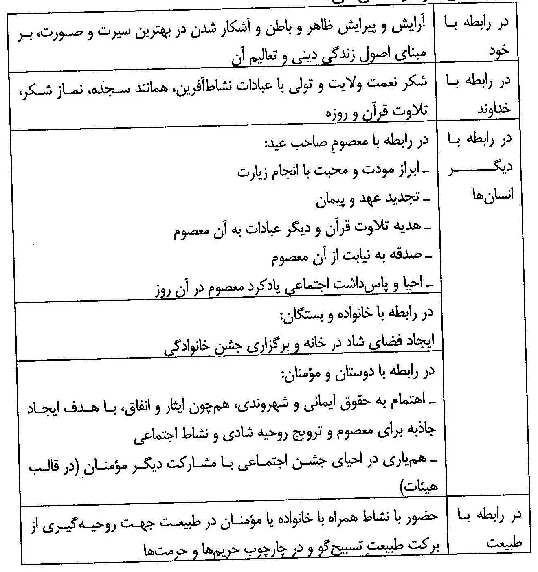
اگرچه برای عید نهم ربیع‌الاول - به علت قرار گرفتن این عید در نقطه پایانی دوران حضور امامان - دستورالعمل خاصی از اهل بیت علیهم السلام به ما نرسیده است، ولی بیش تر دستورالعمل های کلی در روزهای عید و جشن، شامل این روز هم می گردد و بلکه عید نهم ربیع‌الاول، عصاره تمامی عیدها و روزهای شاد اهل بیت است و می تواند آینه تمام فرهنگ های شاد آن ها باشد.
در همین زمینه مناسب است دو نکته درباره شخصیت و سیره امام غائب یادآوری گردد تا در مقام تأکید بر عید بودن این روز و طراحی فرهنگ جشن و شادی؛ عمل کرد بهتری داشته باشیم.

امام غائب، امام زیبایی ها
یک دسته از معارف مهدوی که نقش بسزایی در بازشناسی شخصیت و سیره امام غائب دارد، تمثیلات و تشبیهات مهدوی است. در آیات قرآنی، احادیث، ادعیه و زیارات مهدوی، امام غائب عجل الله تعالی فرجه الشریف به سه دسته از مظاهر طبیعت تشبیه شده است تا بر اساس قانون ادبی (تشبیه معقول یا ناپیدا به امر محسوس و پیدا) واقعیت و حقیقت آن، بهتر و بیش تر شناخته شود. آن چهار دسته عبارت اند از:
•
هر آن چه در طبیعت، منشأ نور و روشنایی باشد؛ همانند خورشید، ستاره، ماه، صبح و طلوع
•
هر آن چه در طبیعت تجسم زیبایی ها باشد؛ همانند گل های گوناگون، فضا، طبیعت بهاری و گلستان
•
هر آن چه در طبیعت مایه نشاط و زندگی و حیات باشد؛ همانند چشمه، دریا و آب گوارا
•
هر آن چه در طبیعت مایه آرامش و پناه باشد؛ همانند کشتی، غار و...
کارکرد وسیع این تشبیهات، زیباسازی شخصیت و سیره امام و معارف و فرهنگ های مرتبط با ایشان است. بدین جهت در مقام تلاش برای پاس داشت و احیای امر آن حضرت، استفاده از این روش می تواند در زیباسازی و توسعه فرهنگ شادی در سال روز آغاز امامت امام زیبایی ها بهره فراوان برد.

امام غائب، امام مهربانی ها
غیبت به معنی پنهان زیستی امام غائب است؛ نه دورافتادگی همیشگی آن حضرت از جوامع بشری و خصوصاً جوامع شیعی.به ویژه که در آموزه های مهدوی بر رسیدگی پیوستۀ امام غائب، حداقل نسبت به شیعیانش، تأکید شده است. از این رو در غیبت، تشرف و دیدار با خواست و مدیریت امام غائب برای فرد یا گروهی خاص ممکن است. می توان گفت که اولین تجربه تشرف - البته با کمی تفاوت از معنای آن نسبت به دوران غیبت کبری - تشرف قمی ها در روزهای آغازین امامت امام زمان عجل الله تعالی فرجه الشریف است.
با مطالعه تحلیلی و زیبا شناختیِ تشرف های قابل اطمینان، می توان به نکته ای جالب دست یافت، و آن این که در اکثر قریب به اتفاق آن ها، وضعیت، شرایط مکانی و حالت مشرف شدگان تغییر و تحولی تام و تمام
می یابد؛ تحولی که ترکیبی از لذت، معنویت، طمأنینه، یقین و رضایت را به دنبال دارد.
نتیجه آن که وقتی امام مهربانی ها در ارتباطی پیوسته با مؤمنان است و بر تشرف یافتگان در نهایت زیبایی و جاذبه ظهور می کند، شیعیان هم باید توجهی کامل به امام خود داشته باشند و حداقل در مناسبت های شاد مرتبط با ایشان، با لحظه های زیبای تشرف و توصیف های زیباشناختیِ مثال ها و تمثیل های مهدوی هم خوانی پیدا کنند، تا در نتیجه این سنخیت و شباهت، یک رابطه دو سویه بین امام و مؤمنان شکل گیرد.
با این عمل، فرد مؤمن شامل آن دسته روایاتی می شود که می فرمایند: «تلاش کنید که زینت ما اهل بیت علیهم السلام باشید و تلاش کنید که این زیبایی و زینت گری به جای زبان و ادعا، با سلوک رفتار و فرهنگ شما باشد تا برای دیگر مردم جاذبه آفرین شود».
در این جا مناسب است که در ترکیب مهر و زیبایی امام غائب، نمونه ای از روش های زیباشناختی معرفی شخصیت آن حضرت ارائه گردد:

شخصیت شناسی امام بر اساس دسته‌ای از گل های زیبا و معطر
تصویر
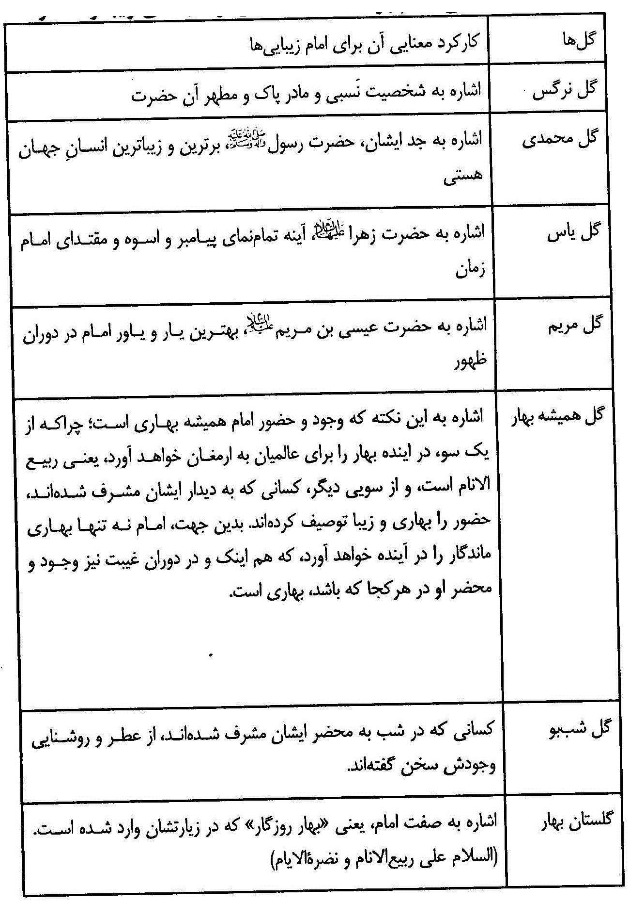
تصویر
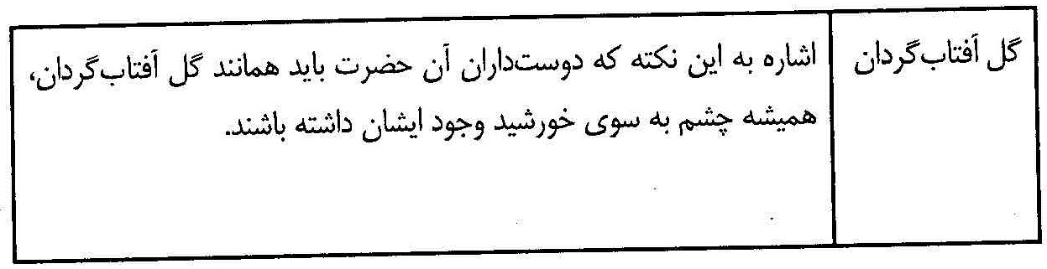

سخن پایانی
سه جشن مرتبط با امام زمان عجل الله تعالی فرجه الشریف است؛ روز تولدشان، روز آغاز امامتشان و روز ظهور. ظهور که هنوز نیامده و زمان آن نامعلوم است. در روز تولد ایشان، جشن و شادی گسترده ای در جوامع شیعی برگزار می شود، ولی عید آغاز امامتش مهجور و غریب مانده است و غربت این روز می تواند باعث گسترش و امتداد فضای غیبت شود.
اگر جشن نیمه شعبان، جشن تولد امید است، جشن نهم ربیع، جشن اقدام برای زیبایی آفرینی و تلاش برای پیوند با زیبایی ها، یعنی عهد و پیمان و بیعت با امام زیبایی هاست، جشنی که مایه آرامش انسان و جاذبه آفرینی برای فطرت های بیدار خواهد بود.

فصل چهارم: جشن بیعت، جشن استواری بر انتظار

اشاره
می گفت: مذهب تشیع، تنها مذهبی است که با انتظار و بلکه با نوعی تعلق و رابطه پیوسته با انسان کامل پیوند خورده است.
گفتم: یعنی می خواهی بگویی انتظار شیعه حتی پیش از تولد امام مهدی عجل الله تعالی فرجه الشریف بوده است؟
گفت: حتی بعد از ظهورش!
گفتم: مگر با وجود ظهورش، انتظار، معنا دارد؟ می گویند با ظهور او این یک کلمه از فرهنگ لغت ها حذف خواهد شد!
گفت: انتظار ظهورش بله؛ ولی انتظار و تعلق به او برای کمال و هدایت پیوسته، هیچ گاه.
گفتم: بیش تر توضیح بده.
گفت: تو برای چه منتظر او هستی؟ برای اینکه بیاید؟ فقط همین، یا این که بیاید تا...
گفتم: بیاید تا از معبر توحید و عبودیت به عدالت برسیم.
گفت: یعنی وقتی به عدالت رسیدیم، دیگر انتظار و نیاز ما به او تمام می شود؟ نه.
گفتم: راستی، آیا وقتی به عدالت رسیدیم، دوران ظهور خیلی زود پایان
می پذیرد؟
گفت: در فرهنگ مهدوی شیعی، ظهور مقدمه دوران رجعت است که خود، دورانی بس طولانی و درخشان است... اصلاً می دانی چرا پس از ظهور رجعت اتفاق می افتد؟
گفتم: جان سخن را بگو لطفاً!
گفت: کمال انسانی بی انتهاست؛ چون روح آدمی، آسمانی است. البته روح در کالبد زمینی ناچار به پذیرش برخی محدودیت ها شده، ولی با این وجود، زمینه کمال او بسیار است.
هدف جریان حق از زمان هبوط آدم علیه السلام به زمین، تحقق بهشتی زمینی است تا در بستر آن و در یک روند تدریجی - که اقتضای زندگی زمینی است - زمینه برای کمال پیوسته و مستمر بشر فراهم شود. بدین جهت است که آمدن پیامبر (بعثت) یا امام (غدیر و ظهور) و ابلاغ یا اجرای اولیه دین، نه تنها باعث سکون جریان حق نمی شود، که آغاز راه سیر و سلوک به سوی کمال و تعالی است. در همین راستا، ظهور نیز - همانند غیبت صغری که بسترساز دوره غیبت کبری بود - بسترساز دوره رجعت است، تا در بهشت ظهور، کمال و تعالی پیوسته انسان ها در افق بلندمدت زمانی و فضای
پیوسته بهشتی محقق شود و هر فرد مؤمن حداکثر رشد زمینی خود را تجربه نماید.
گفتم: یعنی انتظار، اصلی ثابت در مکتب و جریان تاریخی حق است؟ چه در دوران پیامبران، چه در دوران حضور امامان، چه در دوران غیبت و حتی در دوران ظهور و رجعت؟
گفت: بله، انتظار به معنی ضرورت برقراری پیوند پیوستۀ انسان کمال جو با انسان کامل (معصوم) است؛پیوندی که هیچ گاه به انتها نمی رسد و قطع نمی شود.
گفتم: یعنی در نگاه شیعه به مسأله کمال، انسان هیچ گاه نباید دچار توهم رسیدن به نقطه نهایی و خط پایان شود و احساس بی نیازی از معصوم کند و اگر چنین کند ضربه اش متوجه خودش خواهد بود و در مسیر کمال جویی اش دچار سکته، توقف، رکود و عقب ماندگی خواهد شد؟
گفت: اگر کسی از مراتب کمال، آن هم در بستر تاریخی و اجتماعی اش، فقط به ظواهر و شعارهای آن رسیده باشد و دچار این توهم شود، مصیبت بزرگی رخ خواهد داد. این مغالطه منافقین پس از رحلت پیامبر صلی الله علیه و آله و سلم بود که
گفتند پس از رحلت ایشان، نه دیگر انسان کاملی هست و نه تصور بیش تر و با کیفیت بالاتر از کمال وجود دارد. پس مدعی شدند که جامعه اسلامی با دین حداقلی و حکومت سکولار (در فضای روزمرگی تاریخی) برای ما بس است.
گفتم: ولی در تاریخ تشیع، حتی در شخصیتی مثل سلمان می بینیم که پس از مدتی علم آموزی از کنار معصومین دور شده و مهاجرت کرده اند؟
گفت: در تاریخ امامان شیعه، خصوصاً پس از دوران امام صادق علیه السلام وقتی شاگردان به مرتبه ای از علم و معرفت می رسیدند، در مقام نشر آن می بایست به سرزمین های خود یا مناطق دیگر مهاجرت می کردند؛ چون هر کس یک رسالت دو سویه دارد، اول قرار دادن خود در مسیر هدایت، سپس تلاش برای نشر دین. ولی این هجرت به معنی احساس بی نیازی از امام نبوده و آن ها به صورت مستقیم یا از طریق نماینده امامدر ارتباطی پیوسته با ایشان بوده اند. ضمن این که کلیات مسیر را هم از امام فرا می گرفتند.
گفتم: یعنی آن ها پیوسته با امامان در تماس بوده اند؟ چگونه؟
گفت: در قالب سفر حج؛ زیرا اکثر وکلا هر سال، یا حداقل دو سه سال یک مرتبه، به مدینه می رفتند و در پوشش سفر حج، به دور از چشم
جاسوسان خلفا با امام در تماس بودند. در این سفرها ضمن فراگرفتن دانش جدید و پرسیدن پرسش ها و شبهات، به عرضه عقاید و اندیشه و نگرش خود هم می پرداختند.بدین گونه بود که نظام اعتقادی و فقهی (رفتاری) شیعه در بستر 250 سال مدیریت و تربیت پیوسته امامان شکل گرفت.
گفتم: ولی امروز که امام غائب است، امکان دیدار یا بیعت یا عرضه عقاید و اعمال وجود ندارد.
گفت: عجب سخنی گفتی و عجب تصوری از غیبت داری؟!خود امام غائب درباره زیارت آل یس فرموده است: «إِذَا أَرَدْتُمُ التَّوَجُّهَ بِنَا إِلَی اللَّهِ وَ إِلَیْنَا فَقُولُوا کَمَا قَالَ اللَّهُ تَعَالَی...».این زیارت، دو بخش کلی دارد؛ بخش اول، شخصیت شناسی معنوی، عبادی، علمی و اجتماعی امام غائبی است که قصد توجه و عرض ادب به او را داری، و بخش دوم، همانند صحنه حضور عبدالعظیم حسنی نزد امام هادی علیه السلام است؛ چراکه در آن، مجموعه اعتقاداتت را به امامت عرضه می کنی و ثبات قدم خودت را نشان می دهی.
پس عید نهم ربیع الاول در حقیقت عید و شادی منتظران است؛ زیرا
خداوند به آن ها توفیق ثبات عقیده و استواری بر انتظار داده است و آن ها به شکرانه این نعمت، یک سال دیگر را بر ولایت آن حضرت سپری می کنند و بر مهدی باوری و مهدی زیستی و مهدی یاوری پیمان دوباره می بندند.

سخن پایانی
نهم ربیع الاول روزی ویژه و بلکه روز عید قرار داده شده است، تا هر ساله یادآور بیعت های گذشته و پیوسته شیعیان با امامان معصوم باشد و به شیعیان یادآوری نماید که تشیع به معنی پیوند مستمر و همیشگی با ولیّ معصوم در هر دوره و زمانه است. معنی این انتظار و پیوند، فاصله گرفتن از احساس کاذب بی نیازی در فرایند کمال جویی و دین داری است.
عید نهم ربیع الاول، عید تجدید بیعت است؛ بیعتی که تجلی و نمود آن در آغاز غیبت صغری، در بیعت شیعیان با نائب اول امام غائب بود و در غیبت کبری، تأکیدی بر مسأله نیابت عامه و مرجعیت و ولایت فقیه دارد. معنی این تأکید آن است که در سبک زندگی شیعی، شیعیان حداقلسالی یک مرتبه باید با رهبران و مراجع علمی شان تماس برقرار کنند و ضمن آسیب
شناسی نگرش و کنش زندگی خود، آن را به روز نمایند، تا روند رو به رشد و تاریخیِ جامعه حق به سوی زمینه سازی و بسترسازی ظهور کُند نشود.
پس عید نهم ربیع‌الاول، یادآور بیعت و بلکه سطوح و لایه های گوناگون بیعت و ضرورت تجدید آن در هر سال، هم نسبت به امام و هم نسبت به نائبان ایشان است؛ چراکه بیعت و تجدید آن، هماره یکی از ارزش های دین اسلام و مکتب تشیع در طول تاریخ اسلام بوده است.

فصل پنجم: بیعت در گذر تاریخ

اشاره
در آغاز بعثت پیامبر و ظهور اسلام در مکه، مسلمانان با گفتن شهادتین اسلام می آوردند و به انجام مناسک ساده و اولیه اسلام متعهد می شدند. در طول 13 سال دعوت پیامبر اسلام در مکه، مسلمانی جز به ایمان و انجام اعمالی اندک نبود و مسلمانان، گروهی دین دار با کم ترین هویت اجتماعی مشخص بودند.
ولی وقتی عده ای از مردم مدینه (یثرب) به مکه آمدند و به پیامبر ایمان آوردند و اسلام حرکت خود را به سوی جامعه سازی و حکومت آغاز کرد، مسأله بیعت به عنوان یکی از احکام اجتماعی و سیاسی، خود را نشان داد.
بیعت به معنی دست دادن برای عهد و پیمان بودو نشان می داد که فرد مسلمان، ولایت پیامبر صلی الله علیه و آله و سلم را بر خود پذیرفته ومعتقد است که او انسانی کامل و متصل به غیب است و می تواند او را به بالاترین مراتب کمال و سعادت برساند. به اقتضای این ولایت پذیری و قبول تمامی احکام سعادت بخش اسلام در حوزه های فردی، خانوادگی، اجتماعی و جهانی، مسلمانان
متعهد می شدند که در انجام احکام یا همراهی با انسان کامل، لحظه ای غفلت، سستی، مخالفت و تخلف نداشته باشند.
از این رو، لحظه بیعت، لحظه ای مهم و تاریخی، هم برای ولیّ معصوم و هم برای مؤمنان بود؛ زیرا برای شخص تازه مسلمان، تحولی بنیادین و فراگیر در زندگی ایجاد می کرد و به او تولدی دوباره می داد و برای ولیّ معصوم، یاری و کمکی در مسیر ساختن جامعه حق محور یا جهانی سازی آن بود.
بدین جهت است که در تاریخ اسلام، هماره یکی از نقاط عطف و روزهای حساس، سال روز بیعت های تاریخی است. گزارش بیعت های حق محور صدر اسلام چنین است:
تصویر
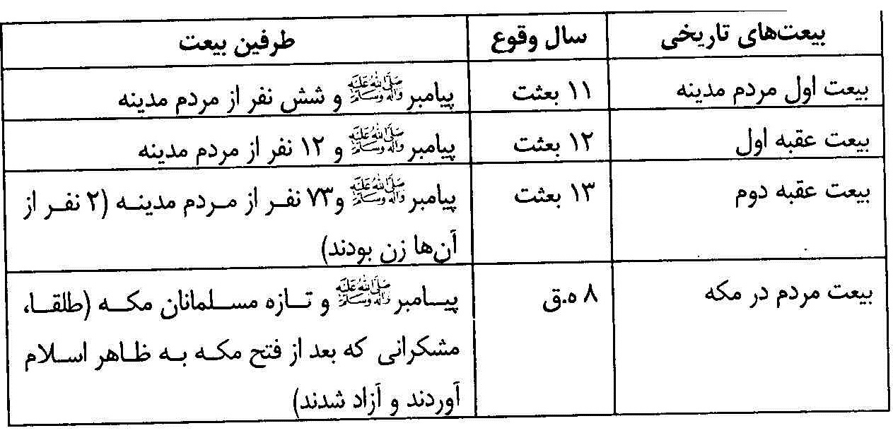
تصویر
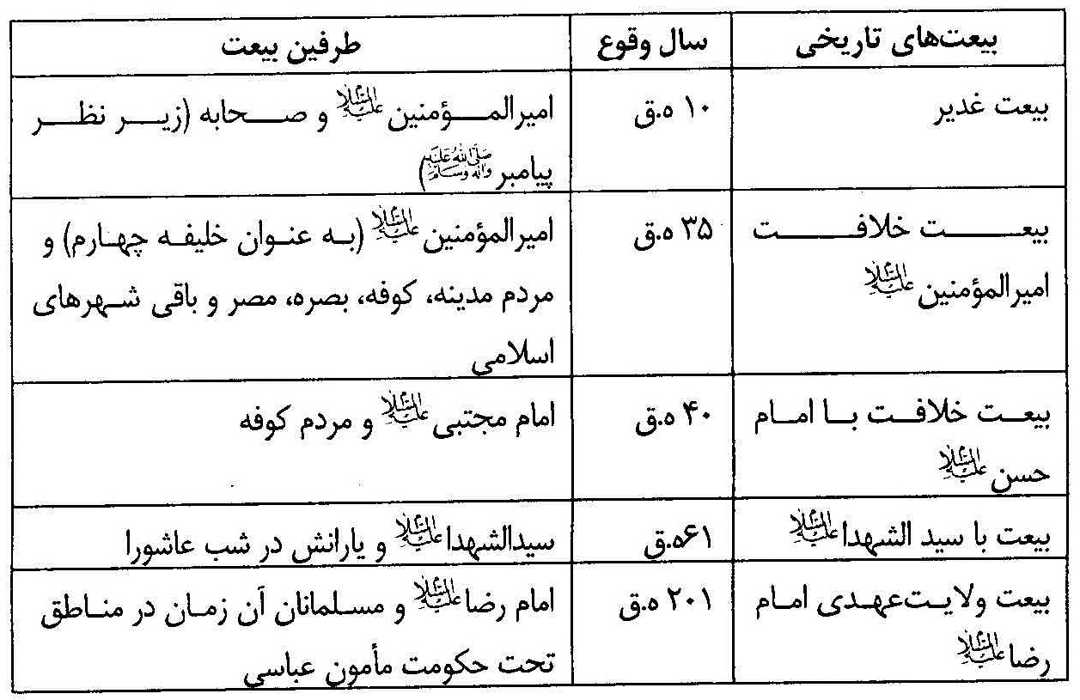
در این فهرست، فقط بیعت هایی ذکر شده که در تاریخ از آن ها با عنوان «بیعت» یاد شده و بر همان رسم قدیم (دست دادن) انجام گرفته است؛ وگرنه مصادیق اجتماعی بیعت، از نگاه رفتارشناسی سیاسی، می تواند فراگیرتر باشد، همانند هجرت پیامبر صلی الله علیه و آله و سلم به مدینه و استقبال باشکوه قریب به اتفاق مردم مدینه از ایشان که خود، نوعی بیعت محسوب می شد.با آن هجرت بود که اسلام به مرحله جامعه سازی و تشکیل حکومت وارد شد و بدیهی است که از آن زمان، مقابله جریان ها و جوامع باطل شدت و گسترش یافت و مواجهه حق و باطل آغاز گشت.
تاریخ اسلام در کنار بیعت ها، شاهد تجدید بیعت ها هم بوده است، زیرا در
مواجهه حق و باطل، گاهی جبهه حق در شرایط دشوار قرار می گرفت یا نیازمند ابراز قدرت سیاسی، اجتماعی و بعضاً نظامی می شد. آن جا بود که تجدید بیعت معنا می گرفت.
تصویر
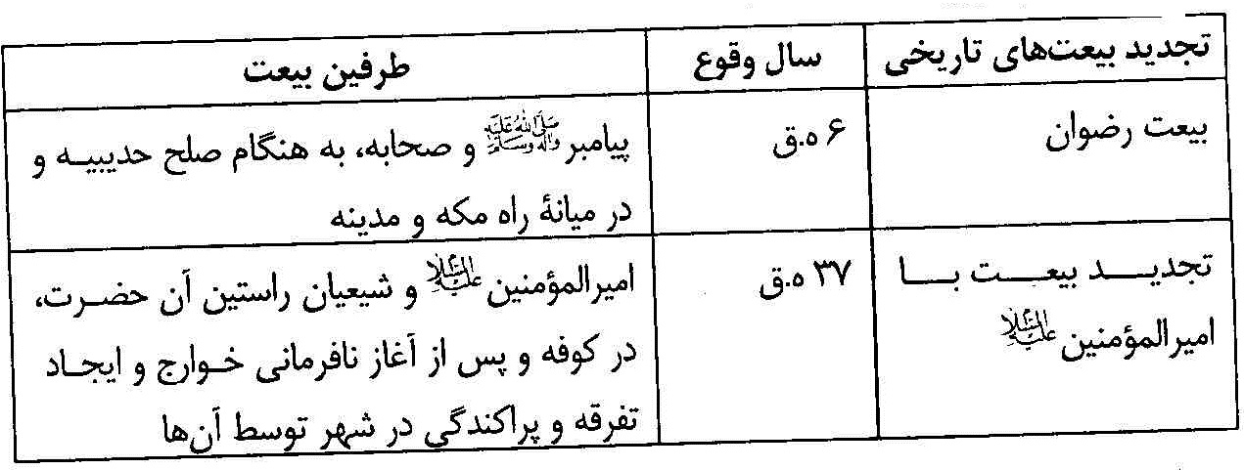
از دیگر موارد تجدید بیعت یا تحکیم بیعت یا موارد مشابه آن، نمونه های زیر است:
•
تجدید بیعت صحابه با پیامبر صلی الله علیه و آله و سلم در موقعیت های رزمی حساس و خاص، همانند فتح مکه، که یاران پیامبر با رفتارهای گوناگون، در برابر ابوسفیان، ارادت خود را به ایشان نمایش می دادند.
•
تجدید بیعت ابوایوب انصاری و جمعی از انصار با امام علی علیه السلام به عنوان امام و امیرالمؤمنین و خلیفۀ بر حق و بلافصل پیامبر صلی الله علیه و آله و سلم که در کوفه و با هدف احیا و یادآوری غدیرخم صورت گرفت.
•
تجدید بیعت خواص یاران و شیعیان با امیرالمؤمنین علیه السلام در کوفه با عنوان «شرطه الخمیس».
غرض از ذکر این مطالب، آن است که تأکید شود هدف دین اسلام، به
عنوان دین خاتم، ایجاد جامعه جهانی ظهور بر محوریت عبودیت و عدالت است، و بدیهی است که این هدف بدون حرکت از مسیر جامعه سازی دینی و رهبری و حاکمیت سیاسی معصوم و یاوری مؤمنان محقق نخواهد شد. لازمه این امر نیز ولایت پذیری مطلق و تام و تمام مؤمنان از معصومان است تا حرکت تاریخ به سوی آن هدف نهایی محقق شود.
اما از آن جا که از یک سو، هدف نهایی دین یکی بیش تر نیست و آن هم در پایان تاریخ و آینده جهان محقق خواهد شد، و از سوی دیگر امامان متعدد هستند، پس مسأله بیعت و تجدید بیعت، تبدیل به یک فرایند تکرار شونده در مکتب حق شده است.
برخلاف نظر اهل سنت که مسأله بیعت را یک اتفاق تاریخی و آن هم برای یک بار می دانند، در نگرش شیعی، می بایست با آغاز امامت و ولایت هر معصومی اصل بیعت تکرار گردد و آن بیعت هم در شرایط ویژه و در صورت لزوم، تجدید، تأکید و تکرار می شود؛ چنان که سیره و منش شیعیان در دوران 250 ساله حضور امامان شیعه این گونه بود.
بدین جهت، شیعیانِ امروز هم باید سنت و سیره تجدید بیعت را احیا و فراگیر سازند و بهترین فرصت برای این امر، سال روز بیعت تاریخی شیعیان قمی و ایرانیان با امام زمان خویش در آغاز امامت ایشان است.
با مشاهده تأکید ویژه امامان نسبت به احیای غدیرخم و سفارش شیعیان به حضور در کنار بارگاه علوی در این روز، یا اهتمام شیعیان به حضور در کربلا در روز عاشورا و خصوصاً روز اربعین - که به معنی بیعت با سیدالشهدا علیه السلام ست - معلوم می شود که بیعت و تجدید بیعت با امام غائب هم می تواند مورد عنایت ایشان باشد.
پس با این غیبت، مکان بیعت به جای اختصاص به مکانی خاص، به وسعت تمامی جغرافیای شیعیان خواهد بود. البته زمانش می تواند اختصاص به روز نهم ربیع‌الاول یابد، تا در جای جای جغرافیای شیعه شاهد تجدید بیعت شیعیان با امام غائب باشیم، بیعتی که می تواند در رفتارهای دینی، اجتماعی و فرهنگی گوناگونی تجلی یابد؛ و اگر چنین شد، این روز در نهایت می تواند «سال روز بیعت جهانی با منجی موعود» نام بگیرد.

سخن پایانی
در کلام و عرفان اسلامی اثبات شده که چون جهان هستی، فقر محض است، در وجودِ پیوسته و حیاتِ لحظه به لحظه خود، نیاز به فیض پیوسته از سوی آفریدگار دارد. ولایت ولیّ معصوم بر انسان ها هم مانند این رابطه، ناشی از رابطه انسان کامل و انسان کمال جوست و پیوندی مستمرّ را بین
امام و مؤمن اثبات می کند.
بدین جهت، ولایت امام زمان عجل الله تعالی فرجه الشریف منحصر در یک بیعت تاریخی - اجتماعی که در آغازین روزهای امامتش رخ داده باشد، نیست؛ بلکه برای هر شیعه ای، سن بلوغ و آغاز تکلیف، و برای هر فردی که شیعه نبوده، آغاز تحول ایمانی و استبصار او، زمان بیعت با امام غائب خواهد بود. در هر دوی این بیعت ها، به اقتضای ولایت پذیری پیوسته نسبت به امام معصوم و غائب، ضرورت تجدید بیعت مداوم وجود دارد و برای این تجدید بیعت، روزی شایسته تر و مناسب تر از سال روز نهم ربیع الاول نیست.

فصل ششم : نهم ربیع الاول، عید تجدید بیعت

اشاره
در تاریخ حق و باطل، گرفتار شدن در بیعت تاریخی، به روز نساختن، فراموش کردن یا شکستن بیعت، از عوامل تبدیل جشن های بیعت به سوگواره های غربت و مهجوریت بوده است. مهم ترین دلیل رخ داد این آسیب، آن است که مکتب حق، تاریخ را بین هبوط و ظهور و با هدف نهایی می بیند، و چون چنین است، جامعه حق می بایست تحت رهبری ولیّ معصومِ هر زمان، حرکتی پیوسته و تعریف شده و رو به جلو را برای خود طراحی کند. در این حرکت، جامعه حق باید بر مبنای زمان شناسی و هماهنگ با پیشرفت زمان، تجربه، تمدن و دانش بشری، روزآمدی پیوسته را در دستور
کار خود قرار دهد.
پیش شرط روزآمدی برای رهروان مکتب حق، حرکت در مسیر ولیّ معصوم، بدون و به دور از هرگونه تقدم(پیشی گرفتن)، تأخر(عقب افتادن) یا درجازدگی است، و این جاست که استواری، ثبات قدم و استقامت بر بیعت، تبدیل به یکی از دشوارترین مسئولیت های دین داران می شود.
نگاهی آماری به تجربه تاریخی جوامع حق نشان می دهد که متأسفانه ریزش از جبهه حق و خروج از جبهه سفید و رفتن به سوی جریان سیاه یا تبدیل شدن به جریان خاکستری، آسیب گروه فراوانی از دین داران تاریخی بوده است.
ناظر به این بحران تاریخی در جبهه دین داری و مسئولیت سختِ روزآمد سازیِ پیوند با معصوم است که در فرهنگ شیعی، مسأله تجدید بیعت در قالبی نظام مند و مهندسی شده و با هدف نهادینه سازی بیعت زیستی روزآمد، در دستور برنامه ریزی های اخلاقی و تربیتی قرار می گیرد.
تبلور این برنامه ریزی در ادعیه و زیارات نمایان است. ادعیه و زیارات از جهت ساختار ادبی و مفهومی، مجموعه ای از متون خواندنی هستند که جامع شور و شعورند. این متون، ضمن آن که مبتنی بر عقلانیت و عقبه استدلالی هستند، از جهت فرمی و ادبی نیز به گونه ای چیدمان یافته اند که دین دار به
خواندن آن ها رغبت کرده، و با خواندن آن ها به شور و سلوک عرفانی دست یابد. سلوکی عرفانی و معنوی که در عین لطافت و حاکم بودن فضای متعالی و قدسی بر آن ها، عقلانی هم هستند.
بخش عمده ای از ادعیه و زیارات شیعی، با این مفاهیم ناب و ساختار تربیتی، ادعیه و زیارات مهدوی می باشند.ادعیه و زیارات مهدوی، متونی هستند که بُن مایه اصلی آن ها بر ایجاد رابطه معرفتی، محبتی و طاعتی با امام موعود عجل الله تعالی فرجه الشریف است. مفهوم شناسی مقایسه ایِ زیارات نبوی، علوی، حسینی و... بر مبنای کتاب مفاتیح الجنان بیان گر برخی مفاهیم مشترک و بخش قالب توجهی از مفاهیم اختصاصی است. به عنوان نمونه، امتیاز هر یک چنین است:
تصویر
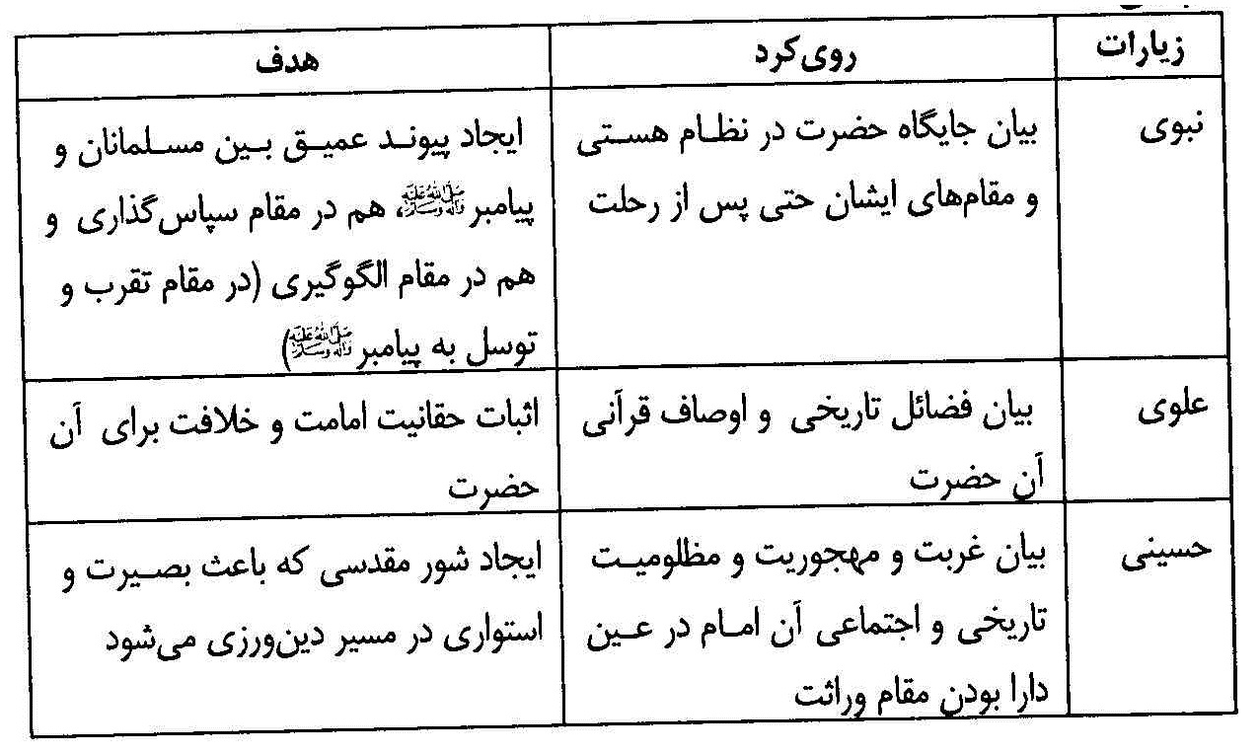
تصویر

مطالعه و مواجهه عالمانه با ادعیه و زیارات معصومین علیهم السلام نشان می دهد که دوگانه نیازهای گوناگون انسانی و تنوع نقش آفرینی تاریخیِ معصومین علیهم السلام باعث پیدایش تنوع مفهوی - فرمی زیارات آن ها شده است. در این میان، از جهت آماری، بیش ترین حجم زیارات، پس از زیارات حسینی، به زیارات مهدوی اختصاص دارد، تا فرهنگ شیعی در پیوند شور و شعور حسینی - مهدوی، بر بنیان عاشورا و انتظار شکل گیرد.
اگر زیارات حسینی، بیش تر بر تنوع زمانی (در کنار وحدت بیش تر مفاهیم) استوار است،در زیارات مهدوی، شاهد تنوع فرمیو مفهومیو حتی دستورالعمل های مختلف هستیم.چراکه ادعیه مهدوی، ناظر به نیاز دوران
غیبت و مسائل گوناگون آن است و از این رو، بیش ترین تنوع را در ساختار و محتوا و دستورالعمل دارد.
از نکات جالب زیارات مهدوی، مسأله عهد و بیعت و بلکه مسأله تجدید عهد و بیعت است. با مروری اجمالی بر ادعیه و زیارات مهدوی، می توان مسأله بیعت را از زوایای گوناگون بازخوانی کرد؛ همانند استواری بر بیعت، مراد و مقصود از بیعت، توجه دهی به سختی حفظ بیعت، هشدار نسبت به بیعت شکنی، آگاه سازی نسبت به عهدشکنان تاریخ و بازتاب تاریخی رفتار آن ها، تحذیر دین داران و مهدی باوران از خطر آسیب های عهدشکنی و...
اگر بخواهیم برخی از مهم ترین ادعیه و زیارات مهدوی را با روی کرد مسأله عهد و بیعت مورد بازشناسی قرار دهیم، جدول زیر به دست می آید:
تصویر
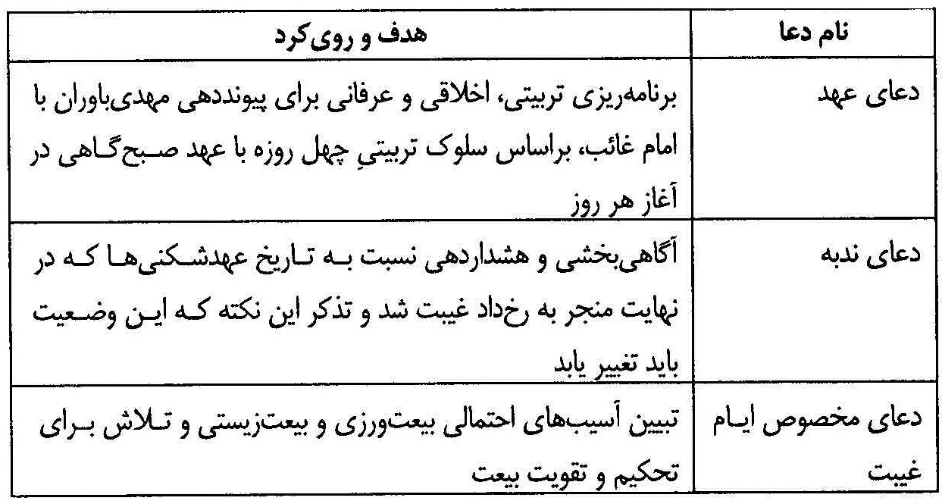
تصویر

در این میان، آن چه بیش ترین ارتباط را با نهم ربیع دارد، مسأله تجدید بیعت است. به این فراز مشترک در دعا عهد و برخی ادعیه دیگر توجه نمایید:
« اللَّهُمَّ بَلِّغْ مَوْلَانَا صَاحِبَ الزَّمَانِ أَیْنَمَا کَانَ وَ حَیْثُمَا کَانَ مِنْ مَشَارِقِ الْأَرْضِ وَ مَغَارِبِهَا سَهْلِهَا وَ جَبَلِهَا عَنِّی وَ عَنْ وَالِدَیَّ وَ عَنْ وُلْدِی وَ إِخْوَانِی التَّحِیَّةَ وَ السلام عَدَدَ خَلْقِ اللَّهِ وَ زِنَةَ عَرْشِ اللَّهِ وَ مَا أَحْصَاهُ کِتَابُهُ وَ أَحَاطَ عِلْمُهُ اللَّهُمَّ إِنِّی أُجَدِّدُ لَهُ فِی صَبِیحَةِ هَذَا الْیَوْمِ وَ مَا عِشْتُ فِیهِ مِنْ أَیَّامِ حَیَاتِی عَهْداً وَ عَقْداً وَ بَیْعَةً لَهُ فِی عُنُقِی لَا أَحُولُ عَنْهَا وَ لَا أَزُولُ اللَّهُمَّ اجْعَلْنِی مِنْ أَنْصَارِهِ وَ نُصَّارِهِ الذَّابِّینَ عَنْهُ وَ الْمُمْتَثِلِینَ لِأَوَامِرِهِ وَ نَوَاهِیهِ فِی أَیَّامِهِ وَ الْمُسْتَشْهَدِینَ بَیْنَ یَدَیْه».
در این ادعیه، عبارت «اُجدّد» وجود دارد که از «جَدَّدَ» به معنی «تَجْدِیداً الشی‌ءَ»، چیزی را نو کردن، چیزی را زنده کردن و به چیزی نیرو و نشاط بخشیدن است.معنای این عبارت در این ادعیه، آن است که بیعت با امام زمان عجل الله تعالی فرجه الشریف نظر به پیوستگی دوران امامت آن حضرت و خصوصاً پیوستگی
دوران غیبت و طولانی شدن آن، می بایست هماره نو و تازه و جدید شود تا از کهنگی و روزمرگی و کم رنگی دور گردد. همان گونه که در دعای زمان غیبت آمده است:
«... لَا تَسْلُبْنَا الْیَقِینَ لِطُولِ الْأَمَدِ فِی غَیْبَتِهِ وَ انْقِطَاعِ خَبَرِهِ عَنَّا وَ لَا تُنْسِنَا ذِکْرَهُ وَ انْتِظَارَهُ وَ الْإِیمَانَ وَ قُوَّةَ الْیَقِینِ فِی ظُهُورِهِ وَ الدُّعَاءَ لَهُ وَ الصَّلَاةَ عَلَیْهِ حَتَّی لَا یُقَنِّطَنَا طُولُ غَیْبَتِهِ مِنْ ظُهُورِهِ وَ قِیَامِهِ وَ... حَتَّی تَتَوَفَّانَا وَ نَحْنُ عَلَی ذَلِکَ غَیْرَ شَاکِّینَ وَ لَا نَاکِثِینَ وَ لَا مُرْتَابِینَ وَ لَا مُکَذِّبِین...»
پس آسیب ضعف یقین، فراموشی و نومیدی از ظهور می تواند باعث شک و تزلزل شود و در نهایت، تکذیب و بیعت شکنی را به دنبال داشته باشد. در برابر این آسیب، ضرورت راه کاری برای تعمیق و نهادینه سازی بیعت و تثبیت آن احساس می شود. اهمیت این تجدید بیعت آن گاه روشن خواهد شد که در همان ادعیه مهدوی، از امام با این عنوان یاد شده است: «السَّلَامُ عَلَیْکَ یَا مِیثَاقَ اللَّهِ الَّذِی أَخَذَهُ وَ وَکَّدَه...»،یعنی امام موعود، میثاقی است که با قطعیت تام و تمام در مُلک و ملکوت اثبات شده است. این اخذ بیعت و تأکید بر آن، در عالم غیر انسانی، تکوینی و قهری، ولی در عالم انسانی، تشریعی و اختیاری است.
حال که برای این میثاق، اخذ و تأکیدی شدید در عالم هستی است، در عالم انسانی هم باید تجدید بیعت با هدف تثبیت عهد و پیمان صورت بگیرد، تا بدان مرحله برسد که «...یَکُونَ یَقِینُنَا فِی ذَلِکَ کَیَقِینِنَا فِی قِیَامِ رَسُولِکَ صلی الله علیه و آله و سلم وَ مَا جَاءَ بِهِ مِنْ وَحْیِکَ وَ تَنْزِیلِکَ...».
برای نوسازی و به روزسازی و تجدید این عهد و پیمان، طبق نظام تربیتی اسلامی، دعای عهد برای چهل صبح گاه طراحی شده است تا به عمق پیوند روزانه با امام غائب منجر شود؛ پیوندی که اگر هر روز آگاهانه تکرار شود، می تواند یک گام به سوی سعادت و کمال بیش تر باشد.
از نکات جالب در تجدید بیعت که در ادعیه آمده، سه گانه «عَهْداً وَ عَقْداً وَ بَیْعَةً» است. عهد یعنی «پیمان زبانی»، عقد یعنی «پیمانی که گره خورده و محکم شده باشد» و بیعت یعنی «دست دادن برای عهد و پیمان تا پای جان». بدین گونه مشخص می شود که منتظر باید در هر تجدید بیعت، سه گام را طی کند و به سرعت، از زبان تا عمیق ترین تعهدها برسد تا تجدید بیعت او کامل شود.
بازتاب این تجدید بیعت چهل روزۀ پیاپی و تجدید بیعت سالیانه در روز نهم ربیع الاول، در فرهنگ ادعیه مهدوی چنین است: «...لَوْ تَطَاوَلَتِ الدُّهُورُ وَ تَمَادَّتِ الْأَعْمَارُ: لَمْ أَزْدَدْ فِیکَ إِلَّا یَقِیناً وَ لَکَ إِلَّا حُبّاً وَ عَلَیْکَ إِلَّا مُتَّکِلًا وَ مُعْتَمِداً وَ لِظُهُورِکَ إِلَّا مُتَوَقِّعاً وَ مُنْتَظِراً لِجِهَادِی بَیْنَ یَدَیْکَ وَ
مُتَرَقِّبا...»؛و هم چنین: «...وَ قَوِّ قُلُوبَنَا عَلَی الْإِیمَانِ بِهِ حَتَّی تَسْلُکَ بِنَا عَلَی یَدِهِ مِنْهَاجَ الْهُدَی وَ الْحُجَّةَ الْعُظْمَی وَ الطَّرِیقَةَ الْوُسْطَی وَ قَوِّنَا عَلَی طَاعَتِهِ وَ ثَبِّتْنَا عَلَی مُتَابَعَتِهِ وَ اجْعَلْنَا فِی حِزْبِهِ وَ أَعْوَانِهِ وَ أَنْصَارِهِ وَ الرَّاضِینَ بِفِعْلِهِ وَ لَا تَسْلُبْنَا ذَلِکَ فِی حَیَاتِنَا وَ لَا عِنْدَ وَفَاتِنَا...».
پس نتایج تجدید بیعت عبارت خواهد بود از: یقین افزایی، محبت روزافزون، مهدی زیستی عمیق تر، انتظار پیوسته و پویا به معنی مهدی یاوری اجتماعی فراگیرتر، آمادگی هرچه بیش تر از پیش و...
البته در ادعیه و روایات مهدوی بر همیشگی بودن توجه به تجدید بیعت تأکید شده است؛ بدین جهت شکی نخواهد بود که همانند فرهنگ سازی تاریخی معصومین علیهم السلام برای تجدید بیعت در عید غدیر، تجدید بیعت در نهم ربیع الاول نیز از جایگاه خاصی برخوردار خواهد بود.به ویژه که این تجدید بیعت، یادآور بیعت تاریخی شیعیان عراقی و ایرانی در آغاز امامت امام زمان عجل الله تعالی فرجه الشریف است و اگر هر سال تکرار شود، می تواند این روز را در تقویم
مناسبتی شیعه، تبدیل به روز «تجدید بیعت و میثاق» نماید.
این فرهنگ، اگر با احیای بُن مایه های موعودطلبیِ فطری انسان ها و منجی خواهی در ادیان ابراهیمی و دیگر فِرَق و مذاهب، جهانی شود، در بلندمدت تبدیل به «روز جهانی تجدید بیعت و میثاق» خواهد شد.
تبلور تجدید بیعت سالیانه با امام غائب در صبح گاه نهم ربیع الاول در قالب رفتارهایی دینی، چون غسل عید، خواندن دعای عهد، نوسازی اخلاق و رفتار با خانواده، دوستان، شهروندان و دین داران، شادسازی محیطی، تجمع بیعت کندگان و ابراز بیعت جمعی و ... نمایان می شود که مهدی باوران را به احیا و پاس داشت امر و مقام و منزلت امام زیبایی ها و مهربانی ها نزدیک تر می سازد؛ تا جایی که شیعیان در هر نقطه از جغرافیای حضور و زندگی شان با نقش آفرینی منتظرانه خود، آرزوها و خواست های اجتماعی امام را در جغرافیای منطقه خود محقق خواهند ساخت و در نهایت، آنان را مصداق آیه 54 سوره مائده و در زمره پرچم داران این آیه قرار خواهد دهد:
«یَأَیهَُّا الَّذِینَ ءَامَنُواْ مَن یَرْتَدَّ مِنکُمْ عَن دِینِهِ فَسَوْفَ یَأْتیِ اللَّهُ بِقَوْمٍ یحُِبهُُّمْ وَ یحُِبُّونَهُ أَذِلَّةٍ عَلیَ الْمُؤْمِنِینَ أَعِزَّةٍ عَلیَ الْکَافِرِینَ یجَُاهِدُونَ فیِ سَبِیلِ اللَّهِ وَ لَا یخََافُونَ لَوْمَةَ لَائمٍ ذَالِکَ فَضْلُ اللَّهِ یُؤْتِیهِ مَن یَشَاءُ وَ اللَّهُ وَاسِعٌ عَلِیم»؛
«ای کسانی که ایمان آورده‌اید، هرکس از شما از دین خود برگردد، به زودی خدا گروهی [دیگر] را می‌آورد که آنان را دوست می‌دارد و آنان [نیز] او را دوست دارند. [آنان] با مؤمنان، فروتن، و بر کافران سرفرازند. در راه خدا جهاد می‌کنند و از سرزنش
هیچ ملامت گری نمی‌ترسند. این فضل خداست. آن را به هر که بخواهد می‌دهد، و خدا گشایش گر داناست».
به اقتضای آیه اولویت،نقطه اوج این یاوری در گذشته در اصحاب الحسین تبلور یافت و در آینده در اصحاب المهدی نمایان خواهد شد. معنا و مصداق بیعت و تجدید بیعت و اهداف مترتب بر آن نیز از منظر دعای عهد چنین است:
«اللَّهُمَّ اجْعَلْنِی مِنْ أَنْصَارِهِ وَ أَعْوَانِهِ وَ الذَّابِّینَ عَنْهُ وَ الْمُسَارِعِینَ إِلَیْهِ فِی قَضَاءِ حَوَائِجِهِ وَ الْمُحَامِینَ عَنْهُ وَ السَّابِقِینَ إِلَی إِرَادَتِهِ وَ الْمُسْتَشْهَدِینَ بَیْنَ یَدَیْهِ اللَّهُمَّ إِنْ حَالَ بَیْنِی وَ بَیْنَهُ الْمَوْتُ الَّذِی جَعَلْتَهُ عَلَی عِبَادِکَ حَتْماً مَقْضِیّاً فَأَخْرِجْنِی مِنْ قَبْرِی مُؤْتَزِراً کَفَنِی شَاهِراً سَیْفِی مُجَرِّداً قَنَاتِی مُلَبِّیاً دَعْوَةَ الدَّاعِی فِی الْحَاضِرِ وَ الْبَادِی اللَّهُمَّ أَرِنِی الطَّلْعَةَ الرَّشِیدَةَ وَ الْغُرَّةَ الْحَمِیدَةَ وَ اکْحُلْ نَاظِرِی بِنَظْرَةٍ مِنِّی إِلَیْهِ وَ عَجِّلْ فَرَجَهُ وَ سَهِّلْ مَخْرَجَهُ وَ أَوْسِعْ مَنْهَجَهُ وَ اسْلُکْ بِی مَحَجَّتَهُ وَ أَنْفِذْ أَمْرَهُ وَ اشْدُدْ أَزْرَهُ...»
در این دعا مصادیق تجدید بیعت چنین بیان شده است: نصرت و یاوری و دفاع از امام، سرعت در انجام نیازهای روزانه امام، حمایت از امام، سبقت در انجام اراده های امام و... تا بدان حد که در نهایت، پایان زندگی منتظر، با
شهادت در پیش روی امام و همراه با رضایت ایشان باشد.

سخن پایانی
هر روز صبح که خورشید طلوع می کند، گل های آفتاب گردان به سرعت سر به سوی آن برمی گردانند تا لحظه ای از نور روشنی بخش و پرثمر آن را از دست ندهند. و این، آغاز معاشقه لحظه به لحظه گل های آفتاب گردان و خورشید است که با تمام سختی و دشواری ، ادامه خواهد یافت؛ شیفتگی و معاشقه ای که هر روز برای گل ها تازگی دارد و بر داشته ها و ارزش هایشان می افزاید.
نهم ربیع الاول، عید آغاز تابش خورشیدی است که اگرچه پشت ابر است، ولی وجود دارد. اگر عهد ما با او پیوسته باشد می تواند در پیوندی سریع، به طلوع خورشید روز ظهور بیانجامد.
برگزاری جشن های فراگیر بیعت و نمایش آمادگی سالیانه، باعث پویایی هرچه بیش تر زندگی مهدوی و نشاط هرچه بیش تر جامعه منتظر در مسیر زمینه سازی خواهد شد؛ چراکه در این جشن، بر خلاف جشن نیمه شعبان - که با هدف ابراز عشق و اردات کلّی منتظران صورت می گیرد - منتظران تلاش می کنند که دستاوردهای یک سال انتظار خود را به نمایش بگذارند.
بدین جهت، جشن های بیعت، جشن نمایش و تجلی بیعت های روزآمد
منتظران به حسب ظرفیت ها، استعدادها و فرصت های محلی، منطقه ای و جهانی آن هاست. برگزاری هر ساله این جشن، در فضایی از نشاط و امید و سرزندگی، به بالندگی هرچه بیش تر بیعت ورزی ها منجر خواهد شد و جوامع شیعه را برای ایفای هرچه بهتر رسالت زمینه سازی یاری خواهد رساند. ان شاءالله.

دعای عهد
«اللَّهُمَ بَلِّغْ مَوْلَایَ صَاحِبَ الزَّمَانِ صَلَوَاتُ اللَّهِ عَلَیْهِ عَنْ جَمِیعِ الْمُؤْمِنِینَ وَ الْمُؤْمِنَاتِ، فِی مَشَارِقِ الْأَرْضِ وَ مَغَارِبِهَا، وَ بَرِّهَا وَ بَحْرِهَا، وَ سَهْلِهَا وَ جَبَلِهَا، حَیِّهِمْ وَ مَیِّتِهِمْ، وَ عَنْ وَالِدَیَّ وَ وُلْدِی، وَ عَنِّی، مِنَ الصَّلَوَاتِ وَ التَّحِیَّاتِ زِنَةَ عَرْشِ اللَّهِ، وَ مِدَادَ کَلِمَاتِهِ وَ مُنْتَهَی رِضَاهُ، وَ عَدَدَ مَا أَحْصَاهُ کِتَابُهُ وَ أَحَاطَ بِهِ عِلْمُهُ.
اللَّهُمَّ أُجَدِّدُ لَهُ فِی هَذَا الْیَوْمِ وَ فِی کُلِّ یَوْمٍ عَهْداً وَ عَقْداً وَ بَیْعَةً لَهُ فِی رَقَبَتِی، اللَّهُمَّ فَکَمَا شَرَّفْتَنِی بِهَذَا التَّشْرِیفِ، وَ فَضَّلْتَنِی بِهَذِهِ الْفَضِیلَةِ، وَ خَصَصْتَنِی بِهَذِهِ النِّعْمَةِ فَصَلِّ عَلَی مَوْلَایَ وَ سَیِّدِی صَاحِبِ الزَّمَانِ، وَ اجْعَلْنِی مِنْ أَنْصَارِهِ وَ أَشْیَاعِهِ وَ الذَّابِّینَ عَنْهُ، وَ اجْعَلْنِی مِنَ الْمُسْتَشْهَدِینَ بَیْنَ یَدَیْهِ، طَائِعاً غَیْرَ مُکْرَهٍ، فِی الصَّفِّ الَّذِی نَعَتَّ أَهْلَهُ فِی کِتَابِکَ، فَقُلْتَ: صَفًّا کَأَنَّهُمْ بُنْیانٌ مَرْصُوصٌ ، عَلَی طَاعَتِکَ وَ طَاعَةِ رَسُولِکَ وَ آلِهِ عَلَیْهِمُ السلام ، اللَّهُمَّ هَذِهِ بَیْعَةٌ لَهُ فِی عُنُقِی إِلَی یَوْمِ الْقِیَامَةِ»
پروردگارا! درودها و تحیت های ایمان آورندگان را از مرد و زن، در تمام جهات، در شرق و غرب، در صحرا و دریا، در بلندی و پستی، زنده و مرده، و درودهای من و پدر، مادر و فرزندانم را به مولایم، امام عصر عجل الله تعالی فرجه الشریف برسان؛ درودها و تحیت هایی به اندازه و گستره عرش خدا و به شماره سخنانش و نهایت مرتبه خشنودی او و به شماره آن چه در کتابِ آفرینشش برشمرده و دانشش بدان احاطه دارد.
خدایا ! من تجدید می کنم در این روز و در هر روزی، عهد و پیمان و بیعتی را که از حضرت بقیه الله عجل الله تعالی فرجه الشریف بر گردن من است.
معبودا! چنان که بدین افتخار مشرّفم کردی و بدین فضیلت برتری ام دادی و مخصوصم کردی بدین نعمت، پس بر مولایم و آقایم و صاحب این عصر عجل الله تعالی فرجه الشریف رحمت فرست و مرا از یاران و پیروان و مدافعان او و در زمره شهادت یافتگانِ با میل و رغبت و نه از روی اکراه در پیش رویش قرار بده، و در صفی که اهل آن را در کتاب خود چنین ستوده ای: صفی استوار چون آهن و صفی در راه طاعت و فرمان برداری تو، رسول تو و خاندان او که بر آنان درود باد!
پروردگارا! این بیعت با او بر گردن من است تا روز قیامت.

کتاب نامه

الف) کتاب ها
قرآن کریم
1.
ابن ابی الحدید، شرح نهج البلاغه، قاهره: 1378ق.
2.
ابن بابویه، محمد بن علی بن حسین، الخصال، قم: جامعه مدرسین، چاپ اول: 1362 ش.
3.
------------------------------- ، کمال الدین و تمام النعمه، قم: دار الکتب الاسلامیه، 1395ق.
4.
------------------------------ ، کمال الدین و تمام النعمه، ترجمه منصور پهلوان، قم: دارالحدیث، چاپ اول: 1380 ش.
5.
ابن طاووس، علی بن موسی، الاقبال الاعمال، تهران: دار الکتب الاسلامیه، چاپ دوم: 1376ش.
6.
ابن کثیر، اسماعیل بن عمر، البدایة و النهایه، بیروت: دار الفکر، 1407 ق/ 1986م.
7.
ابن مشهدی، محمد بن جعفر، المزار الکبیر، قم: قیوم 1419.
8.
ابن منظور، محمد بن مکرم، لسان العرب، بیروت: دار احیاء التراث العربی، 1408ق.
9.
امینی، عبدالحسین، الغدیر فی الکتاب و السنة و الادب، قم: مرکز الغدیر للدراسات الاسلامیه، چاپ اول: 1416ق.
10.
---------------- ، الغدیر، ترجمه جمعی از نویسندگان، تهران: بنیاد بعثت.
11.
انصاری زنجانی خوئینی، اسماعیل، الموسوعة الکبری عن فاطمة الزهراء، قم: دلیل ما، 1428 ق.
12.
بلاذری، احمد بن یحیی، انساب الاشراف، بیروت: دارالفکر، چاپ اول: 1417ق.
13.
جباری، محمدرضا، سازمان وکالت و نقش آن در عصر ائمه عجل الله تعالی فرجه الشریف ، قم: مؤسسه آموزشی پژوهشی امام خمینی، چاپ اول: 1382 ش.
14.
جعفریان، رسول، اطلس شیعه، تهران: سازمان جغرافیایی ارتش جمهوری اسلامی ایران، 1387.
15.
-------------- ، تاریخ تشیّع در ایران(تا قرن دهم هجری)، 2جلدی، قم: انتشارات انصاریان، چاپ اول: 1375ش.
16.
حسین، جاسم، تاریخ سیاسی غیبت امام دوازدهم عجل الله تعالی فرجه الشریف ، ترجمه سید محمدتقی آیت‌اللهی، تهران: امیرکبیر، چاپ سوم: 1385 ش.
17.
حسین، مونس، اطلس تاریخ اسلام، ترجمه آذرتاش آذرنوش، تهران: سازمان جغرافیایی نیروهای مسلح، 1375ش.
18.
حرعاملی، محمد بن حسن، اثبات الهداة و النصوص و المعجزات، بیروت: اعلمی، چاپ اول: 1425ق.
19.
حسینی زبیدی واسطی، سید مرتضی، تاج العروس من جواهر القاموس، بیروت: دار الفکر، 1414ق.
20.
خزعلی، ابوالقاسم، موسوعة الإمام الهادی علیه السلام ، قم: مؤسسه ولی العصر، 1424ق.
21.
رضائی آدریانی، محمد، انسان شناسی و مهدویت، همین ناشر، بزودی.
22.
--------------------- ، سلمان فارسی الگوی زندگی مهدوی، قم: مرکز تخصصی مهدویت، چاپ اول: 1392.
23.
سلیمیان، خدامراد، درسنامه مهدویت، قم: مرکز تخصص مهدویت، چاپ سوم: 1387.
24.
شیبانی، احمد بن حنبل، مسند احمد، مصر: مؤسسه قرطبه.
25.
صفائی حائری، علی، درس هایی از انقلاب، لیله القدر، 1386.
26.
طباطبایی، سید محمدحسین، المیزان فی تفسیر القرآن، قم: دفتر انتشارات اسلامی جامعه مدرسین حوزه علمیه قم، چاپ پنجم: 1417 ق.
27.
طبرسی، احمد بن علی، الاحتجاج علی اهل اللجاج، مشهد: مرتضی ، چاپ اول: 1403ق.
28.
عاملی، جعفر مرتضی، الصحیح من السیره النبی الاعظم، قم: دارالحدیث، چاپ اول: 1426ق.
29.
عاملی، محمد بن مکی(شهید اول)، المزار، قم: مؤسسه امام مهدی عجل الله تعالی فرجه الشریف ، 1410ق.
30.
عطاردی، عزیزالله، مسند الإمام العسکری أبی محمد الحسن بن علی علیهما السلام ، بیروت: دار الصفوه.
31.
عُکبری، محمد بن محمد بن النعمان (شیخ مفید)، الاختصاص، تصحیح علی اکبر غفاری، قم: کنگره شیخ مفید، چاپ اول: 1413ق.
32.
عیاشی، محمد بن مسعود، تفسیر عیاشی، بیروت: اعلمی، 1417ق.
33.
قشیری، مسلم بن حجاج، صحیح مسلم، بیروت: دار احیاء التراث العربی.
34.
قمی، شیخ عباس، مفاتیح الجنان.
35.
کلینی، محمد بن یعقوب، الکافی، تهران: اسلامیه، 1362.
36.
کورانی، علی، معجم احادیث الامام المهدی عجل الله تعالی فرجه الشریف ، قم: مؤسسه المعارف الاسلامی، 1411 ق.
37.
مجلسی، محمد باقر، بحار الانوار الجامعة لدرر اخبار الائمة الاطهار، تهران: اسلامیه، چاپ دوم: 1363ش.
38.
موسوی همدانی، سید محمدباقر، ترجمه المیزان، قم: دفتر انتشارات اسلامی جامعه مدرسین حوزه علمیه قم، چاپ پنجم: 1374 ش.
39.
مهیار، رضا، فرهنگ ابجدی، ترجمه کامل المنجد الابجدی، بی‌جا، بی‌تا.
40.
نعمانی، محمد بن ابراهیم، الغیبة، تهران: مکتبة الصدوق، 1397ق.
41.
واقدی، ابن سعد، الطبقات کبری، بیروت: دار الکتب العلمیه، چاپ اول: 1418 ق.
42.
یزدی، محمد کاظم، عروة الوثقی، تصحیح: احمد محسنی سبزواری، قم: دفتر انتشارات اسلامی وابسته به جامعه مدرسین حوزه علمیه قم، چاپ اول: 1419ق.

ب) نرم افزارها
1.
آخرین ذخیره، گروه فرهنگی هنری بشارت.
2.
درایة النور، نسخه‌2/1، مرکز تحقیقات کامپیوتری علوم اسلامی.
3.
جامع التفاسیر، مرکز تحقیقات کامپیوتری علوم اسلامی.
4.
جامع الفقه اهل بیت علیهم السلام ، مرکز تحقیقات کامپیوتری علوم اسلامی.
5.
سیره‌معصومان علیهم السلام ، مرکز تحقیقات کامپیوتری علوم اسلامی.
6.
گنجینه روایات نور، مرکز تحقیقات کامپیوتری علوم اسلامی.
7.
نور الجنان، مرکز تحقیقات کامپیوتری علوم اسلامی.
8.
نور السیرة (جامع منابع تاریخ اسلام)، مرکز تحقیقات کامپیوتری علوم اسلامی.
9.
مکتبه الشامله، مؤسسه المکتبه الشامله.

ج) سایت ها
1.
دائره المعارف اینترنتی ویکی پدیا، به نشانی www. wikipedia.org

ghaemiyeh.com

همان گونه که آغازهای ناگوار هم هماره به عنوان روزهای حزن انگیز به صورت فطری و طبیعی مورد توجه بشر بوده است. مواردی همانند سال مرگ، حوادث طبیعی ویران گر، شکست در نبرد، ناکامی های مهم در زندگی فردی، همانند نقص عضو، شکست عشقی، شکست شغلی و... .
بر مبنای این نگاه، دین و مذهب مورد نظر فرقه سلفی - وهابی که همه جلوه های فرهنگی اسلامی و مناسبت های دینی را نابود و محو کرده، و دین و شریعتی بی نشاط ارائه می دهد، نمی تواند دینی یا مذهبی کامل و جامع باشد؛ چراکه مذهب مورد نظر آن ها به بخشی از نیازهای فطری و طبیعی بشری پاسخ نداده است.
عید پسح، عید پاس داشت خروج بنی اسرائیل از مصر و نجات آن ها از فرعون و فرعونیان می باشد که اواخر اسفند هر سال برگزار می شود.
عید پاک در نزد مسیحیان، عید زنده شدن مسیح پس از به صلیب کشیده شدن و عروج او به آسمان است. این عید در قدیم به علت به صلیب کشیده شدن مسیح در عید پسح، هم زمان با آن برگزار می شد؛ ولی در قرن های معاصر با فاصله و در اوائل فروردین برگزار می شود.
خوردن غذای آسمانیِ آماده شده در فرایند معجزه، آثار و برکات فراوانی بر جسم و بدن آدمی دارد. کسی که در محضر این سفره بنشیند، چون در محضر معجزه خداوندی است، مشمول فیض و برکت ویژه حق تعالی قرار می گیرد؛ بدین جهت رسالت و مسئولیتش سنگین تر خواهد شد. البته خوردن این غذا به معنی بهشتی شدن قطعی افراد نیست؛ چراکه در آیه 115 تأکید شده دارد که امکان کفران وجود دارد، کفرانی که عذابی سخت را به دنبال خواهد داشت.
اگرچه منابع مسیحی به واقعه ای که در این آیه آمده، کم ترین اشاره ای ندارند (رک: المیزان، ذیل آیه)، ولی برای اثبات مشروعیت عید و مناسبت های دینی و اسلامی، مهم ترین استدلال قرآنی در برابر وهابی ها و تکفیری هاست.
معیار تشخیص روزهای حزن و سوگ هم شبیه این رابطه است: ولیّ حق > جهان هستی > جبهه حق > جبهه باطل. در این رابطه، هر زمان که بر ولیّ حق مصیبتی سنگین از سوی جبهه باطل وارد شود، به طوری که برای جبهه حق، آثار تشریعی و برای جهان طبیعت، آثار تکوینی داشته باشد، آن روز، روز حزن و سوگ در عالم تشریع و تکوین و در عالم شهود و ملکوت خواهد بود.
درست همان گونه که در فرهنگ دینی تأکید شده است که موقع نزول باران، یکی از لحظه های استجابت دعاست؛ چراکه این لحظه، جلوه گر رحمت و برکت نازل شده از آسمان بر زمین است.
سوره ابراهیم، آیه 5.
ترجمه المیزان، ج‌12، ص 23.
سوره حج، آیه 32.
تفسیر المیزان، ج 14، ص 373، ذیل آیه.
رک: مفاتیح الجنان، اعمال روز دحوالارض.
البته روزهای آغازگر معصومین علیهم السلام حتی دارای آثار و بازتاب های تکوینی هم می باشد که گستره آن از عالم بالا تا زمین را شامل می شود.
نزد اهل سنت، زادروز و سال گرد هجرت پیامبر صلی الله علیه و آله و سلم از مکه به مدینه، 12 ربیع الاول است و این روز تا پیش از رسوخ گرایش های وهابی، به علت هم زمانی میلاد و هجرت، روز عید و شادی دینی بود.
الموسوعة الکبری عن فاطمة الزهراء، ج‌2، ص 13.
رک: بحار الأنوار، داستان میلاد معصومین علیهم السلام .
نمونه پیوند آغازهای طبیعی با سلوک معنوی در فرهنگ اسلامی و به ویژه در مکتب تشیع، اعمال و مناسک دینی خاص در اول هر ماه قمری، به ویژه در آغاز ماه محرم، رجب، رمضان، ذی القعده و ذی الحجه می باشد، و این امر، نشان گر اثرگذاری آغاز مُلکی و طبیعی بر زندگی آدمی است، خصوصاً اگر این آغازها با مناسک و اعمال دینی و ملکوتی همراه گردد. حال اگر این تحولات مُلکی و طبیعی با تولد معصومی همراه باشد یا برکتش ناشی از تولد یا عید معصومی باشد، بدیهی است که آثار طبیعی اش مضاعف خواهد بود.
واژه هبوط در قرآن به عنوان آغاز زندگی زمینی انسانی است. البته در این واژه، اصل روی داد مهم است، نه زمان آن.
بر اساس قانونی در فیزیک اثبات می شود که هیچ چیز در این عالم از بین نمی رود و نشان و اثر آن باقی می ماند و بر اساس آن می شود با دستگاه های پیچیده، گذشته ها را بازکاوی کرد یا همانند فایل های حذف شده از حافظه کامپیوتر، آن ها را ری کاوری نمود. پس از آن جا که عالم طبیعت، ادامه و امتداد مادی عوالم بالاست، معلوم می شود که این خاصیت برای عوالم بالا هم هست و وقتی در لحظه ای از زمان، تجلی ای رخ دهد، یک چرخه و روند ثابت زمانی هم برای آن ثبت می شود؛ همانند نزول مکرر فرشتگان در شب های جمعه به کربلا یا نزول مکرر و سالیانه فرشتگان در شب قدر بر ولیّ معصوم.
«وَ مَنْ أَحْیاها فَکَأَنَّما أَحْیَا النَّاسَ جَمیعا». سوره مائده، آیه 32.
با این معیار، روی دادهایی همانند هجرت پیامبر صلی الله علیه و آله و سلم یا ازدواج امیرالمؤمنین و حضرت زهرا علیهما السلام به عنوان الگوی خانواده دینی، مناسبت های مهمی هستند.
«وَ لَقَدْ بَعَثْنَا فیِ کُلّ‌ِ أُمَّةٍ رَّسُولاً أَنِ اعْبُدُواْ اللَّهَ وَ اجْتَنِبُواْ الطَّغُوتَ فَمِنْهُم مَّنْ هَدَی اللَّهُ وَ مِنْهُم مَّنْ حَقَّتْ عَلَیْهِ الضَّلَالَةُ فَسِیرُواْ فیِ الْأَرْضِ فَانظُرُواْ کَیْفَ کاَنَ عَاقِبَةُ الْمُکَذِّبِین».سوره نحل، آیه 36.
حتی در منابع اهل سنت هم روایات نبوی درباره دوازده نفر بودن جانشینان پیامبر وجود دارد. رک: البدایة و النهایه، ج6، ص 248؛ صحیح مسلم، ج 6، ص 4 و مسند احمد، ج 5، ص 101.
البته در زندگی امام اول شیعیان، آغازهای متعددی وجود دارد؛ مثلاً روز بعثت که روز مسلمان شدن آن حضرت هست، یا اعلان ولایت ایشان که در سال سوم بعثت بوده یا اعلان خلافت و امامت ایشان که غیر از غدیر در دو مناسبت دیگر هم اتفاق افتاده است؛ اولین آن ها پس از رحلت پیامبر صلی الله علیه و آله و سلم بوده - که آثار تکوینی و ملکوتی آن بر خود امام در فصل های آینده بررسی خواهد شد - و دیگری آغاز خلافت ظاهری آن حضرت است که سه روز پس از قتل عثمان رخ داد. (قتل عثمان،16 ذی الحجه سال 35 هجری و آغاز خلافت امام، 18 ذی الحجه همان سال) رک: الطبقات کبری، ج 3، ص23 و انساب الاشراف، ج 2، ص 205.
برای مطالعه بیش تر، رک: بحار الأنوار، ج 37، باب 52، اخبار الغدیر و بحار الأنوار، ج 94، باب 60، فضل یوم الغدیر و صومه.
«الیوم اکملت لکم دینکم...». سوره مائده، آیه 3.
بحار الأنوار، ج 36، باب 52؛ اخبار الغدیر، ص 108؛ الغدیر، ج1، ص 36؛ الغدیر، ج 1، ص 537 و الصحیح من السیره النبی الاعظم صلی الله علیه و آله و سلم ، ج 31، ص 119.
الصحیح من السیره النبی الاعظم صلی الله علیه و آله و سلم ، ج 32، ص 88 و بحار الأنوار، ج6، ص107.
در این زمینه، رک: بحار الأنوار، ج 94، ص 110؛ الغدیر، ج 1، ص 331، 342، 357 و مفاتیح الجنان، اعمال روز عید غدیر.
در این زمینه، رک: انسان شناسی و مهدویت.
«طینت» چیزی شبیه «ژنتیک» در دانش زیست شناسی است؛ با این تفاوت که ژنتیک دانشی فارغ از مباحث هستی شناسی است، ولی در بحث طینت، مباحث ژن ها و خواص جسمی با مباحث هستی شناسی و تقدیر و سرنوشت پیوند می خورد. بدین جهت در بحث طینت شناسی اثبات می شود که طینت و جوهره جسمیِ انسانِ کامل از پاک ترین و خالص ترین گِل ها ایجاد شده است. یعنی انسان معصوم، هم از جهت گِل وجودی اش و هم از جهت ارثی و وراثتی، دارای برترین ویژگی های جسمانی است.
بحار الأنوار، ج 3، ص 281.
روند تکامل فطرت در انسان شناسی قرآنی - شیعی چنین است: فطرت از 4 ماهگیِ جنینی همراه با روح وارد بدن می شود؛ ولی فعال شدنش در لحظه تولد خواهد بود. از همان لحظه تا زمان بلوغ، هماهنگ با مراحل رشد و به موازات رشد حواس، اعضا و جوارح، بسترها برای شکوفایی فطرت نیز فراهم می شود تا در لحظه بلوغ، مرتبه حداقلیِ فطرت در وجود همه انسان ها شکوفا شود. از آن پس، اگر آدمی دین دار بود و عقل دینی در وجودش شکوفا شد، فطرت، رشد اختیاری می یابد؛ وگرنه در همان مرتبه حداقلی خود متوقف خواهد شد.
اگرچه طینت در نگاه دینی، به معنی گل و سرشت خاکی آدمی است و به ظاهر غیر قابل تغییر می باشد، ولی وقتی در مجموعه روایی شیعه دقت کنیم، معلوم می شود که چون طینت اکثر انسان ها مخلوطی از گِل های خالص و ناخالص است، بدین جهت آدمی زمینه کشیده شدن به هر دو طرف را دارد و مثلاً تغذیه حلال یا حرام زمینه شکوفایی طینت پاک یا طینت ناپاک انسان را فراهم می کند.
در این زمینه، رک: بحار الأنوار، ج 25، ص 1، ابواب خلقهم و طینتهم و ارواحهم صلوات الله علیهم.
بر اساس فرهنگ روایی شیعه، در حد فاصل افاضه روح تا زمان تولد، جنین می تواند با مادرش سخن بگوید یا آن که مادر صدای تسبیح و تقدیس او را بشنود.
در معارف روایی شیعه بیان شده که روند رشد جسمی انسان معصوم نسبت به دیگر انسان ها سریع تر است تا قوای ادراکی او سریع تر آماده وظایف امامت شوند. بلوغ برای معصوم، بیش تر از جنبه بلوغ جنسی و برخی کارکردهای جسمی مطرح است، وگرنه روح و فطرت او از کودکی در مرتبه کمال است تا مانعی برای پذیرفتن منصب امامت در کودکی نباشد.
در این زمینه، رک: بحار الأنوار، ج 27، ص 291، باب 3 (ان الامام متی یعلم انه امام) و باب 4 (الوقت الذی یعرف الامام الاخیر ما عند الاول).
امام صادق علیه السلام می فرماید: «تمام علم نزد امیرالمؤمنین علیه السلام بود و آن علم به امامان بعد هم به همان اندازه ارث می رسد». بحار الأنوار، ج 27، ص 295.
مصحف امیرالمؤمنین علیه السلام قرآنی است که آن حضرت پس از رحلت پیامبر صلی الله علیه و آله و سلم و بر اساس ترتیب نزول و با ذکر تمامی روایات تفسیری نبوی درباره هر آیه جمع آوری نموده است. مصحف حضرت زهرا علیها السلام نیز کتابی است که در دوران بستری شدن ایشان، ملائکه بر ایشان خواندند و امیرالمؤمنین آن را املا کرد و در آن، احوال مردم تا روز قیامت نگاشته شده است. جفر کتابی است مشتمل بر تمامی کتاب های آسمانی سابق، و جامعه کتابی است مشتمل بر همه دانش هایی که مردم به آن نیاز دارند (ظاهراً دانش های غیردینی و دنیوی). الاحتجاج، ج 2، ص 372.
این ولایت غیر از ولایت تکوینی است. در ولایت تکوینی، نظام آفرینش در محضر امام است، ولی در این ولایت، در چارچوب افاضه سالیانه مقدرات زمینی و انسانی در شب قدر از آسمان و عرضه اعمال بندگان، هفته ای دو مرتبه، امام به صورت پنهانی جهان را مدیریت می کند و جهان بشری را به سوی بهشت زمینی ظهور - که بر محوریت عبودیت و عدالت است - پیش می برد. در این مدیریت مُلکی و ملکوتی، مواجهه اصلی او با ابلیس در عالم باطن، و تمامی شیاطین انس در ظاهر می باشد.
ابلیس چهار مرتبه ناله سر داد؛ روزی که ملعون شد، روزی که به زمین هبوط کرد، روز مبعث و روز غدیر. بحار الأنوار، ج 37، ص 121.
بحار الأنوار، ج 36، ص 223.
از جهت مرتبه امامان نسبت به یک دیگر، در روایات آمده است که هر امام از فرزند معصومش به اقتضای مقام پدری افضل است، اگرچه در مقام و مرتبه امامت یکسان هستند. با این وجود، تصریح روایات بر این است که افضل امامان پس از امیرالمؤمنین علیه السلام امام موعود عجل الله تعالی فرجه الشریف است: «تاسعهم باطنهم و هو ظاهرهم و هو افضلهم و هم قائمهم». الغیبة، نعمانی، ص 67.
تقیه - که به معنی رعایت مسائل زندگی با ملاحظه دفع و کاهش دادن دشمنی دشمن است - سه مرتبه دارد: اول، تقیه حفاظتی، با هدف حفظ جان رهبر و شیعیان از نابودی که شدیدترین مرتبه تقیه و اولین مرحله آن است؛ دوم، تقیه مداراتی و جذبی که پس از دفع دشمنی ها و هجوم ها و امکان هم زیستی در جامعه اسلامی با هدف جذب استعدادهای متمایل به حق صورت می گیرد؛ و سوم، تقیه نفوذی که به هنگام سستی یا غفلت نیروهای باطل با هدف نفوذ نیروهای کارآمد جبهه حق در دستگاه سیاسی و اجتماعی حاکمیت باطل انجام می شود تا بسترها برای یاوری حق و تضعیف باطل فراهم شود.
بحار الأنوار، ج 53، ص 188 و327.
سوره بقره، آیه 30.
تفسیر المیزان، ج 1، ص 120. به نقل از تفسیر عیاشی، ذیل آیه 30 سوره بقره.
به عنوان نمونه، رک: سوره بقره، آیه 39؛ سوره اعراف، آیه 27 و سوره طه، آیه 123، که اشاره به دو راهی حق و باطل و عاقبت نیکِ رهروان حق دارد.
سوره بقره، آیه 30.
سوره بقره، آیه 38.
سوره نور، آیه 55.
«السَّلَامُ عَلَی الْمَهْدِیِّ الَّذِی وَعَدَ اللَّهُ تَعَالَی الْأُمَمَ أَنْ یَجْمَعَ بِهِ الْکَلِمَ وَ یَلُمَّ بِهِ الشَّعَث». بحار الأنوار، ج‌98، ص 265، باب 18.
«اللَّهُمَّ إِنَّا نَشْکُو إِلَیْکَ فَقْدَ نَبِیِّنَا وَ غَیْبَةَ وَلِیِّنَا وَ شِدَّةَ الزَّمَانِ عَلَیْنَا وَ وُقُوعَ الْفِتَنِ بِنَا وَ تَظَاهُرَ الْأَعْدَاءِ وَ کَثْرَةَ عَدُوِّنَا وَ قِلَّةَ عَدَدِنَا». بحار الأنوار، ج‌53، ص 189، باب 31.
قرآن در آیه 19 سوره مائده، حد فاصل دوران حضرت عیسی علیه السلام تا بعثت پیامبر اسلام صلی الله علیه و آله و سلم را دوره فترت نامیده است؛ دورانی نزدیک به شش قرن که بنا بر برخی از روایات، به علت نبودن پیامبری برای هدایت بشریت، باعث سرور و شادی ابلیس شده بود. (بحار الأنوار، ج 11، ص 145) البته بر مبنای برخی دیگر از ادله که تصریح می کنند زمین هیچ گاه از حجت خدا خالی نخواهد شد، در آن زمان نبی وجود داشته، اما رسولی مبعوث نشده است.
چرا که ابلیس بر انسانِ کامل سلطه ای ندارد و قدرت او جز از معبر وسوسه گری انسان های گمراه علیه انسان کامل نخواهد بود؛ ولی غیبت سد راه دست رسی آن ها به امام موعود شده است. بدین جهت دوران غیبت، دوران مواجهه ابلیس و شیاطین جن و انس با جوامع ایمانی است؛ جوامعی که به چنان بلوغ دینی و علمی و ایمانی رسیده اند که در جریان پیوسته غیبت و با وجود در اقلیت بودن، نه تنها در برابر تمامی جبهه باطل استواری می ورزند، بلکه به تدریج جامعه حق را گسترش داده و پیامش را جهانی می سازند.
البته این سخن به معنی نفی یا غفلت از حزن غیبت (نشکوا الیک ... غیبة ولیّنا) نیست؛ ولی در مقام تحلیل تاریخی آن باید نگاهی جامع به ابعاد حزن و شادی این روی داد داشت و همانند عید غدیر از ابعاد شادی و امیدآفرین آن غافل نشد.
این سخن بدین معناست که تا پیش از غیبت، مهم ترین تلاش ابلیس معطوف به مهجور و مطرود سازی امام معصوم در جامعه حق و تحریک جامعه باطل علیه ولیّ معصوم، با هدف حذف فیزیکی رهبری معصوم از جامعه بشری بوده است. ولی تاریخ ولایت 250 ساله امامان معصوم علیهم السلام باعث پیدایش جامعه شیعه بر محور ایمان و تقوا و علم شد. در آستانه غیبت، این جامعه به چنان بلوغی رسید که آمادگی پذیرش نیابت امام و حفظ و گسترش کمی و کیفی آن را با وجود غیبت امام یافت. با این نگاه، یکی از علل غیبت، تلاش ابلیس و جبهه باطل و اوج هجوم آن ها برای نابودی آخرین امام بوده است. ولی غیبت عملاً ابلیس و جبهه باطل را در مقابل امام خلع سلاح نموده؛ از این رو، در زمانه غیبت، تمامی توجه آن ها معطوف به جامعه حق شده است. البته در این زمان، جامعه حق به چنان مرزی از بلوغ رسیده که تحت هدایت غائبانه امام معصوم و رهبری نائبان غیرمعصوم اما پاک زیست، نه تنها رو به نابودی نمی رود، بلکه هماره روندی رو به رشد داشته و خواهد داشت.
در این زمینه، رک: نرم افزار سیره معصومان علیهم السلام ، بخش گاه نامه، تولید شده در کامپیوتر نور.
این مسأله منجر شد که در میان امامان شیعه علیهم السلام امام عسکری علیه السلام تنها امامی باشد که به حج نرفته است، چراکه ایشان از دو سالگی همراه پدر به سامرا منتقل شد و هم چنین از ازدواج امام هم ممانعت غیررسمی می شد و اندک کنیزان منزل امام هم به شدت تحت نظر بودند.
سازمان وکالت به معنی تشکیلات سازمانی است که توسط امامان معصوم علیهم السلام از زمان امام صادق علیه السلام به بعد برای مدیریت و رهبریِ واسطه ایِ جامعه شیعه ایجاد شد. در این سازمان، امامان ابتدا به تربیت یاران با محوریت ایمان، تقوا، دانش و مدیریت اجتماعی می پرداختند و آن گاه آن ها را در منطقه خود یا مناطق مستعد و مورد نیاز به عنوان وکیل و نماینده دینی، اجتماعی و اقتصادی نصب می کردند. این سازمان به تدریج در زمان امام هادی و امام عسکری علیهما السلام به اوج توسعه و کارآیی رسید و زمینه ساز سازمان وکالت در دوران غیبت صغری شد.
در این زمینه، رک: کمال الدین و تمام النعمة، ج 2، ص 435، باب من شاهد القائم و رآه و کلمه و الغیبة، طوسی، ص 229، فصل الکلام فی ولادة صاحب الزمان.
درباره ویژگی های جسمانی آن حضرت نکاتی دیگر نیز وجود دارد؛ همانند زیبایی بسیار، همانند یوسف پیامبر علیه السلام ، یا داشتن شمایل جسمانی بنی اسرائیل یا وجود خاتم امامت و وصایت بر شانه ایشان و... .
کمال الدین و تمام النعمة، ج‌2، ص474، باب ذکر من شاهد القائم و رآه و کلّمه.
منظور، جعفر فرزند امام هادی علیه السلام است.
حداقل در دو داستانِ حضور در نماز بر پیکر مطهر امام عسکری علیه السلام و دیدار با قمی ها.
در روایات شیعه، اصلی وجود دارد مبنی بر این که بر پیکر امام معصوم، جز امام معصوم کسی نباید نماز بگزارد. (بحار الأنوار، ج‌27، ص288، باب أن الإمام لا یغسله و لا یدفنه إلا إمام) بدین جهت حتی در حادثه کربلا یا در ماجرای شهادت امامانِ در تبعید، همانند امام کاظم، امام رضا و امام جواد علیهم السلام یا درباره امام عسکری علیه السلام که در شهری نظامی به شهادت رسید، پیکر مطهر امامان شاهد دو اقامه نماز بود؛ یکی نماز مخفیانه توسط امام معصوم بعدی و دیگری نماز رسمی که توسط دستگاه خلافت برگزار می شد. البته در ماجرای شهادت امام عسکری علیه السلام نماز اول مخفیانه نبود و پیش روی شیعیان و جعفر و برخی همراهانش اقامه شد.
به ویژه که نائب اول در بغداد، در تقیه ای بسیار شدید زندگی می کرد و از طریق سه وکیل که یکی از آن ها احمد بن اسحاق قمی بود، با شیعیان تماس داشت. در این زمینه، رک: سازمان وکالت، ج 2، ص 450 و 548؛ بحار الأنوار، ج 51، ص 364 و تاریخ سیاسی غیبت امام دوازدهم عجل الله تعالی فرجه الشریف ، ص 127 و 143 و 149.
اثبات الهداة، ج 5، ص96 و کمال الدین و تمام النعمة، ج 2، ص390.
بغداد در آن سال ها پایتخت جهان اسلام بود و اگرچه جمعیت آن را بیش تر اهل سنت تشکیل می دادند، اما اقلیت شیعه این شهر، نسبت به جمعیت شیعه در دو شهر کوفه و قم و مناطق دیگر، بیش تر بود و اکثر علمای شیعه نیز در این شهر ساکن بودند. در آن سال ها مهم ترین مدرسه علمی شیعه در میان مدرسه های سه گانه کوفه، قم و بغداد، مدرسه علمی بغداد بود.
سازمان وکالت، ج 2، ص 450.
مرقد او هم اینکه در سرپل ذهاب در استان کرمانشاه قرار دارد. سازمان وکالت، ج 2، ص 548.
کمال الدین و تمام النعمة، ج 2، ص 472.
ترجمه کمال الدین و تمام النعمة، ج‌2، ص 226.
در این زمینه، رک: موسوعۀ الإمام العسکری علیه السلام ، ج 1، ص 49 و موسوعة الإمام الهادی علیه السلام ، ج‌1، ص 51.
رک: موسوعة الإمام العسکری علیه السلام ، ج‌1، ص 49.
موسوعة الإمام العسکری علیه السلام ، ج‌1، ص120.
از نکات جالب در مواجهه حق و باطل این است که جبهه باطل در سفر تحمیلی امام کاظم و امام جواد علیهما السلام به بغداد و سفر امام رضا علیه السلام به ایران و سفر امامین عسکریین علیهما السلام به سامرا، در صدد دور ساختن رهبران حق از مراکز اثرگذاری شان بود؛ ولی امامان معصوم علیهم السلام این سفرها و اقامت ها را در بلندمدت تبدیل به کانون جغرافیای جدیدی برای حق می نمودند و جغرافیای باطل را پراکنده و وادار به عقب نشینی در بلند مدت می کردند. (یادآوری: نقشه از کتاب اطلس شیعه است)
2. سوره حجرات، آیه 13.
در این زمینه، رک: سلمان فارسی، الگوی زندگی مهدوی.
بحار الأنوار، ج 20، ص 189.
به عنوان نمونه، رک: المیزان، ج 5، ص 388، ذیل این آیه.
از جهت انسان شناسی جغرافیایی - تاریخی، باید بدانیم که اسلام علی رغم فتوحات و پیش روی های گسترده، پشت دروازه اکثر تمدن ها متوقف شد و نتوانست تمدن های اروپای غربی (روم بیزانس به عمر 5 قرن)، چین و هند را تصرف کند. خاستگاه اصلی اسلام جغرافیای عرب بود که نه تنها ریشه تمدنی محکمی نداشت، بلکه به جاهلیت شناخته می شد. تنها تمدنی که کاملاً اسلام را پذیرفت، تمدن و فرهنگ ایرانی بود. این تمدن بعدها هم به تسنن و هم به تشیع خدمات بسیاری نمود. طبق پیش بینی های نبوی قرار بود که این تمدن در خدمت دین حق قرار گیرد، ولی خلفا آن را برنمی تافتند و برنامه ریزی آن ها تحقق این پیش بینی را به تأخیر انداخت. درباره خدمات ایرانیان به اسلام و جایگاه تاریخی و جغرافیایی آن، رک: خدمات متقابل ایران و اسلام و انسان شناسی و مهدویت.
اطلس شیعه، ص 10.
ترجمه کمال الدین و تمام النعمة، ج‌2، ص226.
این نقشه، یک نقشه اینترنتی است. با تایپ map shiaدر بخش تصاویر موتورهای جستجوگر می توان شاهد نقشه های متعددی از جغرافیای تشیع بود که متأسفانه همگی محصول پژوهش های غیرشیعیان است.
به عنوان نمونه، رک: عروة الوثقی، باب غسل های مستحبی؛ وسائل الشیعه، ج 2، باب 24 و اکثر رساله های عملیه مراجع شیعه.
کمال الدین و تمام النعمة، ج 2، ص477.
بحار الأنوار، ج 94، ص 112. به نقل از مصباح الزائر، سید بن طاووس.
9. طبق آیه 67 سوره مائده، پیامبر صلی الله علیه و آله و سلم در طول سفر حجة الوداع، چون مأموریت اعلان خلافت امیرالمؤمنین علیه السلام را داشت و از سویی عدم آمادگی مردم و فتنه افروزی پیوسته منافقین را می دید، هماره نوعی نگرانی و خوف نسبت به انجام این مأموریت داشت. به ویژه وقتی در مکه برخی از سفر تاریخی امیر المؤمنین علیه السلام به یمن از جهت عدالت ورزی آن امام شکایت کردند و هم چنین هنگام خطبه خوانی در صحرای عرفات و منی، منافقین سر و صدا راه انداختند تا مقدمه چینی ایشان در زمینه ولایت، مثل نقل حدیث ثقلین و حدیث 12 امام به گوش مردم نرسد. در این زمینه، رک: الصحیح من السیره النبی الاعظم صلی الله علیه و آله و سلم ، ج3، فصل روی داد غدیر.
ترجمه الغدیر، ج 2، ص 208.
نثار از ریشه «نثر ینثر» به معنی پراکندن چیزی است. نثار (به ضم نون) به چیزی گفته می شود که پراکنده و توزیع گردد یا هدیه و اطعامی که در مجالس جشن پخش شود و خوردن و گرفتن آن ثواب داشته باشد. تاج العروس، ج7، ص504.
بحار الأنوار، ج94، ص 119 و التهذیب، ج 2، ص 8 . منشأ نثار فاطمه، به سال روز ازدواج حضرت زهرا و امیرالمؤمنین علیهما السلام باز می گردد. به واسطه آن روز در آسمان ها و بهشت، شادی و جشنی با حضور ملائکه برگزار شده بود و شجره طوبی بر بهشتیان لؤلؤ و زبرجد و درّ می افشاند. حوریان بهشتی آن هدایا و زیورهای بهشتی را جمع می کردند و می گفتند: «این ها نثار فاطمه، دختر محمد علیها السلام است». بحار الأنوار، ج 4، ص 183 و 191 و ج 43، ص 104 و 139.
بحار الأنوار، ج10، ص 114 و الخصال، صدوق، ص 287.
این روایت درباره نابودی یکی از مهم ترین دشمنان اهل بیت هم وارد شده است؛ ولی دارای ضعف های سندی و محتوایی است. به نظر می رسد که شاید بتوان آغاز امامت امام زمان عجل الله تعالی فرجه الشریف و آن موضوع را چنین جمع نمود که چون آغاز امامت امام موعود عجل الله تعالی فرجه الشریف مقدمه ظهور آن حضرت است و یکی از مهم ترین کارکردهای ظهور، انتقام گیری از جریان تاریخی باطل و خصوصاً سردمداران آن است، بدین جهت این روز، روز نابودی دشمنان اهل بیت علیهم السلام هم شمرده شده است.
بحار الأنوار، ج 31، ص 119. این حدیث مضطرب است و به نظر می رسد که باید تنها محکمات آن را گرفت و متشابهات آن را رها کرد. یکی از علل اضطراب، این است که راویان این حدیث، محمد بن علاء همدانی واسطی و یحیی بن جریح بغدادی هستند. این دو عرب عراقی هستند، ولی گفته اند که در شهر قم به دیدار احمد بن اسحاق رفته اند، در حالی که دختری عرب و عراقی در را برایشان باز کرده است. پس این سه نفر عراقی هستند و می دانیم که احمد بن اسحاق قمی هم این حدیث را از امام عسکری علیه السلام روایت می کند و ظاهراً پس از شهادت ایشان است و در آن زمان احمد بن اسحاق قمی ساکن بغداد بوده است نه قم. پس این قرائن شاهدی بر وقوع دیدار در بغداد است، ولی در متن روایت تأکید شده که دیدار در قم رخ داده است. این نکته می تواند به دلیل وقوع اضافه در اصل روایت اتفاق افتاده باشد و در مواجهه با آن، باید موارد یقینی را اخذ کرد.
نهم ربیع الاول، غدیر دوم است؛ چون در روایات از آن با عنوان «غدیر الثانی» یاد شده و علت آن، اهمیت این آغاز در کنار غدیرخم است. از سوی دیگر، این دوازدهمین غدیر است؛ چراکه دوازده امام در دوازده مرتبه عهده دار امامت شده اند.
سوره مائده، آیه 3.
این سخن ناظر به آن است که در تاریخ 250 ساله امامت، هرگاه امام جدیدی به امامت می رسید، برخی از افراد ضعیف الایمان دچار ریزش می شدند و یکی از علل این ریزش ها این بود که در مصداق امام بعدی دچار تردید یا وسوسه می شدند. بدین جهت با انحراف خود از اصل دین، فاصله می گرفتند. از سویی دیگر در معارف روایی ما وارد شده است که بدون اصل امامت و ولایت، دین کامل نیست و بدون پذیرش امامان دوازده گانه هم دین کامل نمی شود و حتی اگر کسی تا امام یازدهم بیاید و بعد توقف کند، دین او کامل نخواهد شد.
عنوان «عید الزهرا» برای این عید، نه از آن جهت است که در این روز، دشمنی از دشمنان اهل بیت علیهم السلام نابود شده است - چراکه هیچ گزارش تاریخی، این مدعا را اثبات نمی کند - بلکه از این جهت است که کانون و مبدأ تمام مصائب تاریخی اهل بیت علیهم السلام ، مصائب حضرت زهرا علیها السلام و شهادت ایشان است. پس آخرین عید غدیر، همانند اولین عید غدیر، شادی آن حضرت را به دنبال خواهد داشت.
عبارت «نزع السواد» در روایات، هم برای عید غدیر و هم برای عید نهم ربیع الاول استفاده شده است که ممکن است معانی گوناگونی داشته باشد، ولی یکی از بهترین معانی آن، ترک سیاه پوشی است. رک: بحار الأنوار، ج31، ص 127 (درباره نهم ربیع الاول) و ج 89، ص354 (برای عید غدیر).
در هفته اول ربیع الاول، علاوه بر شهادت امام عسکری علیه السلام ، واقعه هجوم به منزل حضرت زهرا علیها السلام و شهادت حضرت محسن نیز رخ داده است.
در یک نگاه مقایسه ای، تنها مکتب تشیع است که نه تاریخ را تعطیل کرده، همانند وهابیت - که در عین سلفی گری، به جهت اعتقادات متناقض درباره شخصیت های تاریخی، ناچار به تعطیلی مطالعات تاریخی شده است - و نه در تاریخ مانده است، همانند تمام ادیان و مذاهب ابراهیمی که خاتمیت را به معنی پایان انسان کامل در تاریخ دانسته و بشر امروز را به حال خود رها شده می دانند. در مکتب تشیع، ضمن این که تاریخ مقدس و عبرت زا و هویت آفرین وجود دارد، با اعتقاد به وجود انسان کامل در جریان پیوسته زمان، حال و آینده مقدس و معنادار و هدفمند نیز موجود است.
رک: مفاتیح الجنان، اعمال روز عید غدیر.
امام کاظم علیه السلام درباره آیه 20 سوره لقمان: «و اسبغ علیکم نعمه ظاهرة و باطنة» فرمودند: «نعمت ظاهری، امام ظاهر، و نعمت باطنی، امام غائب است». اثبات الهداة، ج 2، ص 93 و کمال الدین و تمام النعمة، ج 2، ص369.
سیدالشهدا علیه السلام در دعای روز عرفه، می فرماید: «لم تخرجنی لرأفتک بی و لطفک لی و احسانک الی فی دولة ائمة الکفر...». مفاتیح الجنان، دعای امام حسین علیه السلام در روز عرفه.
امام صادق علیه السلام می فرماید: «لو ادرکته لخدمته ایام حیاتی».( الغیبة، نعمانی، ص246) امیرالمؤمنین علیه السلام نیز در ضمن خطبه ای دست خود را به سینه گذاشتند، از شوق دیدار آن امام. همان و بحار الأنوار، ج51، ص 115.
به معنی سخت ترین مرحله غیبت، از جهت مواجهه حق و باطل و سنگین تر شدن رسالت مؤمنان برای جهانی سازی پیام حق و زمینه سازی ظهور.
برخی روایات دلالت می کنند که چون حق تعالی می دانست در آخرالزمان مردمانی با عمق و دقت نظر پدیدار خواهند شد، سوره توحید و آیات اول تا ششم سوره حدید را نازل کرد. رک: المیزان، ج 19، ص 147.
سوره ابراهیم، آیه 7.
الاختصاص، ص 29 و بحارالانوار، ج71، ص 223.
ضرورت وجود پیوسته امام پس از خاتم پیامبران، در کنار روش انسان شناسی فطری و ادله عقلی، به واسطه ادله نقلیِ قرآنی (همانند استدلال به سوره قدر) و روایات موجود در منابع شیعی و سنی (همانند روایت من مات و لم یعرف امام زمانه ) قابل اثبات است.
رک: درسنامه مهدویت، ج 2، ص 32.
این سخن بدین معناست که رابطه از سوی حضرت، هماره در اوج مهر و زیبایی است؛ ولی اگر از سوی منتظران ادعای محبت بدون تجلی عینی باشد، مهجوریت امام را به دنبال خواهد شد.
امام صادق علیه السلام فرمودند: «علیک بتقوی الله ... و حسن الخلق و حسن الجوار و کونوا دعاة الی انفسکم بغیر السنتکم و کونوا زینا لنا...». الکافی، ج2، ص 77 و بحار الأنوار، ج 67، ص 299.
بر مبنای همین نگاه سطحی به ظهور است که اهل سنت ظهور مهدی موعود عجل الله تعالی فرجه الشریف را امری نه چندان مهم و در حد خلافتی اسلامی و جهانی می دانند که هدفش برپاداشتن عدل است و هنگامی که این هدف محقق شد، رسالت مهدی پایان یافته و جهان خیلی زود به آخر می رسد و نوبت قیامت می شود.
در فرهنگ کلامی و عرفانی شیعه، انسان کامل به اقتضای عصمت و علم غیب، تمامی آن چه را که دیگر انسان ها برای کمال بدان نیاز دارند، می داند؛ ولی چون جهان هستی، آفریده حق تعالی است و او خود بی انتهاست، انسان کامل هم هماره در حال رشد و تعالی فزاینده است و بدیهی است که تعالی پیوسته او، معبر کمال جویی پیوسته انسان های دیگر خواهد شد.
در قالب وکلایی که امامان برای هر منطقه معرفی می کردند تا رابط بین امام و مردم باشند. به این نظام و سیستم برقراری ارتباطِ اجتماعی، علمی و فرهنگی، سازمان وکالت گفته می شد. در این زمینه، رک: سازمان وکالت و نقش آن در عصر ائمه علیهم السلام ، رضا جباری.
همانند عرضه عقاید عبدالعظیم حسنی در محضر امام هادی علیه السلام .
«خَرَجَ تَوْقِیعٌ مِنَ النَّاحِیَةِ الْمُقَدَّسَةِ حَرَسَهَا اللَّهُ تَعَالَی بَعْدَ الْمَسَائِلِ: بِسْمِ اللَّهِ الرَّحْمنِ الرَّحِیمِ لَا لِأَمْرِ اللَّهِ تَعْقِلُونَ وَ لَا مِنْ أَوْلِیَائِهِ تَقْبَلُونَ حِکْمَةٌ بالِغَةٌ فَما تُغْنِ النُّذُرُ عَنْ قَوْمٍ لا یُؤْمِنُونَ السلام عَلَیْنَا وَ عَلَی عِبَادِ اللَّهِ الصَّالِحِینَ إِذَا أَرَدْتُمُ التَّوَجُّهَ بِنَا...». بحار الأنوار، ج‌53، ص 171، باب 31، ما خرج من توقیعاته.
الإحتجاج، طبرسی، ج 2، ص 493.
«اللَّهُمَّ فَثَبِّتْنِی عَلَی دِینِکَ وَ اسْتَعْمِلْنِی بِطَاعَتِکَ وَ لَیِّنْ قَلْبِی لِوَلِیِّ أَمْرِکَ وَ عَافِنِی مِمَّا امْتَحَنْتَ بِهِ خَلْقَکَ وَ ثَبِّتْنِی عَلَی طَاعَةِ وَلِیِّ أَمْرِک...». کمال الدین و تمام النعمة، ج‌2، ص 512، باب ذکر التوقیعات الواردة عن القائم عجل الله تعالی فرجه الشریف .
در شریعت و فقه اسلامی، واجباتی همانند روزه و حج و خمس است که دوره ای سالیانه دارند. مثلاً خمس، هر ساله باید محاسبه شود و به مرجع تقلید تحویل گردد.
1. لسان العرب، ج 8، ص26.
2. سوره احزاب، آیه 6.
3. منظور، بیعت با پیامبر و امامان معصوم علیهم السلام می باشد؛ و گرنه تاریخ صدر اسلام، آکنده از بیعت با خلفا و ولی عهد خلفاست که چون در دسته بیعت با باطل قرار می گیرد، از دائره بحث ما خارج است.
البته می توان آن را تجدید بیعت دانست؛ چراکه مردم پیش تر با نماینده پیامبر، مصعب بن عمیر بیعت کرده بودند.
4. اثبات الهدی، ج 3، ص272 و شرح نهج البلاغه، ابن ابی الحدید، ج 3، ص 208.
همان گونه که بیان شد، در آن زمان به علت دوری راه ها و هم چنین غلبه حکومت باطل، تجدید بیعت و عرضه عقائد و اعمال، غالباً در زمان سفر حج و در پوشش آن انجام می شد. در فرهنگ روایی شیعه هم احادیثی وجود دارد که فلسفه حج را اجتماع هر ساله مسلمانان برای بیعت با امام زمان خود بیان کرده است؛ به گونه ای که اگر چنین نشود، از حج جز طواف سنگ چیزی قسمت حاجیان نخواهد شد. جرعه‌ای از صهبای حج، ص51 و بحار الأنوار،ج 65، ص 87.
6. نظر به این که ولایت ولیّ معصوم در امتداد ولایت حق تعالی است و ولایت تکوینی و تشریعی خداوند پیوسته است، ولایت ولیّ معصوم هم پیوسته خواهد بود.
مهم ترین پیام دعای ندبه، از ادعیه مهدوی، آسیب شناسی دین یاوری اکثریت مردم در گذشته و حال است؛ اکثریتی که یا دین گریز بوده اند، یا بیعت شکن.
7. رک: مفاتیح الجنان، زیارات مهدوی؛ صحیفه مهدیه و اقبال، سید بن طاووس.
همانند دعای عرفه و زیارت امام حسین علیه السلام در روز عاشورا، شب قدر، اربعین، شب نیمه شعبان، عید قربان، عید فطر و... .
به عنوان نمونه، درباره دیگر ائمه علیهم السلام فقط زیارت وجود دارد، ولی در معارف مهدوی، هم زیارت وجود دارد و هم ادعیه.
بر اساس تنوع و گستردگی معارف مهدوی، شاهد تنوع مفاهیم هستیم. در این میان، زیارات منحصر به حالات امام است، ولی ادعیه غالباً ناظر به حالات و نیازهای گوناگون منتظران طراحی شده اند.
همانند تنوع زمانی و مکانی قرائت دعا و حتی تنوع به اعتبار حالت های انسان منتظر، اعم از نیایش عاشقانه، اضطرار دنیوی، حیرت معرفتی، تقویت معرفتی و... .
کتاب مفاتیح الجنان از این جهت که فراگیرترین منبع ادعیه در میان کتب شیعی است، باید علاوه بر جنبه های عرفانی و تربیتی، به عنوان یک منبع معرفتی و علمی و تحقیقی هم مورد بررسی قرار گیرد.
بحار الأنوار، ج‌83، ص 285. این عبارت نیز در ادعیه مشترک است: «اللَّهُمَّ أُجَدِّدُ لَهُ فِی هَذَا الْیَوْمِ وَ فِی کُلِّ یَوْمٍ عَهْداً وَ عَقْداً وَ بَیْعَةً لَهُ فِی رَقَبَتِی». بحار الأنوار، ج‌99، ص 110.
فرهنگ ابجدی، ص 290 و لسان العرب، ج‌3، ص 112، ذیل واژه جدد.
کمال الدین و تمام النعمة، ج‌2، ص 513، باب ذکر التوقیعات الواردة عن القائم عجل الله تعالی فرجه الشریف .
الإحتجاج، طبرسی، ج‌2، ص 493.
کمال الدین و تمام النعمة، ج‌2، ص513، باب ذکر التوقیعات الوارده عن القائم عجل الله تعالی فرجه الشریف .
المزار، شهید اول، ص 206 و بحار الأنوار، ج‌99، ص 99، باب زیارة الإمام المستتر عن الأبصار الحاضر فی قلوب الأخیار.
کمال الدین و تمام النعمة، ج‌2، ص513، باب ذکر التوقیعات الواردة عن القائم عجل الله تعالی فرجه الشریف .
همان گونه که غسل این روز در فقه از غسل های مستحبی است. اصولاً در نگاه دینی، یکی از کارکردهای غسل مستحبی در زیارت ها، ابراز نوعی بیعت می باشد، بیعتی که از معبر تطهیر تمام وجود و نوسازی بدنی برای کسب آمادگی دیدار امام معصوم صورت می گیرد.
«النَّبِیُّ أَوْلی بِالْمُؤْمِنینَ مِنْ أَنْفُسِهِم». سوره احزاب، آیه 6.
بحار الأنوار، ج‌99، ص111، باب زیارة الإمام المستتر عن الأبصار الحاضر فی قلوب الأخیار.
شرح و توضیح بیشتر این مراحل و فرایند یاوری، در کتاب سبک زندگی مهدوی ارائه خواهد شد. ان شاءالله
این دعا در مفاتیح الجنان پس از دعای ندبه و پیش از دعای عهد قرار دارد. موجزتر از دعای عهد معروف است و هر صبح پس از نماز صبح خوانده می شود. بُن مایه آن هم عهد و پیمان با امام موعود عجل الله تعالی فرجه الشریف پس از هر نماز صبح است. المزار الکبیر، ص 662، باب ذکر ما یزار به مولانا صاحب الزمان عجل الله تعالی فرجه الشریف .

